Instrukcja użytkownika SL2021 – obszar Projekty

Wersja dla Beneficjenta

Wersja: 2.0

Historia zmian
Data | Wersja | Opis
29.09.2021 | 1.0 | Utworzenie dokumentu
29.11.2021 | 1.1 | Aktualizacja dokumentu
09.12.2021 | 1.2 | Aktualizacja dokumentu
10.12.2021 | 1.3 | Aktualizacja dokumentu
14.01.2021 | 1.4 | Aktualizacja dokumentu
24.02.2022 | 1.5 | Aktualizacja dokumentu
15.03.2022 | 1.6 | Aktualizacja dokumentu
05.08.2022 | 1.7 | Aktualizacja dokumentu
16.08.2022 | 1.8 | Aktualizacja dokumentu
04.10.2022 | 1.9 | Aktualizacja dokumentu
13.03.2023 | 1.10 | Aktualizacja dokumentu
11.04.2023 | 1.11 | Aktualizacja dokumentu
13.04.2023 | 2.0 | Wyodrębnienie wersji dokumentu dla Instytucji oraz dla Beneficjenta. Przeniesienie opisów modułów wniosków o płatność oraz grantów do osobnych dokumentów.

Spis treści
1 Cel dokumentu 7
2 SL2021 – moduły funkcjonalne 7
3 Dostęp do SL2021 Projekty 8
4 Ekran główny aplikacji 9
5 Przeglądanie informacji o projektach 11
5.1 Uwagi wstępne 11
5.2 Lista projektów 11
5.3 Podgląd szczegółów projektu 14
5.4 Lista wersji projektu 16
5.5 Przeglądanie wersji projektu 18
5.6 Porównanie wersji projektu 18
6 Modyfikacja danych projektu – wnioski o zmianę 20
6.1 Tworzenie wniosku o zmianę 20
6.2 Edycja bloków danych wniosku o zmianę 24
6.2.1 Blok danych Informacje o projekcie 26
6.2.2 Blok danych Miejsca realizacji 27
6.2.3 Blok danych Dane Beneficjenta 28
6.2.4 Blok danych Realizatorzy 29
6.2.5 Blok danych Wskaźniki 30
6.2.6 Blok danych Zadania 33
6.2.7 Blok danych Budżet projektu 34
6.2.8 Blok danych Podsumowanie wydatków 37
6.2.9 Blok danych Źródła finansowania 39
6.2.10 Blok danych Charakterystyka 40
6.2.11 Blok danych Klasyfikacja 41
6.2.12 Blok danych Proces oceny 42
6.3 Złożenie wniosku o zmianę 44
7 Dokumenty 46
7.1 Lista dokumentów 46
7.2 Podgląd Umowy 49
7.3 Modyfikacja umowy 50
7.4 Podgląd Aneksu 50
7.5 Podpisanie dokumentu 51
7.6 Zwrot dokumentu bez podpisu 55
7.7 Podgląd wniosku o zmianę 55
7.8 Usunięcie Wniosku o zmianę 56
8 Załączniki 58
8.1 Katalog załączników 58
8.2 Modyfikacja załącznika 61
8.3 Dowiązanie załącznika do dokumentu 62
8.4 Odwiązanie załącznika od dokumentu 63
8.5 Usunięcie załącznika 64
8.6 Dodanie załącznika z poziomu katalogu załączników 65
9 Zarządzanie użytkownikami 66
9.1 Rejestracja własnego konta 66
9.2 Zarządzanie osobami uprawnionymi 67
9.2.1 Lista osób uprawnionych 67
9.2.2 Modyfikacja danych osoby uprawnionej 68
9.2.3 Zablokowanie osoby uprawnionej 69
9.2.4 Odblokowanie osoby uprawnionej 70
10 Zadania użytkownika 71
10.1 Zadania 71
10.2 Podgląd historii zadania 73
10.3 Usunięcie zadania z obserwowanych 74
10.4 Przypisanie zadania 75
10.5 Zakończenie zadania 76

Spis rysunków:
Rysunek 1 Dostęp do modułów SL2021 Projekty 8
Rysunek 2 Wybór kontekstu pracy 9
Rysunek 3 Ekran główny po wywołaniu powitalnej strony aplikacji 10
Rysunek 4 Lista projektów 11
Rysunek 5 Panel filtrowania i sortowania projektów 12
Rysunek 6 Przykład filtrowania projektów 13
Rysunek 7 Akcje na Liście projektów 13
Rysunek 8 Podgląd szczegółów projektu 15
Rysunek 9 Lista wersji projektu 17
Rysunek 10 Akcje na Liście wersji projektów 17
Rysunek 11 Podgląd wersji projektu 18
Rysunek 12 Porównanie wersji projektu 19
Rysunek 13 Tworzenie wniosku o zmianę 21
Rysunek 14 Okno z pytaniem o utworzenie wniosku o zmianę wraz z komentarzem 21
Rysunek 15 Wniosek o zmianę 22
Rysunek 16 Edycja bloku danych w ramach wniosku o zmianę 22
Rysunek 17 Edycja wniosku o zmianę 24
Rysunek 18 Wniosek o zmianę 24
Rysunek 19 Edycja bloku danych w ramach wniosku o zmianę 25
Rysunek 20 Edycja bloku Informacje o projekcie 26
Rysunek 21 Edycja bloku Miejsca realizacji 27
Rysunek 22 Edycja bloku Dane Beneficjenta 28
Rysunek 23 Edycja bloku danych Realizatorzy 30
Rysunek 24 Edycja bloku danych Wskaźniki 31
Rysunek 25 Dodanie Wskaźnika 32
Rysunek 26 Edycja bloku danych Zadania 33
Rysunek 27 Dodanie Zadania 34
Rysunek 28 Edycja bloku danych Budżet projektu 35
Rysunek 29 Edycja kosztu w ramach Budżetu projektu dla stawki jednostkowej 36
Rysunek 30 Podsumowanie wydatków 37
Rysunek 31 Edycja bloku danych Źródła finansowania 39
Rysunek 32 Edycja bloku danych Charakterystyka 40
Rysunek 33 Edycja bloku danych Klasyfikacja 42
Rysunek 34 Edycja bloku danych Proces oceny 43
Rysunek 35 Złożenie wniosku o zmianę 44
Rysunek 36 Komunikat przekazania wniosku o zmianę 45
Rysunek 37 Lista dokumentów 47
Rysunek 38 Panel filtrowania i sortowania dokumentów 47
Rysunek 39 Akcje na liście dokumentów 48
Rysunek 40 Podgląd metryki dokumentu 49
Rysunek 41 Podgląd listy akcji załączników do dokumentu 50
Rysunek 42 Podgląd metryki dokumentu o typie Aneks 51
Rysunek 43 Przejście z zadania do dokumentu 52
Rysunek 44 Dostęp do funkcji edycji profilu 53
Rysunek 45 Okno przekazania dokumentu bez podpisu 54
Rysunek 46 Podgląd metryki dokumentu Wniosek o zmianę 55
Rysunek 47 Usunięcie Wniosku o zmianę 55
Rysunek 48 Lista załączników 57
Rysunek 49 Panel filtrowania i sortowania dokumentów 57
Rysunek 50 Akcje na liście załączników 58
Rysunek 51 Modyfikacja załącznika 59
Rysunek 52 Edycja atrybutów załącznika 60
Rysunek 53 Dowiązanie złącznika do dokumentu 60
Rysunek 54 Wybranie załączników do dowiązania. 61
Rysunek 55 Rysunek przedstawiający odwiązanie dokumentu 62
Rysunek 56 Usunięcie załącznika 62
Rysunek 57 Komunikat z potwierdzeniem usunięcia załącznika 63
Rysunek 58 Lista akcji w zarządzaniu projektem w widoku listy uprawnionych użytkowników 65
Rysunek 59 Lista akcji możliwych do wykonania dla poszczególnych użytkowników 66
Rysunek 60 Widok modyfikacji uprawnień 67
Rysunek 61 Zablokowanie osoby uprawnionej 68
Rysunek 62 Odblokowanie osoby uprawnionej 68
Rysunek 63 Zadania 70
Rysunek 64 Panel filtrowania i sortowania zadań 70
Rysunek 65 Przykład filtrowania zadań 71
Rysunek 66 Podgląd historii zadania 72
Rysunek 67 Usunięcie zadania z zadań obserwowanych 72
Rysunek 68 Przypisanie zadania 73

Cel dokumentu

Dokument przedstawia główne ekrany oraz funkcjonalności aplikacji SL2021 w obszarze Projekty.
Zarządzanie danymi projektów – obejmujące takie czynności jak tworzenie i zmiana projektów, podpisywanie umów i aneksów, zarządzanie użytkownikami, dodawanie załączników oraz przekazywanie informacji o zadaniach do wykonania – jest podstawą dla innych procesów realizowanych w aplikacji. Na całą aplikację SL2021 mówimy też „Projekty” lub „SL2021 Projekty”, od nazwy jej pierwszego modułu oraz dlatego, że użytkownik zdecydowaną większość czynności wykonuje zawsze w kontekście konkretnego projektu.

SL2021 – moduły funkcjonalne

SL2021 wspiera proces rozliczania projektów finansowanych z Funduszy Europejskich. W tym celu udostępnia liczne funkcjonalności pogrupowane w moduły.
Moduły są dostępne na jeden z dwóch sposobów:
1) funkcjonalności niedotyczące konkretnych projektów są dostępne poprzez pozycję w menu bocznym z lewej strony ekranu;
2) funkcjonalności powiązane z konkretnymi projektami są dostępne poprzez menu „realizacja projektu” w widoku szczegółów danego projektu, lub za pośrednictwem menu kontekstowego (trzy kropki) w karcie danego projektu widocznego na liście.

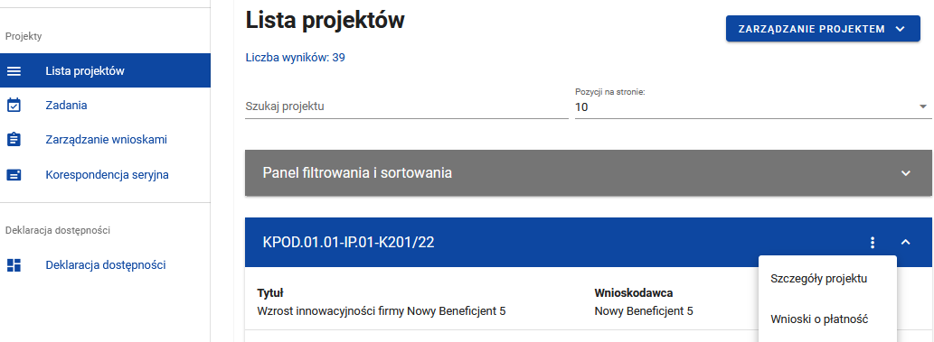
Rysunek 1 Dostęp do modułów SL2021 Projekty

Dla różnych obszarów SL2021 zostały przygotowane osobne instrukcje. Ta instrukcja, jak już wskazano obejmuje tworzenie i zmianę projektów, podpisywanie umów i aneksów, zarządzanie użytkownikami, dodawanie załączników oraz przekazywanie informacji o zadaniach do wykonania. Oprócz niej istnieją instrukcje dla następujących obszarów:
- Wnioski o płatność,
- Granty,
- Korespondencja,
- Zamówienia publiczne,
- Instrumenty finansowe.

Dostęp do SL2021 Projekty

Przyznawanie uprawnień do SL2021 dla pracowników instytucji odbywa się w aplikacji Administracja, natomiast dla beneficjentów i realizatorów – w sposób opisany w rozdziale 9 tej instrukcji.
Aby zalogować się do aplikacji wejdź na wspólną bramkę logowania systemu CST2021: https://sso.cst2021.gov.pl
Po wprowadzeniu loginu i hasła, wybierz przycisk z napisem Projekty.

Uwaga!
Podczas logowania zwróć uwagę, czy wybrany kontekst pracy użytkownika (czyli reprezentowany podmiot oraz jego rola) jest poprawny. Kontekst można wybrać klikając na ikonę „ludzika” w prawym górnym rogu ekranu. W przypadku braku wyboru kontekstu, w SL2021 mogą nie być widoczne żadne projekty. Aplikacja zapamięta wybrany kontekst, zatem reprezentujesz tylko jeden podmiot w jednej roli instytucjonalnej, po jednokrotnym wyborze kontekstu nie będziesz musiał ponownie go wskazywać.
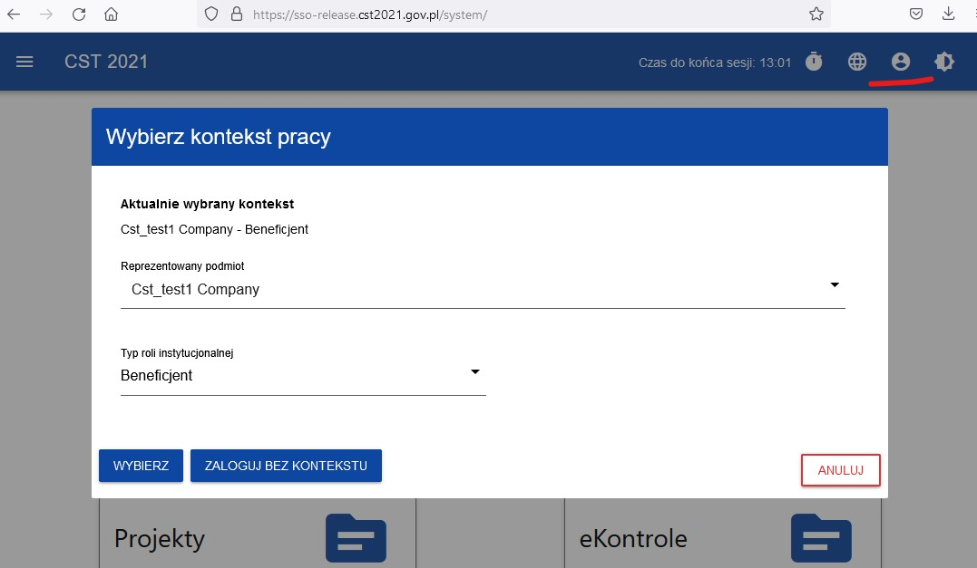
Rysunek 2 Wybór kontekstu pracy

Ekran główny aplikacji

Główny ekran aplikacji SL2021, po zalogowaniu się przez użytkownika, wyświetla domyślnie Listę projektów.
Po lewej stronie widnieje menu:
- Strona główna – ekran powitalny,
- Lista projektów – podstawowe informacje o projektach dostępnych dla zalogowanego użytkownika,
- Zadania – obserwowane przez użytkownika zadania,
- Deklaracja dostępności – informacje o dostępności aplikacji.
Pracownik instytucji, zależnie od posiadanych uprawnień, może zobaczyć tu również pozycje: Zarządzanie wnioskami (o płatność) oraz Korespondencja seryjna.
W prawym górnym rogu znajdują się informacje o czasie do końca sesji, dane zalogowanego użytkownika, powiadomienia systemowe oraz możliwość regulacji kontrastu aplikacji.

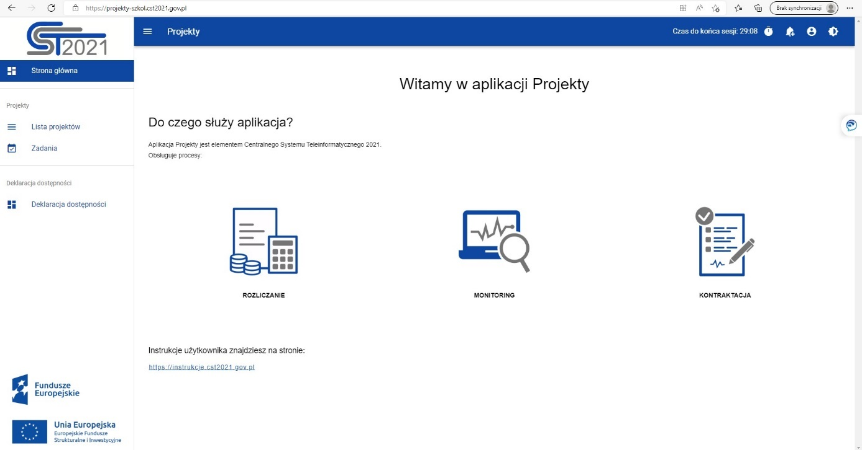
Rysunek 3 Ekran główny po wywołaniu powitalnej strony aplikacji

Przeglądanie informacji o projektach

Uwagi wstępne
Większość działań w SL2021 wykonuje się z poziomu konkretnego projektu. Aplikacja nie służy do tworzenia projektów (są one tworzone automatycznie na podstawie danych przesyłanych z generatorów wniosków o dofinansowanie, takich jak np. WOD2021), jednak można za jej pomocą uzupełniać i modyfikować ich dane. Lista projektów umożliwia dostęp do szczegółów dotyczących każdego z nich, a po wyświetleniu ich podglądu, także możliwość wprowadzania zmian.

Lista projektów

Ekran Listy projektów wywołujemy z menu w pasku po lewej stronie aplikacji. Na widoku listy prezentowane są projekty dostępne dla użytkownika w danym kontekście pracy (por. rozdział 3). Karta zawiera podstawowe informacje o projekcie tj.: Numer Projektu, Tytuł projektu, Nazwę Wnioskodawcy, Wartość wydatków kwalifikowalnych, Wartość dofinansowania, Status projektu, Datę ostatniej zmiany danych.

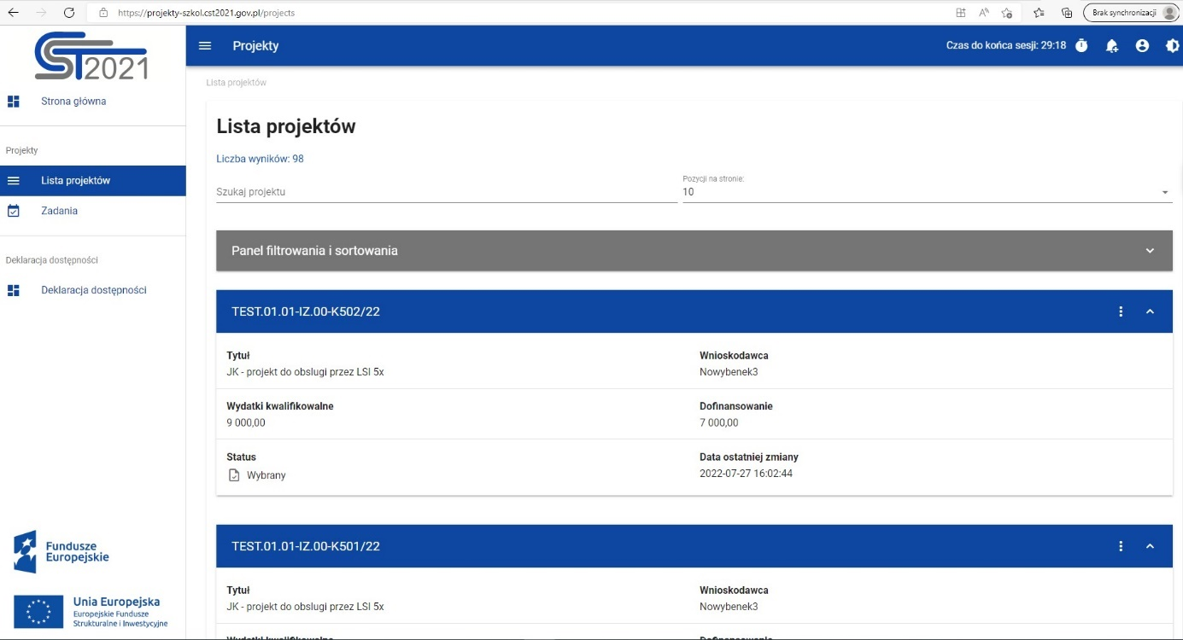
Rysunek 4 Lista projektów
Pozostałe elementy widoku to:
- Liczba wyników – ilość wyszukanych elementów
- Liczba wyników na stronie - określa liczbę elementów wyświetlanych na pojedynczej stronie
- Szukaj projektu – szybkie wyszukiwanie projektu
- Panel sortowania i filtrowania - domyślnie panel jest zwinięty, po rozwinięciu użytkownik uzyskuje dostęp do następujących funkcjonalności:
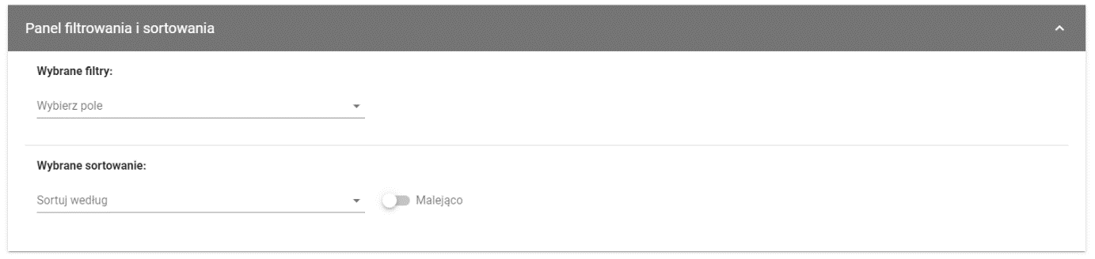
Rysunek 5 Panel filtrowania i sortowania projektów
Wybierz pole służy do wprowadzenia nazwy pola, na podstawie którego będzie filtrowana lista projektów.
Przełącznik opcji malejąco/rosnąco służy do ustalenia sposobu sortowania projektów filtrowanych po wybranych polach. Po wyborze metody sortowania pojawia się przycisk wyczyść sortowanie pozwalający na powrót do ustawienia domyślnego tj. „data ostatniej zmiany danych projektu”.
Pierwszy wybrany filtr widoczny jest bezpośrednio w polu pod napisem wybrane filtry. Kolejne filtry dodawane są przy użyciu przycisku dodaj filtr, który pojawia się po wprowadzeniu pierwszego filtru. Filtr stanowi wyrażenie składające się z trzech pól panelu filtrowania, na przykład:
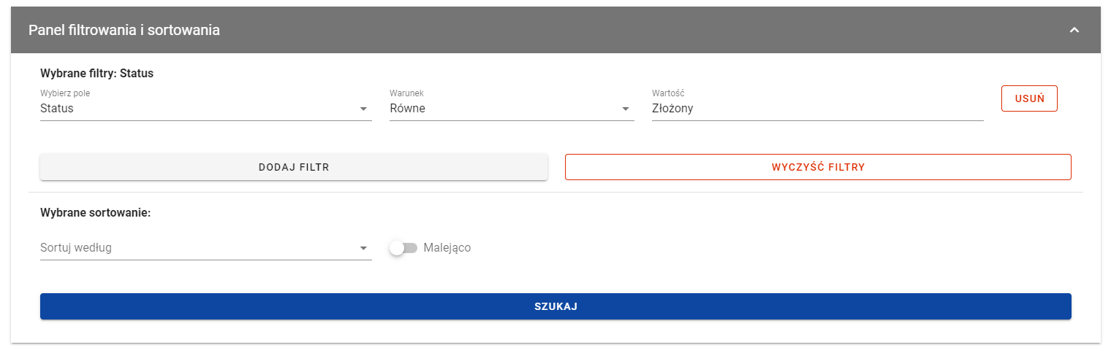
Rysunek 6 Przykład filtrowania projektów
Wyświetlone będą tylko projekty, których status jest równy wartości złożony.
Wybierz pole pozwala na wskazanie pola projektu, na podstawie którego ma zostać przeprowadzone filtrowanie. Warunek określa kryteria porównania. W zależności od rodzaju wybranego pola warunek może przyjmować wartości: mniejsze, większe, równe, zawiera. Sekcja wartość określa do jakiej wartości będzie porównywane wybrane pole. Możliwe jest wprowadzenie wartości ręcznie (np. dla pola numer), lub za pomocą listy rozwijalnej (np. dla pola status).
W celu rozpoczęcia wyszukania, po zdefiniowanych filtrach, należy kliknąć przycisk szukaj.
Przycisk wyczyść filtry powoduje usunięcie wszystkich wprowadzonych filtrów.
Akcje na liście projektów wywołujemy poprzez przycisk „trzech kropek” umiejscowiony po prawej stronie.
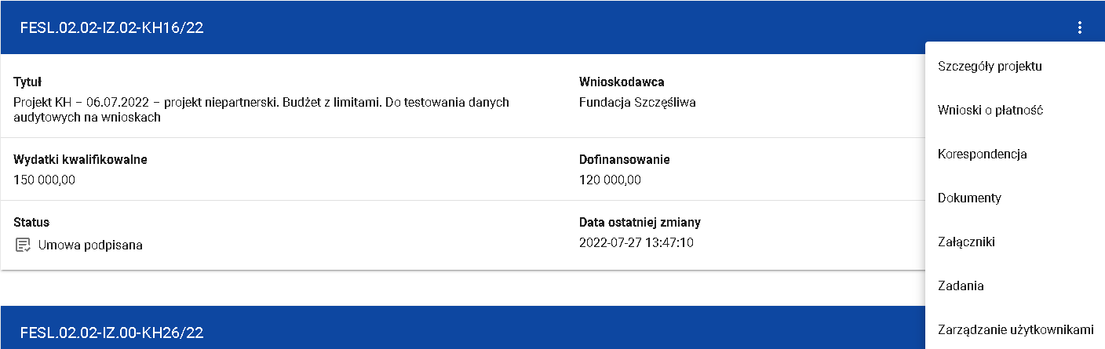
Rysunek 7 Akcje na Liście projektów
Dostępne akcje:
- Szczegóły projektu - wyświetla dane dotyczące danego projektu
- Wnioski o płatność - wyświetla wszystkie wnioski utworzone do danego projektu
- Korespondencja - przechodzi do modułu korespondencji
- Dokumenty - pozwala na wyświetlenie dokumentów projektu
- Załączniki - wyświetla katalog załączników projektu
- Zadania – udostępnia listę obserwowanych zadań
- Zarządzanie użytkownikami – ukazuje listę użytkowników uprawnionych do projektu

Podgląd szczegółów projektu

Ekran podglądu szczegółów projektu wywoływany jest poprzez przycisk szczegóły projektu, wyświetlany na liście projektów.
Szczegóły projektu zawierają stały blok danych z podstawowymi informacjami o projekcie, w tym: numer projektu (wraz z numerem aktualnej wersji danych projektu), tytuł, nazwa beneficjenta, status projektu oraz status wniosku o zmianę.
Poniżej stałego bloku danych widnieje blok informacje o projekcie. Jest to pierwszy blok danych widoczny po wywołaniu funkcji szczegóły projektu. Użytkownik może przejrzeć ich zawartość klikając na odpowiedni blok danych w rozwijalnym menu bloki danych.
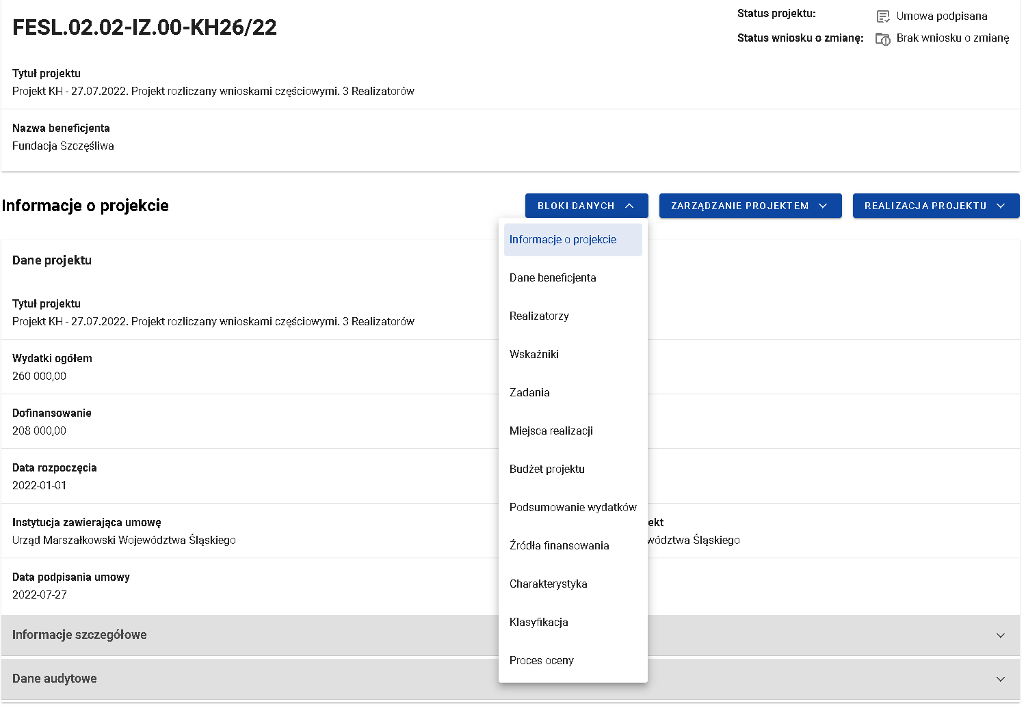
Rysunek 8 Podgląd szczegółów projektu
W ramach podglądu projektu użytkownik ma możliwość przeglądania następujących bloków danych:
- Informacje o projekcie
- Dane beneficjenta
- Realizatorzy
- Wskaźniki
- Zadania
- Miejsca realizacji
- Budżet projektu
- Podsumowanie wydatków
- Źródła finansowania
- Charakterystyka
- Klasyfikacja
- Proces oceny

W ramach podglądu szczegółów projektu użytkownik ma możliwość zarządzania projektem poprzez rozwijalną listę zarządzanie projektem. W tym menu zgrupowane są funkcje dotyczące zmiany danych projektu, zmiany statusu projektu oraz zarządzania użytkownikami. Lista akcji prezentowana w ramach tej funkcjonalności uzależniona jest od uprawień zalogowanego użytkownika, statusu projektu, statusu wniosku o zmianę oraz miejsca aplikacji, w której aktualnie znajduje się użytkownik. W modułach SL2021 innych niż zarządzanie danymi projektu, menu zarządzanie projektem jest zastępowane menu właściwym dla danego modułu (np. zarządzanie grantami). Natomiast menu realizacja projektu pozwala nawigować pomiędzy modułami.
Beneficjent znajdujący się na podglądzie szczegółów projektu, zależnie od uprawnień w przyznanych mu rolach, może mieć w menu Zarządzanie projektem dostęp do następującej grupy przycisków:
- Wniosek o zmianę - przycisk wyświetla się, kiedy istnieje już wniosek o zmianę
- Utwórz wniosek o zmianę - przycisk wyświetla się, gdy nie istnieje wniosek o zmianę lub istnieją jedynie zaakceptowane wnioski
- Pobierz wersję projektu do PDF – przycisk wywołuje funkcję generowania danych projektu w formacie PDF
- Zarządzanie użytkownikami - lista, z poziomu której można dodawać, edytować lub blokować osoby uprawnione do projektu
- Lista wersji projektu.

Lista wersji projektu

Ekran lista wersji projektu wywoływany jest z poziomu podglądu szczegółów projektu przyciskiem lista wersji projektu w menu zarządzanie projektem. Widoczne są wszystkie wersje projektu. Karta zawiera podstawowe informacje o wersji tj. nazwa projektu (wraz z numerem wersji), utworzony przez, data utworzenia i status.
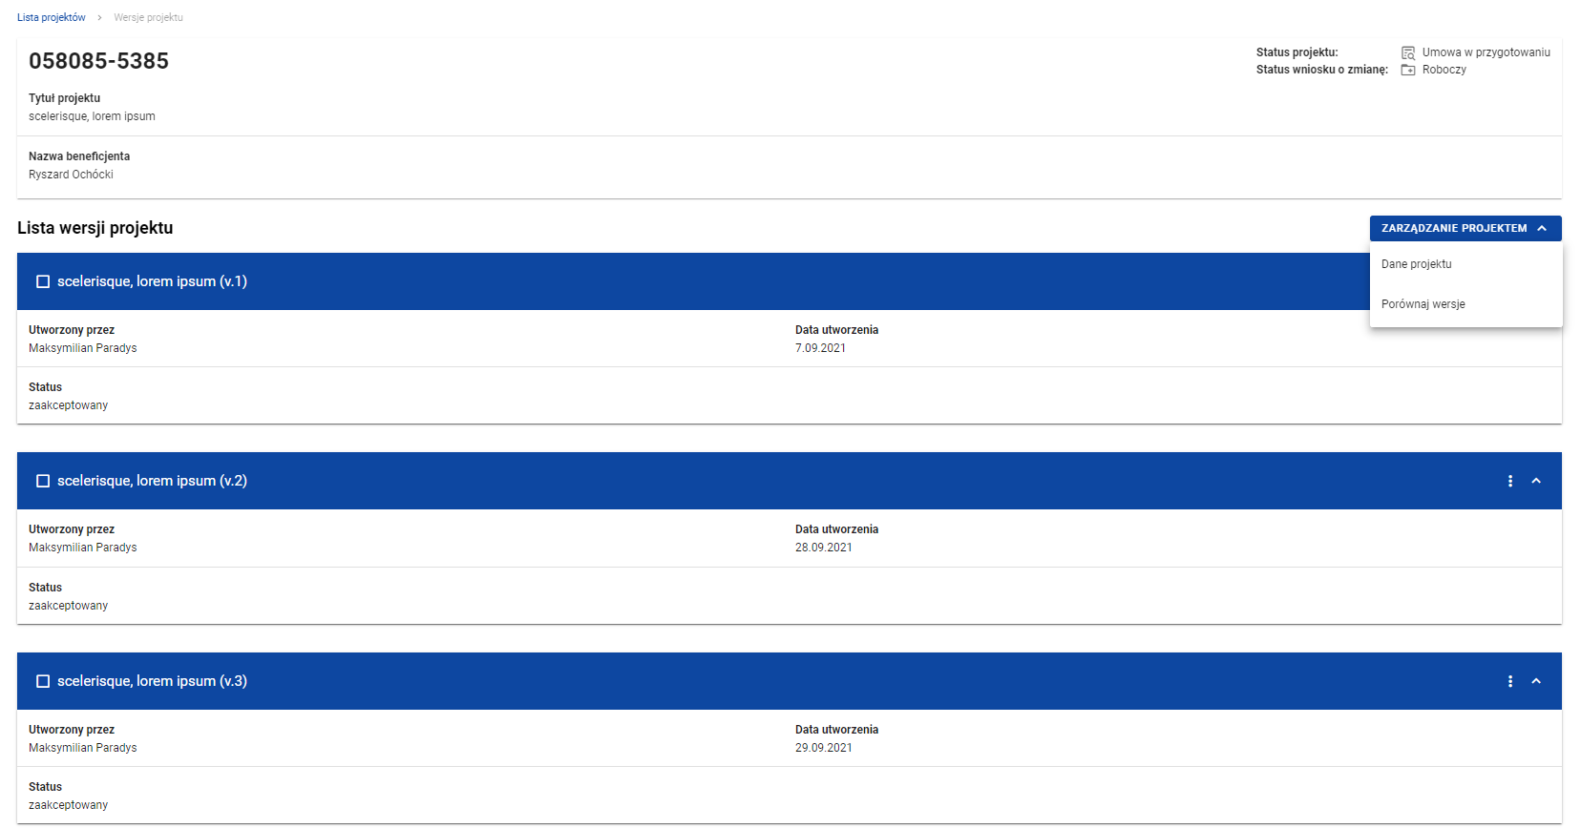
Rysunek 9 Lista wersji projektu
Na widoku listy wersji projektu w menu zarządzanie projektem wyświetlane są przyciski:
- Szczegóły projektu
- Porównaj wersje

Pozostałe elementy widoku to:
- Stały blok danych z podstawowymi informacjami o projekcie, który widoczny jest w górnej części strony, zawierający dane takie jak: numer projektu, tytuł, nazwa beneficjenta, status projektu oraz status wniosku o zmianę
- Akcje na liście wersji projektów - wywoływane przez przycisk „trzech kropek” po prawej stronie ekranu
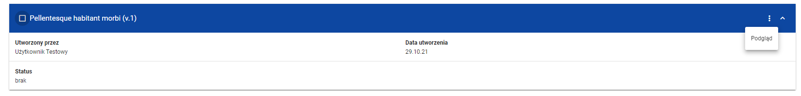
Rysunek 10 Akcje na Liście wersji projektów
Dostępne akcje:
- Podgląd – skutkuje przeniesieniem do podglądu szczegółów wersji projektu z podziałem na bloki danych.

Przeglądanie wersji projektu

Ekran przeglądanie wersji projektu jest wywoływany z listy wersji projektu przez przycisk podgląd wersji projektu. Prezentacja danych na tym ekranie jest spójna z prezentacją szczegółów projektu. Przedstawia dane projektu z podziałem na bloki danych, które użytkownik może przeglądać po dokonaniu wyboru w menu bloki danych.
Rysunek 11 Podgląd wersji projektu

Porównanie wersji projektu

Funkcja porównania wersji projektu wywoływana jest z poziomu listy wersji projektu przyciskiem porównaj wersje w menu zarządzanie projektem.
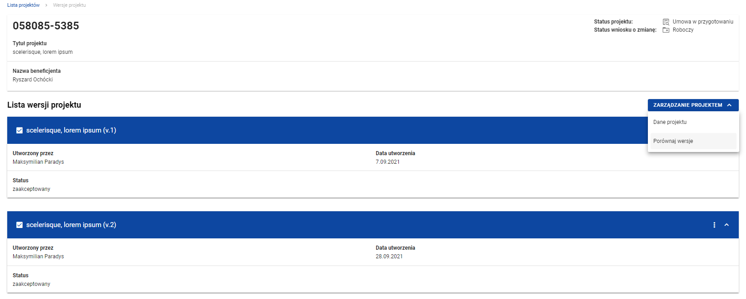
Rysunek 12 Porównanie wersji projektu
Na widoku listy wersji projektu zaznacz checkbox preferowanych wersji projektu, aby dokonać ich porównania. Po uruchomieniu funkcji porównaj wersje pobierzesz plik PDF prezentujący różnice pomiędzy wersjami.

Modyfikacja danych projektu – wnioski o zmianę

Modyfikacja danych projektu w aplikacji jest możliwa jedynie dla projektów o statusie umowa w przygotowaniu lub późniejszym (umowa podpisana, zakończony, umowa rozwiązana). Odbywa się poprzez utworzenie wniosku o zmianę, co może zrobić zarówno beneficjent, jak i pracownik instytucji. W ramach wniosku możesz modyfikować bloki danych projektu. Kiedy uznasz, że wprowadziłeś komplet zmian koniecznych w danym momencie, złóż wniosek o zmianę do akceptacji przez instytucję. W momencie akceptacji wniosku przez pracownika instytucji (może być nim również autor wniosku) wersja danych projektu zapisana jako wniosek o zmianę staje się aktualną oraz oficjalną wersją projektu. Dotychczasowe dane projektu zostają zachowane i są widoczne na liście wersji jako poprzednia wersja w statusie zaakceptowana.
W danym momencie w projekcie może istnieć tylko jeden roboczy wniosek o zmianę. Strona umowy nie może edytować wniosku aktualnie przypisanego (poprzez mechanizm zadań) do drugiej strony. W wyjątkowych sytuacjach może zostać wykorzystane uprawnienie Administratora instytucji do usunięcia wniosku, znajdującego się po stronie Beneficjenta.
Dla zmian wymagających aneksowania umowy, istnieje odrębna ścieżka akceptacji wniosku o zmianę – została ona przedstawiona w rozdziale 7.7. Modyfikacja Aneksu.

Tworzenie wniosku o zmianę

Tworzenie wniosku o zmianę możliwe jest z poziomu szczegółów projektu za pomocą opcji utwórz wniosek o zmianę, w menu zarządzanie projektem.
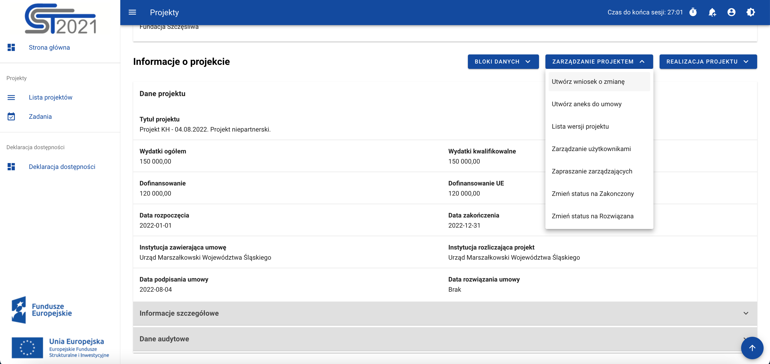
Rysunek 13 Tworzenie wniosku o zmianę
W momencie wyboru opcji utwórz wniosek o zmianę, aplikacja wyświetla okno z prośbą o potwierdzenie utworzenia wniosku o zmianę wraz z polem komentarz do uzupełnienia. Aplikacja tworzy zadanie obsługi wniosku o zmianę (por. rozdział 11. Zadania Użytkowników), przypisuje je do aktywnego użytkownika oraz zapisuje informację w historii zadania.
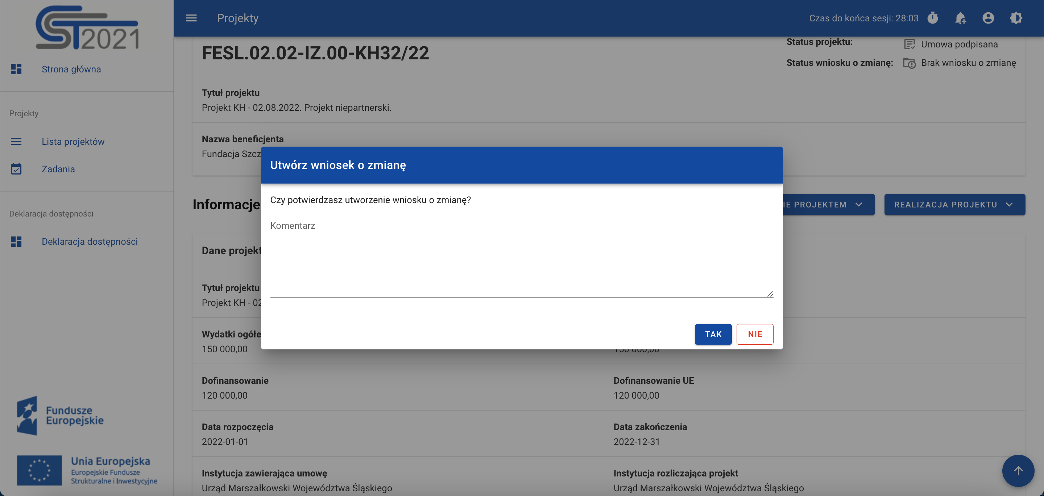
Rysunek 14 Okno z pytaniem o utworzenie wniosku o zmianę wraz z komentarzem
Po wywołaniu funkcji utworzenia wniosku o zmianę (lub wejściu w podgląd wniosku o zmianę z menu zarządzanie projektem), na ekranie każdego bloku danych jest widoczny przycisk edytuj, umożliwiający zmianę danych.
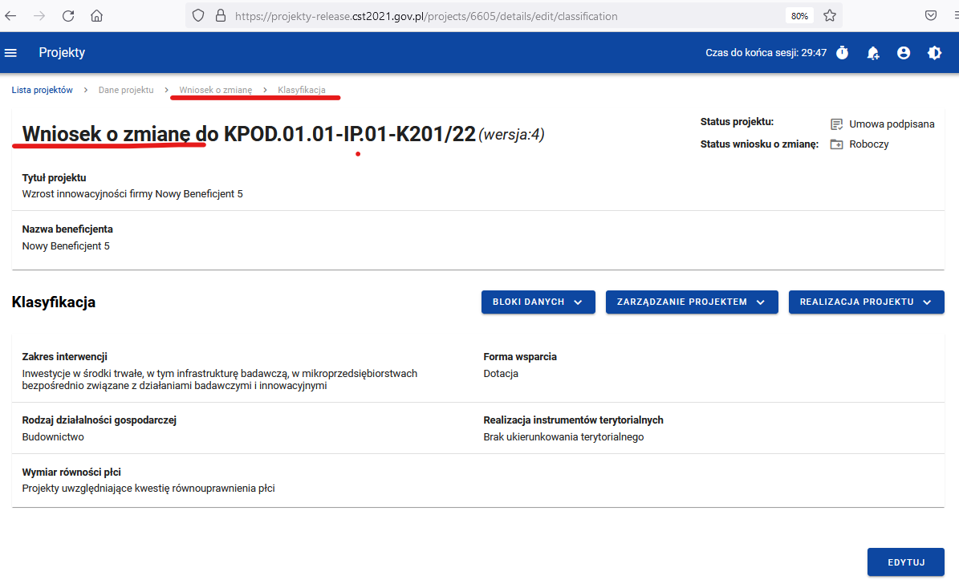
Rysunek 15 Wniosek o zmianę
Gdy użytkownik wybierze opcję edycji, pola na ekranie stają się edytowalne oraz pojawiają się dodatkowe przyciski, umiejscowione w prawym dolnym rogu ekranu:
- Zapisz – skutkuje zapisem wprowadzonych zmian w tym bloku danych
- Anuluj - skutkuje zakończeniem edycji bez zapisu wprowadzonych zmian
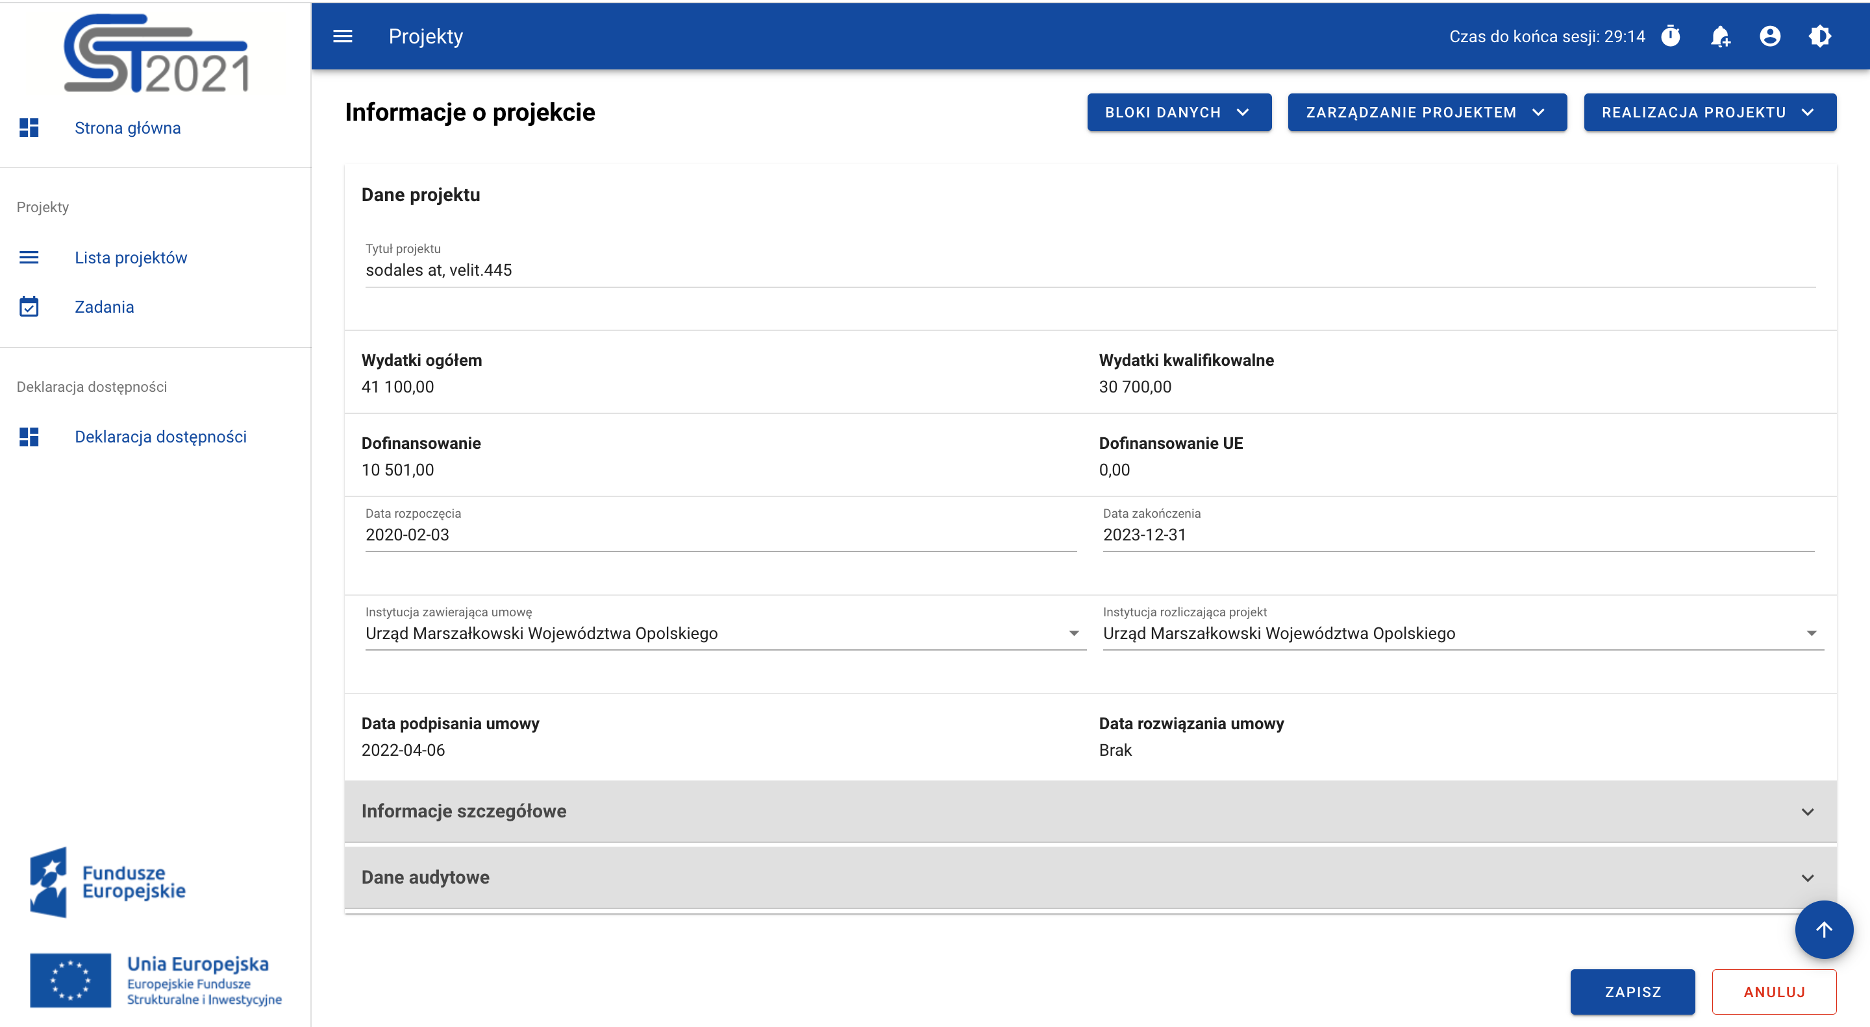
Rysunek 16 Edycja bloku danych w ramach wniosku o zmianę
W sytuacji, gdy nie zapiszesz wprowadzonych zmian i wywołasz przejście do innego bloku danych, pojawi się monit z zapytaniem, czy chcesz zapisać dokonane wcześniej modyfikacje.
Uwaga:
Tworzenie wniosku o zmianę jest możliwe, gdy nie istnieje utworzony wcześniej wniosek o zmianę lub gdy wszystkie powstałe wnioski zostały zaakceptowane. W danym momencie może być przygotowywany tylko jeden wniosek o zmianę.

Edycja bloków danych wniosku o zmianę

Możesz wywołać edycję wniosku o zmianę z ekranu szczegóły projektu poprzez wybór opcji wniosek o zmianę, w menu zarządzanie projektem.
Rysunek 17 Edycja wniosku o zmianę
Po wywołaniu funkcji wniosek o zmianę, na ekranie wybranego bloku danych widoczny jest przycisk edytuj. Po wybraniu funkcji edycji, mamy możliwość modyfikowania danych projektu w bloku danych, na którym obecnie się znajdujemy. Aby zmodyfikować inny blok danych, wybierz go z menu bloki danych.
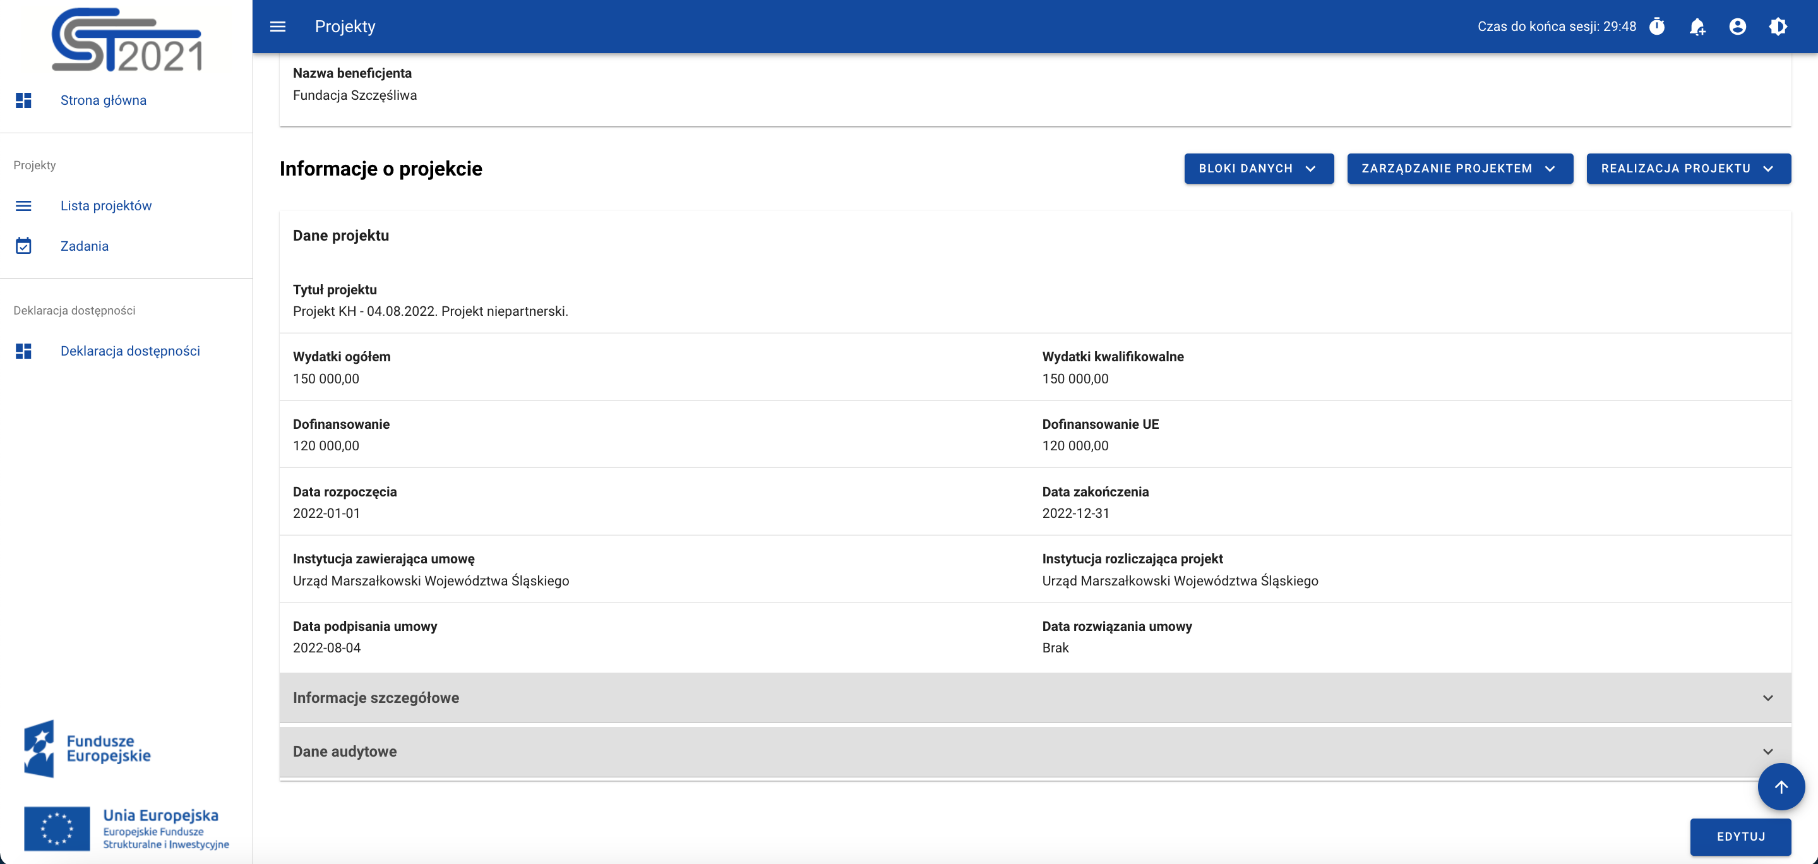
Rysunek 18 Wniosek o zmianę
Kiedy użytkownik wybierze opcję edycji, pola na ekranie stają się edytowalne oraz pojawiają się dodatkowe przyciski, umiejscowione w prawym dolnym rogu ekranu:
- Zapisz - skutkuje zapisem wprowadzonych zmian
- Anuluj - skutkuje zakończeniem edycji bez zapisu wprowadzonych zmian
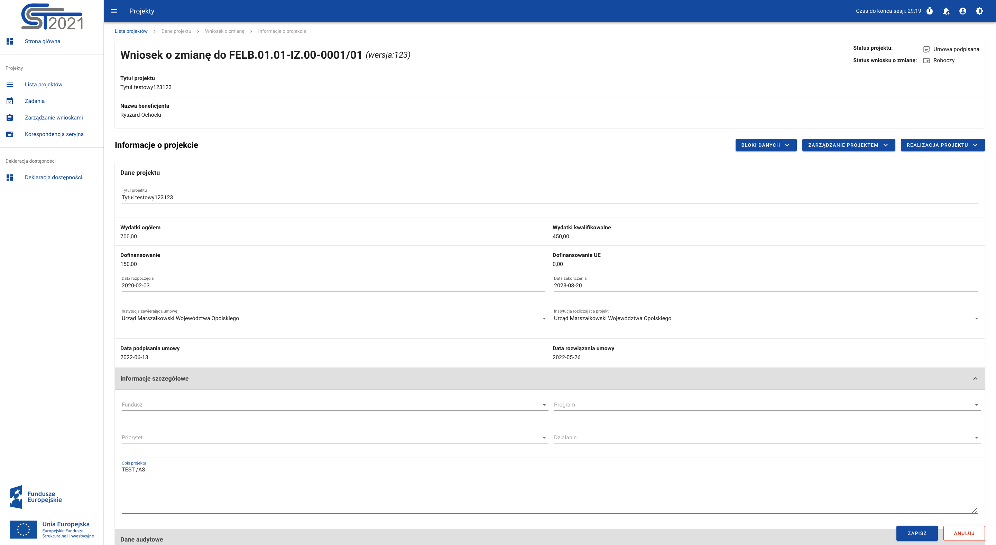
Rysunek 19 Edycja bloku danych w ramach wniosku o zmianę
Jeśli nie zapiszesz wprowadzonych zmian i wywołasz przejście do innego bloku danych, pojawi się ostrzeżenie o niezapisanych zmianach.

Blok danych Informacje o projekcie

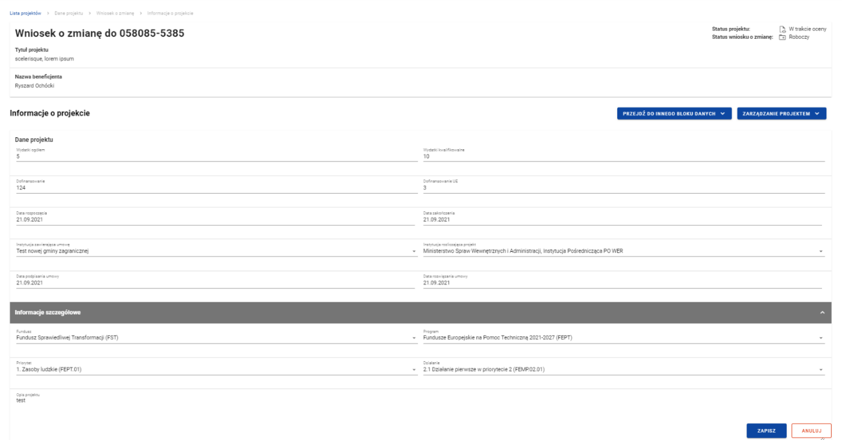
Rysunek 20 Edycja bloku Informacje o projekcie
W ramach edycji bloku informacje o projekcie aplikacja wyświetla formularz, na którym następujące pola są edytowalne:
- Tytuł projektu
- Data rozpoczęcia - pole o typie kalendarz
- Data zakończenia - pole o typie kalendarz
- Instytucja zawierająca umowę - lista rozwijalna
- Instytucja rozliczająca projekt - lista rozwijalna
- Opis - pole tekstowe
Na ekranie widać również sekcję dane audytowe, której zawartość jest aktualizowana automatycznie w momencie zapisywania wniosku o zmianę.

Blok danych Miejsca realizacji

Na ekranie widać listę miejsc realizacji, a przy każdym z nich, po wyborze trzech kropek, widoczne są opcje:
- Usuń - skutkujące usunięciem miejsca realizacji
- Edytuj - skutkujące uruchomieniem trybu edycji wybranego miejsca realizacji

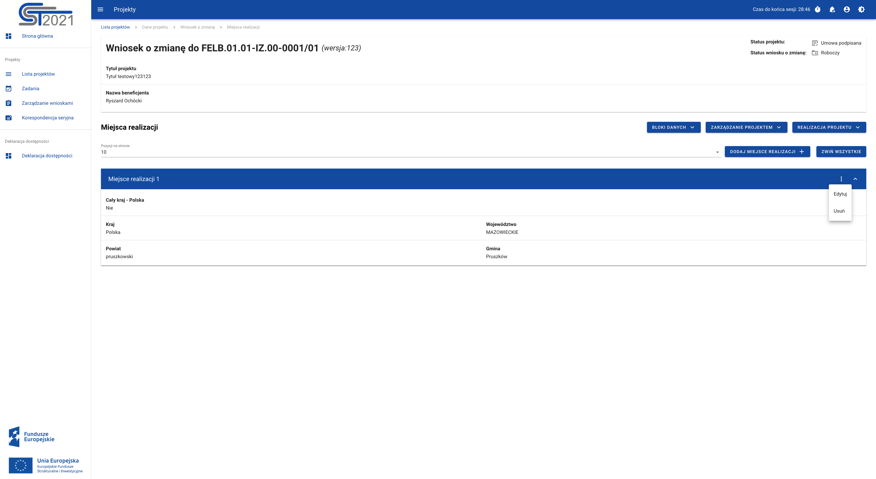
Rysunek 21 Edycja bloku Miejsca realizacji
Powyżej listy miejsc realizacji znajduje się przycisk dodaj miejsce realizacji, po wybraniu którego możesz za pomocą przełącznika opcji określić, czy nowym miejscem realizacji ma być cały kraj. Jeśli nie zaznaczysz tej opcji, pokaże się formularz zawierający pola słownikowe:
- Województwo
- Powiat
- Gmina

Blok danych Dane Beneficjenta

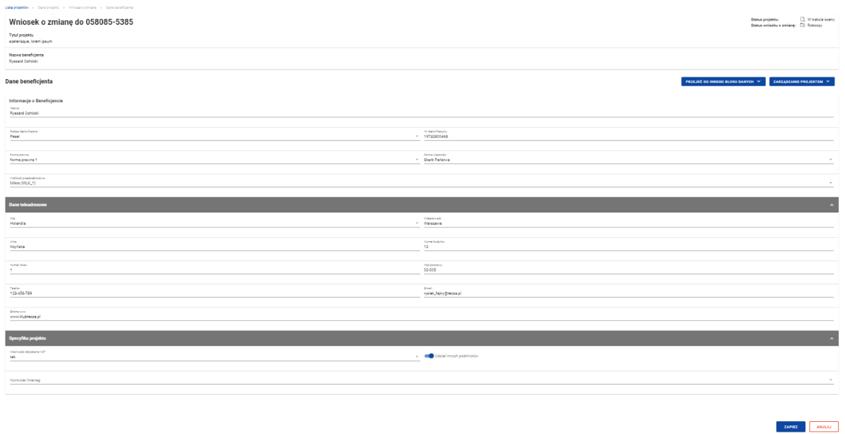
Rysunek 22 Edycja bloku Dane Beneficjenta
W ramach edycji bloku dane beneficjenta aplikacja wyświetla edytowalny formularz, zawierający następujące pola:
- NIP/PESEL/numer zagraniczny - pole tekstowe
- Nazwa - pole tekstowe
- Forma prawna - pole słownikowe
- Forma własności - pole słownikowe
- Wielkość przedsiębiorstwa - pole słownikowe
- Kraj - pole słownikowe
- Miejscowość - pole tekstowe
- Kod pocztowy - pole tekstowe
- Ulica - pole tekstowe
- Numer budynku - pole tekstowe
- Numer lokalu - pole tekstowe
- Email - pole tekstowe
- Telefon - pole tekstowe
- Strona www - pole tekstowe
- Możliwość odzyskania VAT - pole słownikowe
- Kontroler Interreg (jeśli dotyczy)
- Udział innych podmiotów w realizacji projekt - pole typu zmienna logiczna
Uwaga!
Odznaczenie tego pola w sytuacji, gdy w projekcie istnieją realizatorzy, spowoduje usunięcie w danym wniosku o zmianę wszystkich realizatorów.

Blok danych Realizatorzy

Jeśli w projekcie istnieją realizatorzy, ich lista będzie widoczna w bloku danych „Realizatorzy”.
Przy każdym z nich, po wybraniu przycisku „trzech kropek” wyświetlone zostają opcje:
- Usuń - skutkujące usunięciem realizatora
- Edytuj - skutkujące włączeniem trybu edycji wybranego realizatora
Nie ma możliwości usunięcia z projektu realizatora, jeśli w projekcie istnieje powiązany z nim dokument (zazwyczaj: częściowy wniosek o płatność).
Usunięcie realizatora skutkuje (w momencie akceptacji właściwego wniosku o zmianę danych projektu przez pracownika instytucji) automatycznym odebraniem uprawnień do projektu reprezentantom tego podmiotu. Osoby te powinny przestać być widoczne na liście użytkowników uprawnionych do projektu.
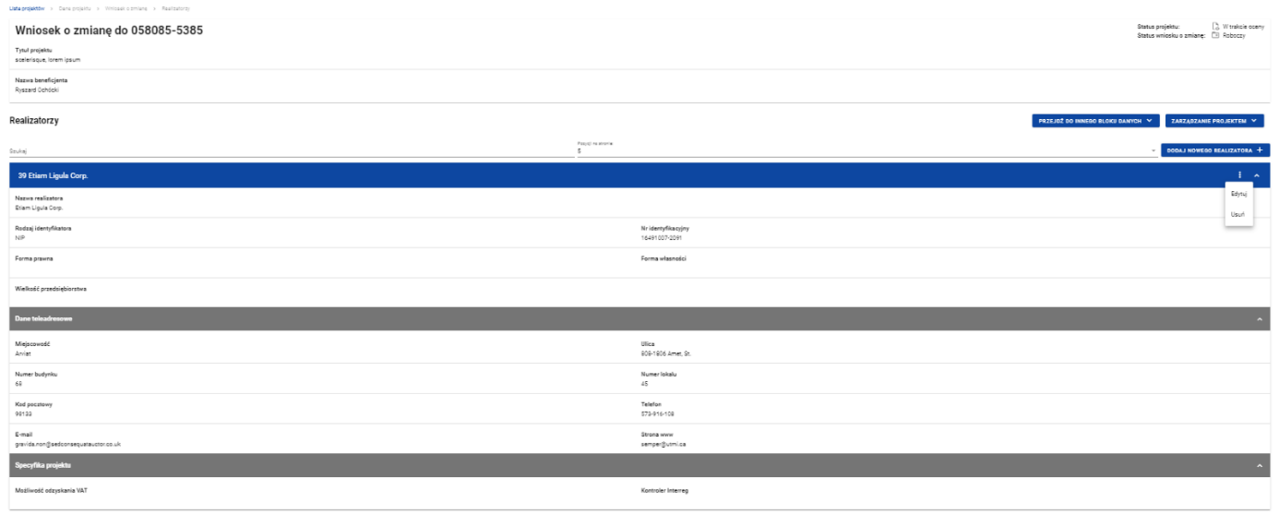
Rysunek 23 Edycja bloku danych Realizatorzy
Powyżej listy realizatorów znajduje się przycisk dodaj nowego realizatora, po wybraniu którego wyświetlony zostaje formularz dodania realizatora, zawierający pola analogiczne jak dla beneficjenta (oprócz pola „Udział innych podmiotów”).

Blok danych Wskaźniki

Na ekranie widnieje lista wskaźników, z podziałem na wskaźniki produktu i rezultatu. Natomiast po wybraniu przycisku zawierającego trzy kropki, wyświetlone zostają opcje:
- Usuń - skutkujące usunięciem wskaźnika
- Edytuj - skutkujące włączeniem trybu edycji wybranego wskaźnika
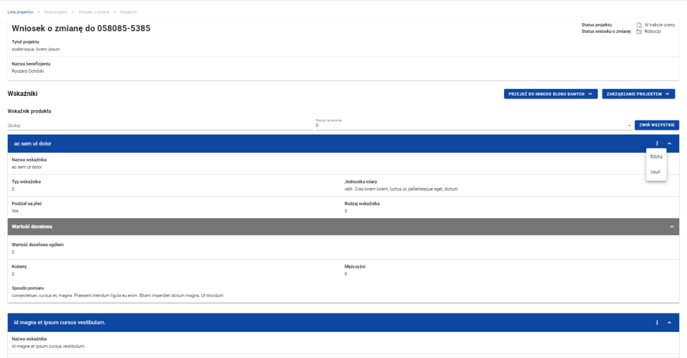
Rysunek 24 Edycja bloku danych Wskaźniki
Powyżej listy wskaźników produktu i rezultatu znajduję się przycisk dodaj nowy wskaźnik, po wybraniu którego użytkownik określa typ wskaźnika: obowiązkowy, dodatkowy, własny. W zależności od wybranego typu, wyświetlony zostaje adekwatny formularz dodania wskaźnika, zawierający odpowiednie reguły dla wybranych pól, w tym:
- Nazwa wskaźnika - pole słownikowe lub pole tekstowe w zależności od typu wskaźnika
- Jednostka pomiaru - pole słownikowe lub pole tekstowe w zależności od typu wskaźnika
- Podział na płeć - zmienna logiczna
- Wartość docelowa wskaźnika K - pole liczbowe
- Wartość docelowa wskaźnika M - pole liczbowe
- Wartość docelowa wskaźnika O - pole liczbowe
- Sposób pomiaru wskaźnika - pole tekstowe
Zakres wyżej opisanych pól rożni się w zależności od miejsca wywołania formularza dodania wskaźnika. W przypadku wywołania funkcji dodania nowego wskaźnika z poziomu listy wskaźników produktu na formularzu, nie wyświetlą się pola: wartość bazowa O, wartość bazowa K, wartość bazowa M. W przypadku wskaźników rezultatu wyświetlany jest pełen zakres pól.
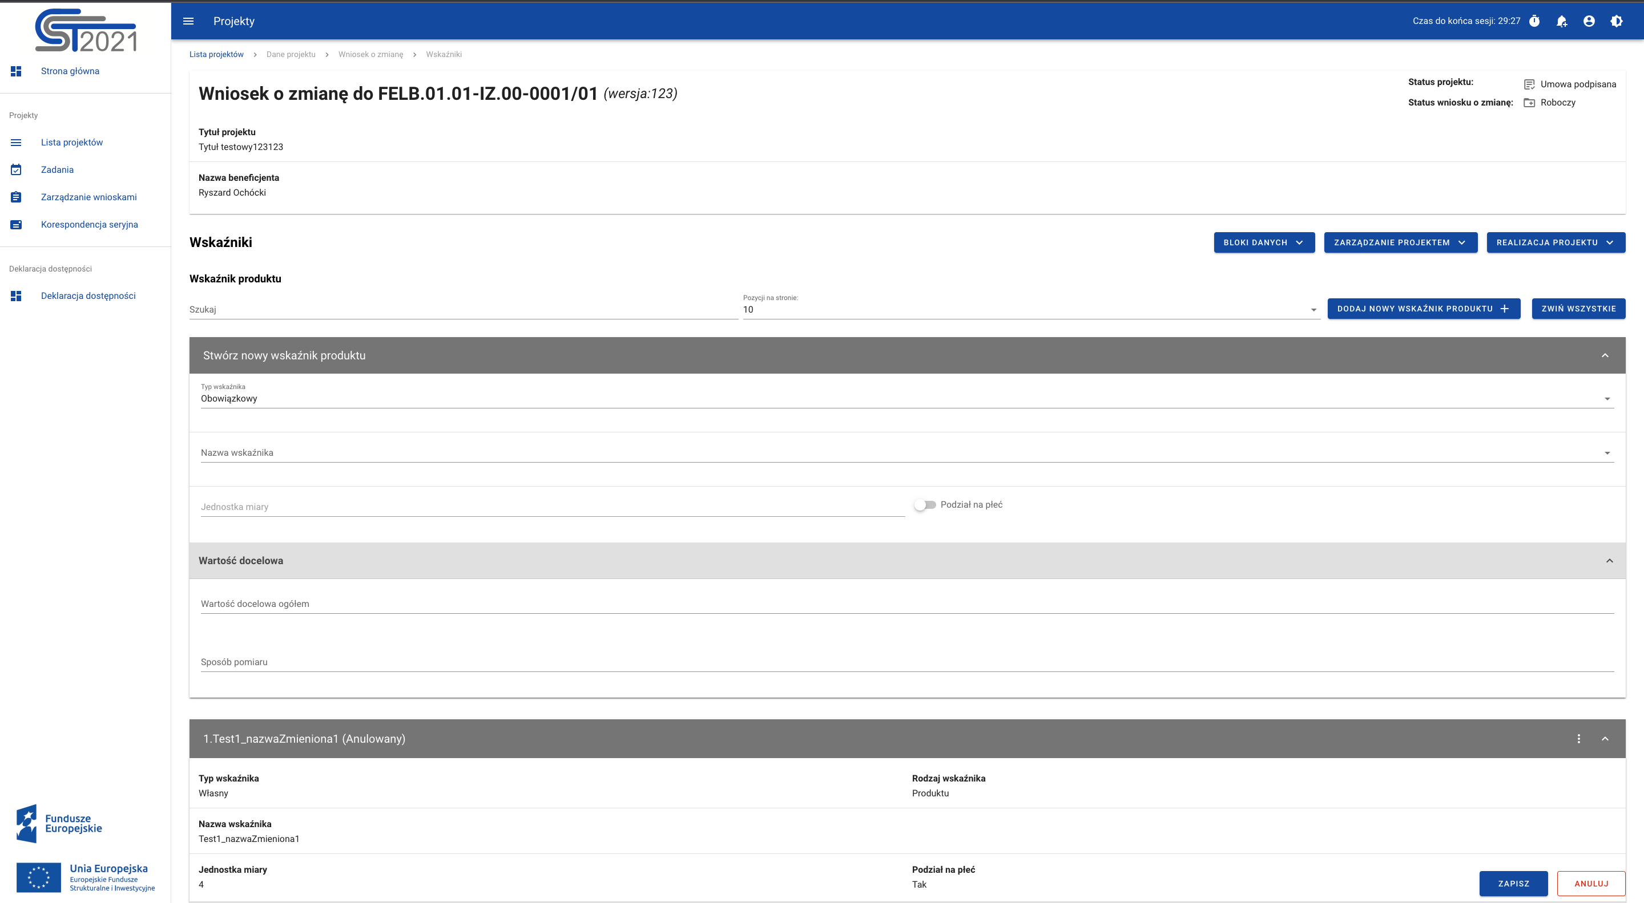
Rysunek 25 Dodanie Wskaźnika

Blok danych Zadania

Na ekranie widnieje lista zadań, a przy każdym z nich, przycisk zawierający trzy kropki, wywołujący opcje:
- Usuń - skutkujące usunięciem zadania
- Edytuj - skutkujące włączeniem trybu edycji wybranego zadania

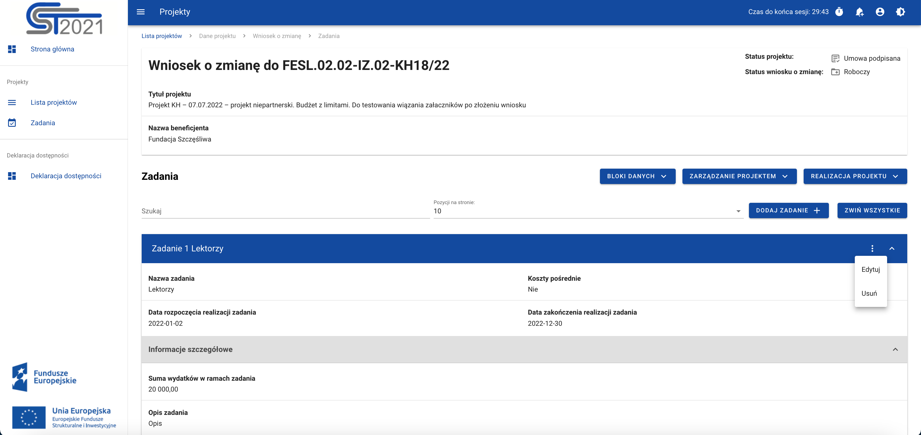
Rysunek 26 Edycja bloku danych Zadania
Powyżej listy zadań, znajduje się przycisk dodaj zadanie, po wybraniu którego wyświetlony zostaje formularz dodania zadania, zawierający następujące pola:
- Nazwa zadania - pole tekstowe
- Opis zadania - pole tekstowe
- Data rozpoczęcia zadania - pole o typie kalendarz
- Data zakończenia zadania - pole o typie kalendarz
- Koszty pośrednie - zmienna logiczna
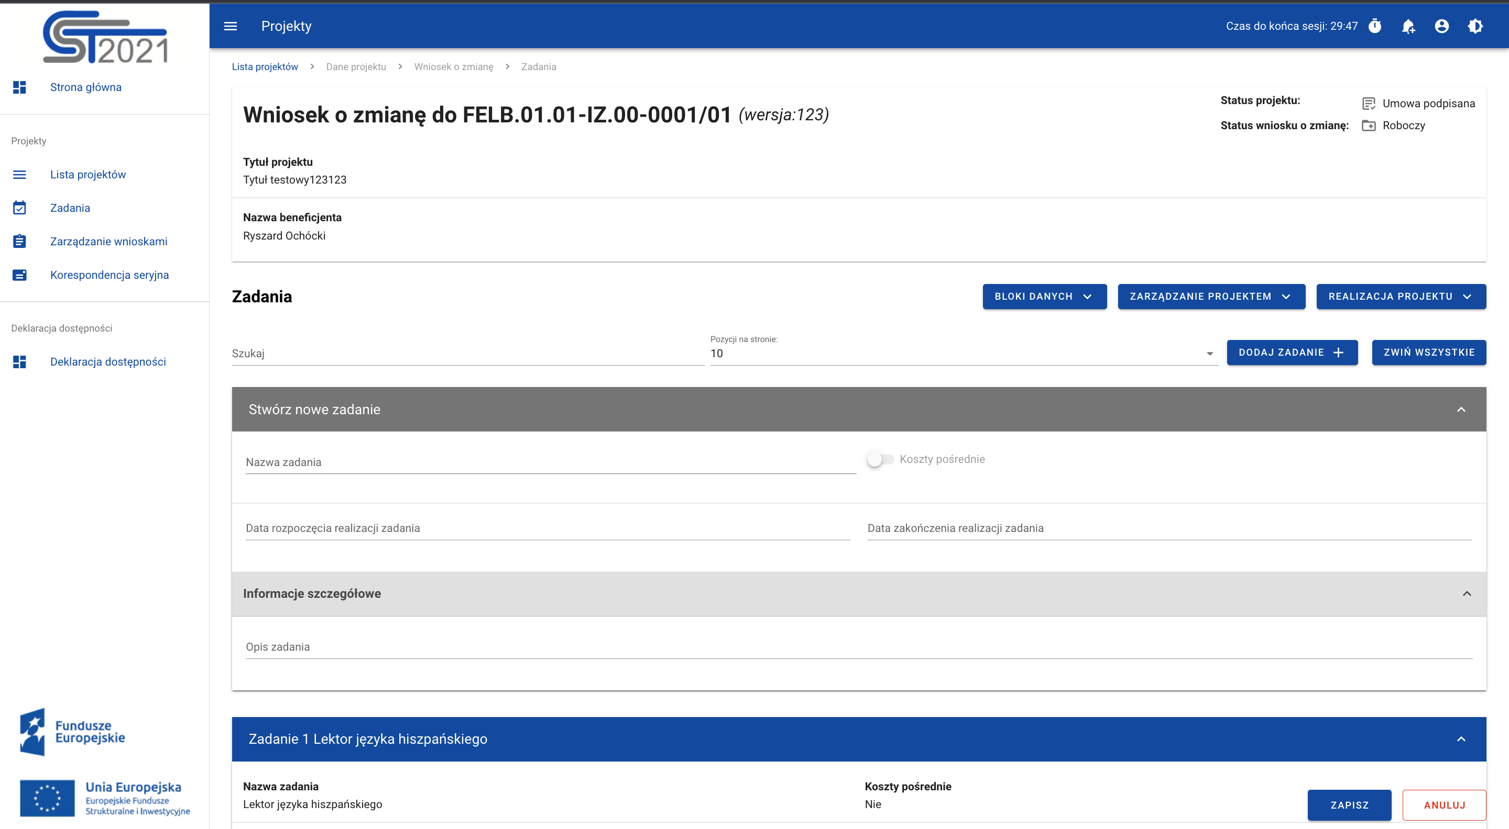
Rysunek 27 Dodanie Zadania

Blok danych Budżet projektu

Na ekranie wyświetlona zostaje lista kosztów pogrupowanych w ramach zadań. Przy każdym koszcie, po wybraniu przycisku zawierającego trzy kropki, wyświetlają się opcje:
- Usuń - skutkujące usunięciem kosztu w zadaniu
- Edytuj - skutkujące włączeniem trybu edycji wybranego kosztu
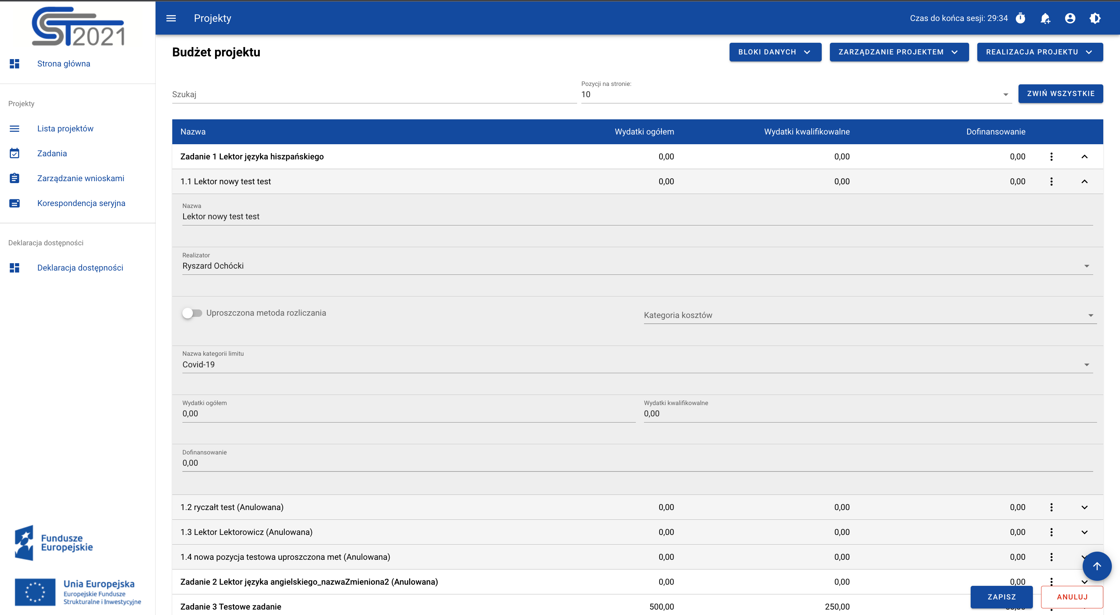
Rysunek 28 Edycja bloku danych Budżet projektu
Budżet projektu konstruowany jest zadaniowo, co oznacza, że wszystkie pozycje budżetu odnoszą się do zadań zdefiniowanych w bloku danych zadania. Aby uzupełnić blok danych budżet projektu, użytkownik musi najpierw dodać zadania do projektu. Każdą pozycję budżetu realizuje beneficjent lub jeden z realizatorów zdefiniowanych w bloku danych realizatorzy.
Przy każdym zadaniu, w ramach budżetu projektu, znajduję się przycisk dodaj nową pozycję kosztu. Po wybraniu przycisku, wyświetlony zostaje formularz dodania pozycji kosztu. Zakres pól na formularzu oraz reguły uzupełnienia pozycji zależne są od treści uzupełnienia pola uproszczona metoda rozliczenia oraz wartości wybranej w polu rodzaj ryczałtu.
Opis pól:
- Uproszczona metoda rozliczenia - zmienna logiczna
- Kategoria kosztów - pole słownikowe
- Nazwa kosztu - pole tekstowe
- Realizator - lista rozwijalna
- Wydatki ogółem - pole liczbowe
- Wydatki kwalifikowane - pole liczbowe
- Dofinansowanie - pole liczbowe
W momencie zaznaczenia, że dana pozycja budżetowa podlega uproszczonej metodzie rozliczania, pojawiają się dodatkowe pola:
- Rodzaj ryczałtu - lista rozwijalna (stawka ryczałtowa, stawka jednostkowa, stawka ryczałtowa)
- Wysokość stawki - pole liczbowe wyświetlane, gdy wybrano stawkę jednostkową
- Ilość stawek - pole liczbowe wyświetlane, gdy wybrano stawkę jednostkową
- Wysokość stawki ryczałtowa - pole liczbowe i tekstowe wyświetlane, gdy wybrano kwotę ryczałtową
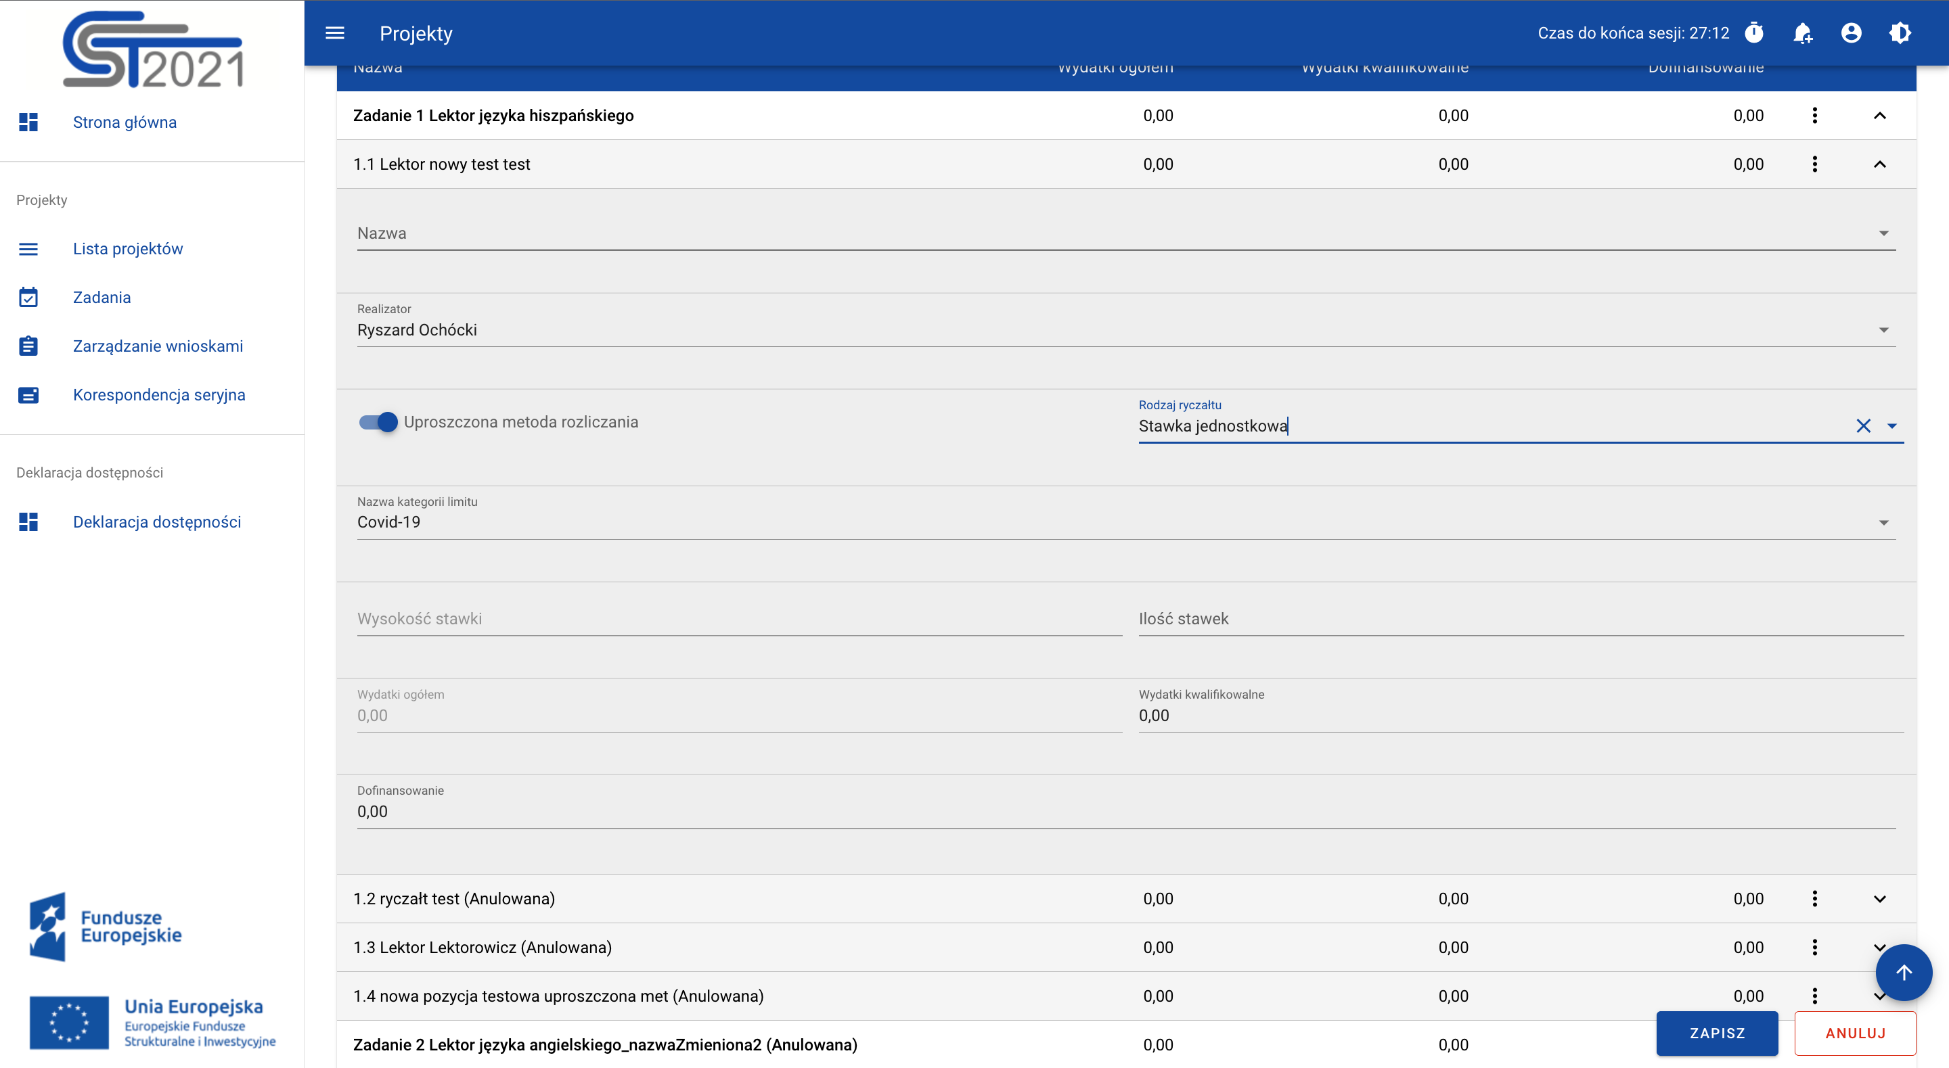
Rysunek 29 Edycja kosztu w ramach Budżetu projektu dla stawki jednostkowej
W przypadku kwot ryczałtowych dodawanych w ramach jednego zadania obowiązują szczegółowe walidacje w związku z limitami. Przykładowo, jeżeli w jednym zadaniu dodane zostaną np. dwie kwoty ryczałtowe:
- jedna z limitem druga bez limitu – poprawnie, zapis możliwy
- jedna z limitem druga z innym limitem - poprawnie, zapis możliwy
- obie z takim samym limitem/limitami – niepoprawnie, blokada zapisu
- obie bez limitu – niepoprawnie, blokada zapisu.

Uwaga! Budżet można również zaimportować z pliku xlsx. W tym celu należy najpierw pobrać i uaktualnić plik z dotychczasowym budżetem. Obie funkcje (eksport / import ) stają się dostępne w menu „Zarządzanie projektem” po wejściu w blok danych „Budżet projektu” na wniosku o zmianę.

Blok danych Podsumowanie wydatków

Blok danych podsumowanie wydatków jest dostępny również z poziomu wniosku o zmianę, jednak nie ma możliwości jego edycji. W tej sekcji wyświetlane są wyłącznie informacje, będące podsumowaniem budżetu sporządzonego w bloku danych budżet projektu.
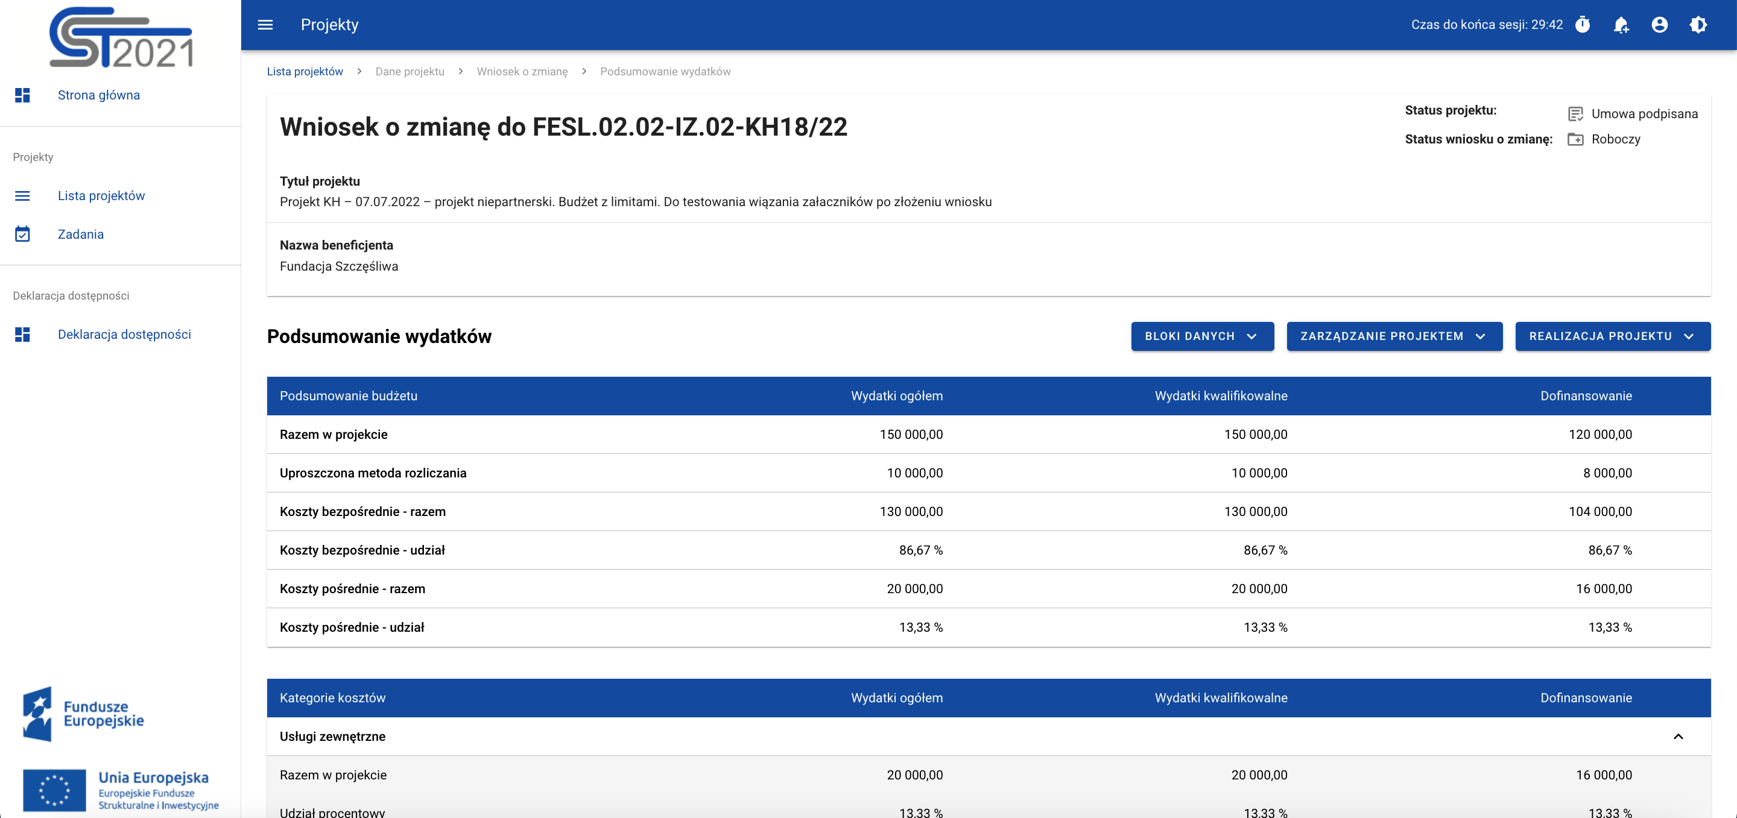
Rysunek 30 Podsumowanie wydatków
Blok ten składa się z paneli:
- Podsumowanie budżetu – dane odnoszące się do wszystkich pozycji budżetu
- Kategorie kosztów – dane odnoszące się tylko do pozycji budżetu, które przynależą do określonej kategorii kosztów
- Limity – dane odnoszące się tylko do tych pozycji budżetu, które podlegają określonemu limitowi

Każdy z wymienionych paneli zawiera następujące pozycje:
- Razem w projekcie – suma wartości wszystkich budżetów zadań
- Razem rzeczywiście poniesione – suma wartości wszystkich pozycji budżetu, nieoznaczonych jako ryczałt
- Razem ryczałt – suma wartości wszystkich pozycji budżetu oznaczonych jako ryczałt
- Koszty bezpośrednie razem – suma wartości wszystkich zadań budżetu, nieoznaczonych jako koszty pośrednie
- Koszty bezpośrednie udział – udział % sumy wartości wszystkich zadań budżetu, nieoznaczonych jako koszty pośrednie w wartości razem w projekcie
- Koszty pośrednie razem – suma wartości wszystkich zadań budżetu, oznaczonych jako koszty pośrednie
- Koszty pośrednie udział – udział % sumy wartości wszystkich zadań budżetu oznaczonych jako koszty pośrednie w wartości razem w projekcie
Nazwy kategorii kosztów i limitów pojawiają się w postaci szarej belki nad każdą raportowaną kategorią kosztów i/lub limitem. Każda z pozycji panelu zawiera następujące pola:
- Wartość ogółem – pole liczbowe
- Wydatki kwalifikowalne – pole liczbowe
- Dofinansowanie – pole liczbowe

Blok danych Źródła finansowania

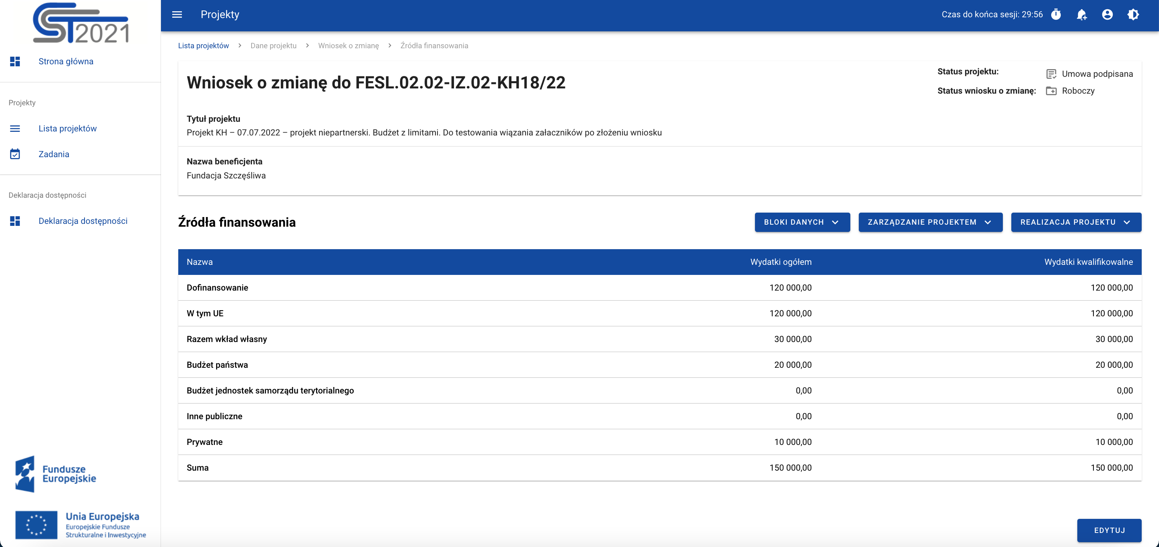
Rysunek 31 Edycja bloku danych Źródła finansowania
W ramach edycji bloku źródła finansowania, aplikacja wyświetla edytowalny formularz, zawierający następujące pola:
- Dofinansowanie Wo - pole liczbowe
- Dofinansowanie Wk - pole liczbowe
- W tym UE Wo – pole liczbowe
- W tym UE Wk- pole liczbowe
- Razem wkład własny/Wo - pole liczbowe automatycznie uzupełniane jako wydatki ogółem z tytułu wkładu własnego
- Razem wkład własny/Wk - pole liczbowe automatycznie uzupełniane jako wydatki kwalifikowalne z tytułu wkładu własnego
- Budżet państwa/Wk - pole liczbowe
- Budżet jednostek samorządu terytorialnego/Wo - pole liczbowe
- Budżet jednostek samorządu terytorialnego/Wk - pole liczbowe
- Inne publiczne/Wo - pole liczbowe
- Inne publiczne/Wk - pole liczbowe
- Prywatne/Wo - pole liczbowe
- Prywatne/Wk - pole liczbowe
- Suma/Wo - pole liczbowe nieedytowalne, będące sumą wszystkich wydatków ogółem
- Suma/Wk - pole liczbowe nieedytowalne, będące sumą wszystkich wydatków kwalifikowalnych
W prawym dolnym rogu ekranu znajdują się przyciski:
- Zapisz – skutkuje zapisem wprowadzonych zmian
- Anuluj - skutkuje zakończeniem edycji bez zapisu wprowadzonych zmian

Blok danych Charakterystyka

Uwaga! Mimo że ten blok danych jest technicznie edytowalny dla Beneficjenta, za prawidłowość danych wewnątrz niego odpowiada instytucja i to ona co do zasady powinna je modyfikować. Beneficjent nie powinien zatem edytować wniosku o zmianę w tym zakresie bez wcześniejszej konsultacji z instytucją.

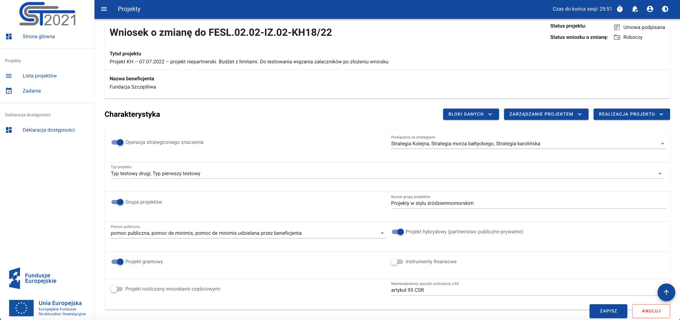
Rysunek 32 Edycja bloku danych Charakterystyka
W ramach edycji bloku charakterystyka, aplikacja wyświetla edytowalny formularz z następującymi polami:
- Typ projektu – lista rozwijalna
- Operacja strategicznego znaczenia – zmienna logiczna
- Powiązanie ze strategiami – pole słownikowe
- Projekt hybrydowy (partnerstwo publiczno-prywatne) – zmienna logiczna
- Grupa projektów – zmienna logiczna
- Numer grupy projektów – pole tekstowe
- Projekt grantowy – zmienna logiczna
- Instrumenty finansowe – zmienna logiczna
- Projekt rozliczany wnioskami częściowymi – zmienna logiczna
- Niestandardowy sposób rozliczania z KE – pole słownikowe
- Pomoc publiczna – pole słownikowe

Blok danych Klasyfikacja

Uwaga! Mimo że ten blok danych jest technicznie edytowalny dla Beneficjenta, za prawidłowość danych wewnątrz niego odpowiada instytucja i to ona co do zasady powinna je modyfikować. Beneficjent nie powinien zatem edytować wniosku o zmianę w tym zakresie bez wcześniejszej konsultacji z instytucją.

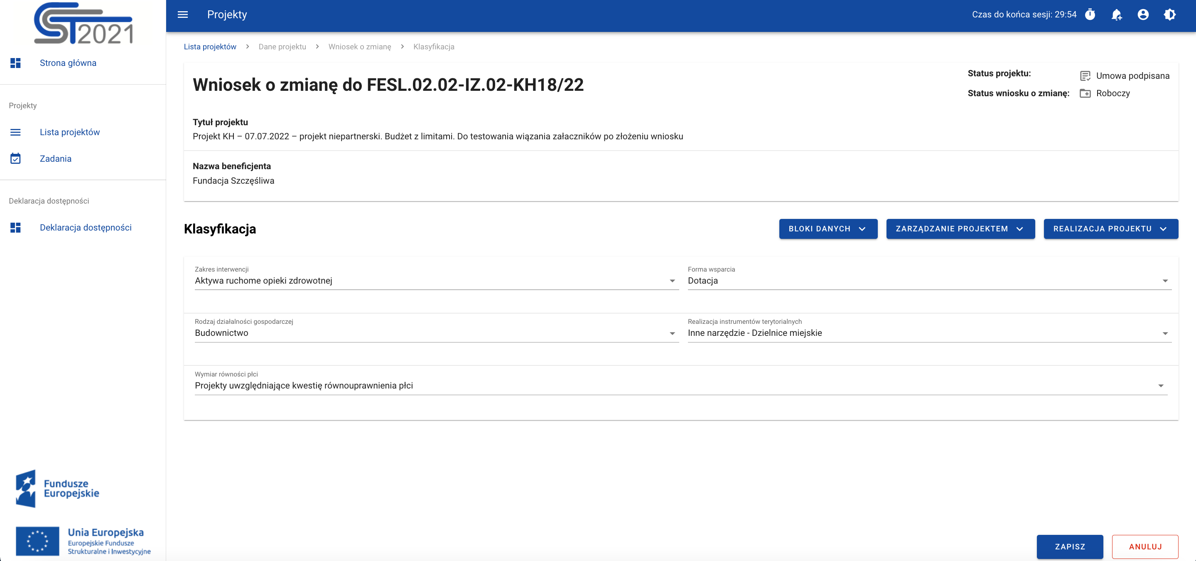
Rysunek 33 Edycja bloku danych Klasyfikacja
W ramach edycji bloku klasyfikacja, aplikacja wyświetla edytowalny formularz, zawierający następujące pola:
- Zakres interwencji - pole słownikowe
- Forma wsparcia - pole słownikowe
- Rodzaj działalności gospodarczej - pole słownikowe
- Realizacja instrumentów terytorialnych - pole słownikowe
- Wymiar płci - pole słownikowe

Blok danych Proces oceny

Uwaga! Mimo że ten blok danych jest technicznie edytowalny dla Beneficjenta, za prawidłowość danych wewnątrz niego odpowiada instytucja i to ona co do zasady powinna je modyfikować. Beneficjent nie powinien zatem edytować wniosku o zmianę w tym zakresie bez wcześniejszej konsultacji z instytucją.

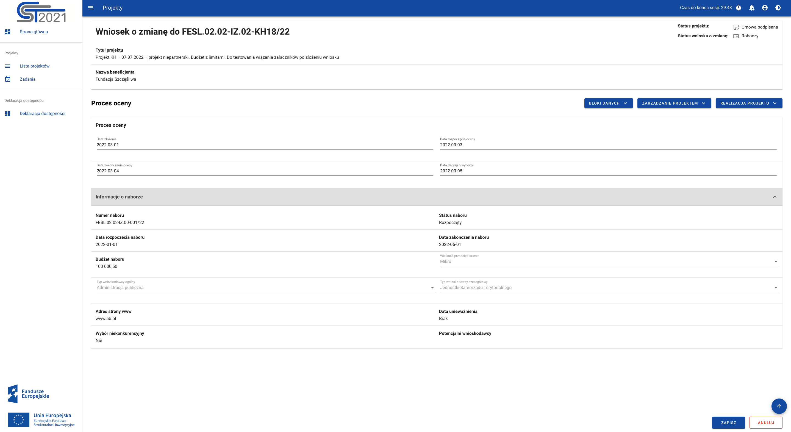
Rysunek 34 Edycja bloku danych Proces oceny
W ramach edycji bloku proces oceny, aplikacja wyświetla formularz, w którym użytkownik może edytować pola jedynie w pierwszej sekcji tj. proces oceny, natomiast sekcja informacje o naborze pozostaje nieedytowalna.
Opis pól edytowalnych:
- Data złożenia - pole typu kalendarz
- Data rozpoczęcia oceny - pole typu kalendarz
- Data zakończenia oceny - pole typu kalendarz
- Data decyzji o wyborze - pole typu kalendarz

Opis pól wyświetlanych poglądowo, bez możliwości edycji:
- Numer naboru
- Status naboru
- Data rozpoczęcia naboru
- Data zakończenia naboru
- Budżet naboru
- Wielkość przedsiębiorstwa
- Typ wnioskodawcy ogólny
- Typ wnioskodawcy szczegółowy
- Wybór niekonkurencyjny
- Adres strony www
- Wybór niekonkurencyjny
- Potencjalni wnioskodawcy

Złożenie wniosku o zmianę

Kiedy upewnisz się, że zakończyłeś edycję wniosku o zmianę, przekaż go do akceptacji instytucji (którą jest podmiot wskazany w danych projektu jako instytucja zawierająca umowę). Aby to zrobić wejdź na wniosek o zmianę i wybierz w menu zarządzanie projektem funkcję „Złóż wniosek o zmianę”.

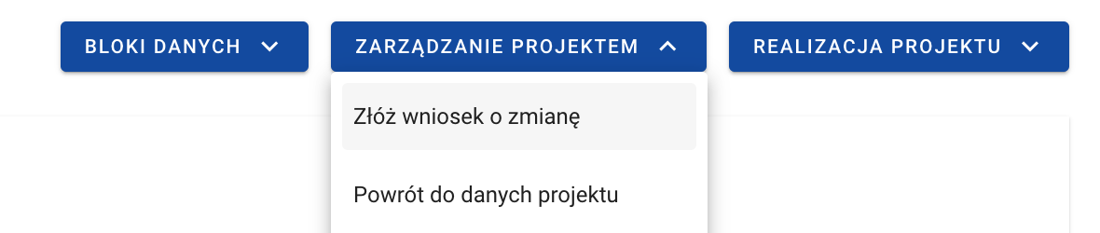

Rysunek 35 Złożenie wniosku o zmianę
Pojawi się komunikat z prośbą o potwierdzenie przekazania wniosku. Po potwierdzeniu wniosek zostanie przesłany do akceptacji.

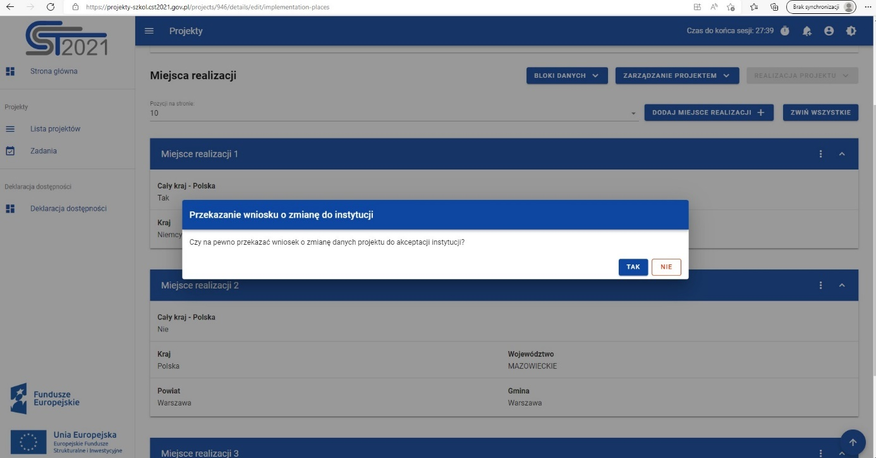
Rysunek 36 Komunikat przekazania wniosku o zmianę

Dokumenty

Dokumenty to dedykowany obszar systemu, zawierający zarówno realne dokumenty biznesowe (podpisane umowy i aneksy), jak i dokumenty „techniczne” umożliwiające realizację procesów biznesowych oraz zapewnienie ścieżki audytu (umowy i aneksy oznaczone jako podpisane poza SL2021, wnioski o zmianę). Na liście dokumentów widoczne są również wnioski o płatność (przy czym zarządzanie nimi, w tym podgląd i edycja danych, odbywa się w ramach osobnego modułu SL2021).
Najważniejszą czynnością wykonywaną w tym module jest tworzenie i podpisywanie umów i aneksów. W przypadku wyboru ścieżki podpisu elektronicznego w systemie, Instytucja tworzy dokument, dołącza załączniki oraz przekazuje Beneficjentowi (Beneficjent podpisuje pierwszy oraz przekazuje z powrotem do Instytucji). Alternatywnie, dokument zarówno umowy jak i aneksu, może zostać oznaczony jako „podpisany” przez pracownika Instytucji. Odbywa się to poprzez wyświetlenie szczegółów dokumentu, rozpoczęcie jego edycji oraz wprowadzenie daty podpisania.

Lista dokumentów

Listę dokumentów możemy wywołać na dwa sposoby, bezpośrednio z Listy projektów przez przycisk na liście projektów Dokumenty lub z poziomu Szczegółów projektu poprzez przycisk w Zarządzaniu projektem Dokumenty.
Na samej górze widoku dostępny jest stały blok danych z podstawowymi informacjami o projekcie: Numer projektu, Tytuł, Nazwa beneficjenta, Status projektu oraz Status wniosku o zmianę.
Na karcie Listy dokumentów zawarte zostały podstawowe informacje o dokumencie tj.: Numer dokumentu (widoczny na belce), Projekt, Typ dokumentu, Status, Utworzony przez, Data utworzenia, Data ostatniej zmiany.
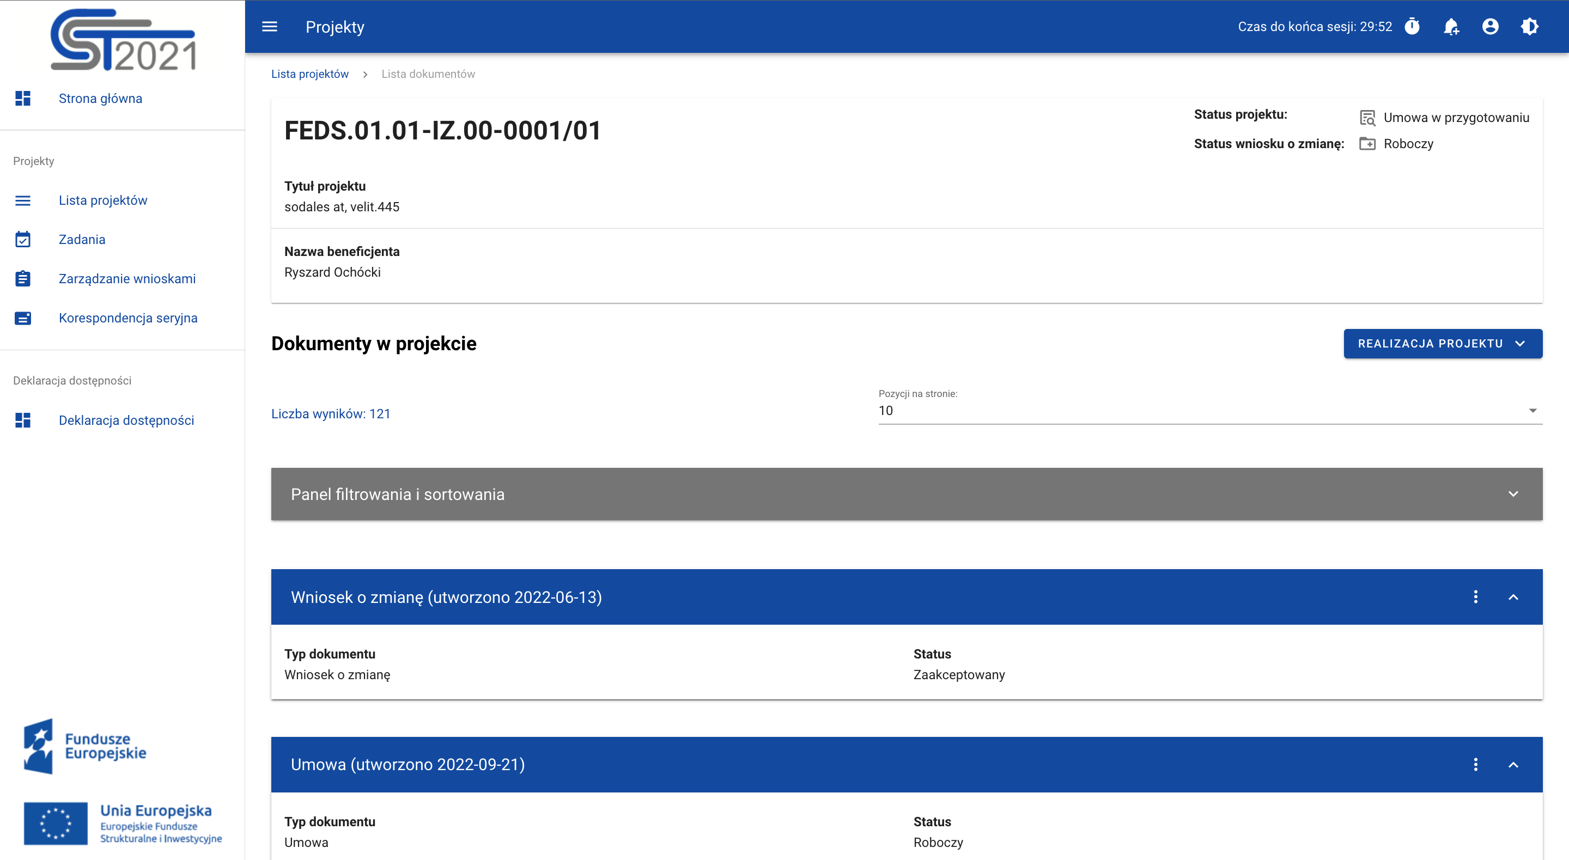
Rysunek 37 Lista dokumentów
Pozostałe elementy widoku to:
- Liczba wyników widoczna na głównej belce widoku informuje o liczbie wyszukanych elementów.
- Liczba wyników na stronie określa, ile elementów będzie wyświetlanych na stronie i może być ograniczona przez wartości: 10, 20, 40, 60, 80 lub 100.
- Panel sortowania i filtrowania - domyślnie panel jest zwinięty, po rozwinięciu panelu użytkownik uzyskuje dostęp do następujących elementów:
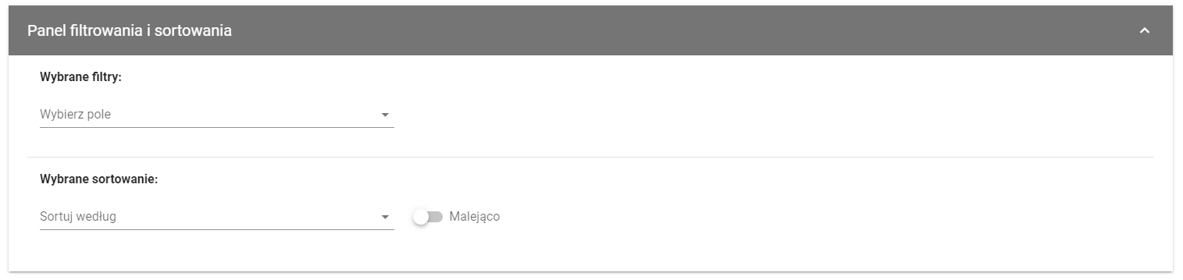
Rysunek 38 Panel filtrowania i sortowania dokumentów
Pole Wybierz pole służy do wprowadzenia nazwy pola, po którym będą sortowane odpowiednio przefiltrowane projekty.
Przełącznik opcji Malejąco/Rosnąco służy do ustalenia sposobu sortowania projektów filtrowanych po wybranych polach.
Przycisk Wyczyść sortowanie służy do usunięcia wprowadzonej reguły sortowania.
Pierwszy filtr zostaje dodany bezpośrednio w polu pod napisem Wybrane filtry. Możliwość dodania kolejnych filtrów dostępna jest przy użyciu przycisku Dodaj Filtr, który pojawia się po wprowadzeniu pierwszego filtru. Filtr stanowi wyrażenie składające się z trzech pól panelu filtrowania.
Wybierz pole pozwala na wskazanie pola Dokumentu, na podstawie którego zostanie przeprowadzone filtrowanie. Warunek określa kryteria porównania. W zależności od rodzaju wybranego pola Warunek może przyjmować wartości: Mniejsze, Większe, Równe, Zawiera. Sekcja Wartość określa do jakiej wartości będzie porównywane wybrane pole. Możliwe jest wprowadzanie wartości ręcznie lub przy pomocy rozwijalnej listy (np. dla pola Typ dokumentu).
Przycisk Usuń służy do usuwania wprowadzonego wyrażenia.
W celu dokonania wyszukania po zdefiniowanych filtrach należy kliknąć przycisk Szukaj.
Przycisk Wyczyść filtry powoduje usunięcie wszystkich wprowadzonych filtrów.
- Akcje na liście dokumentów - wywołujemy przez przycisk w formie trzech kropek umiejscowiony po lewej stronie projektu na liście
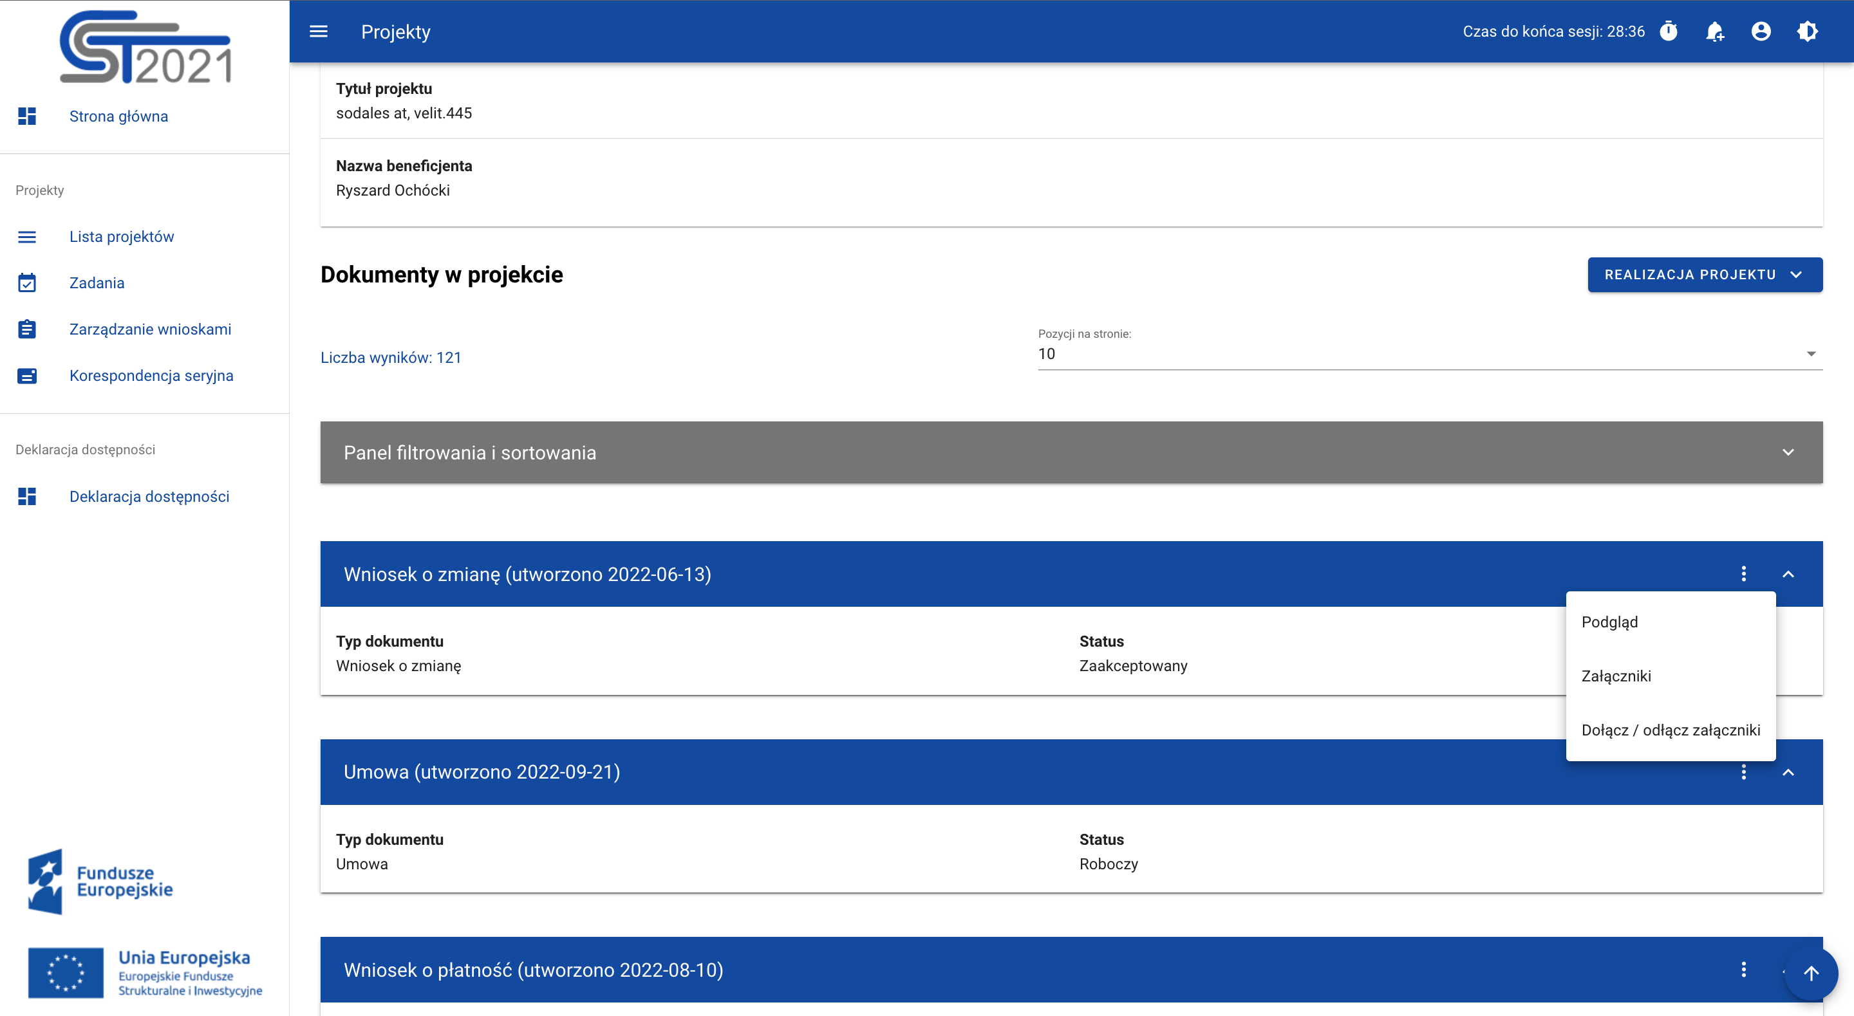
Rysunek 39 Akcje na liście dokumentów
Dostępne akcje:
- Podgląd metryki dokumentu – pozwala na wyświetlenie szczegółów dokumentu
- Załączniki – pozwala na sprawdzenie listy załączników dla wybranego dokumentu
- Dołącz / odłącz załącznik

Podgląd Umowy

Ekran Podglądu Umowy wywoływany jest na Liście dokumentów przez przycisk akcji zawierający trzy kropki Podgląd metryki dokumentu dla dokumentu o typie Umowa.
Podgląd metryki dokumentu posiada stały blok danych z podstawowymi informacjami o projekcie, który widoczny jest górnej części strony, zawiera on takie informacje jak: Numer projektu, Tytuł, Nazwa beneficjenta, Status projektu oraz Status wniosku o zmianę.
Poniżej stałego bloku danych widnieją szczegóły dokumentu o typie Umowa z podziałem na sekcje:
- Umowa – zawiera pola umowy: Status, Data podpisania, Data rozwiązania
- Załączniki do dokumentu – zawiera pola: Nazwa załącznika, Typ, Wskazanie na plik
- Informacje o podpisie elektronicznym – sekcja wyświetla się, gdy dokument jest podpisany wraz z informacjami o złożonym podpisie m.in. dane osoby podpisującej, dane certyfikatu, data podpisu, status
- Dane audytowe – Kto utworzył, Data utworzenia, Kto modyfikował, Data ostatniej modyfikacji
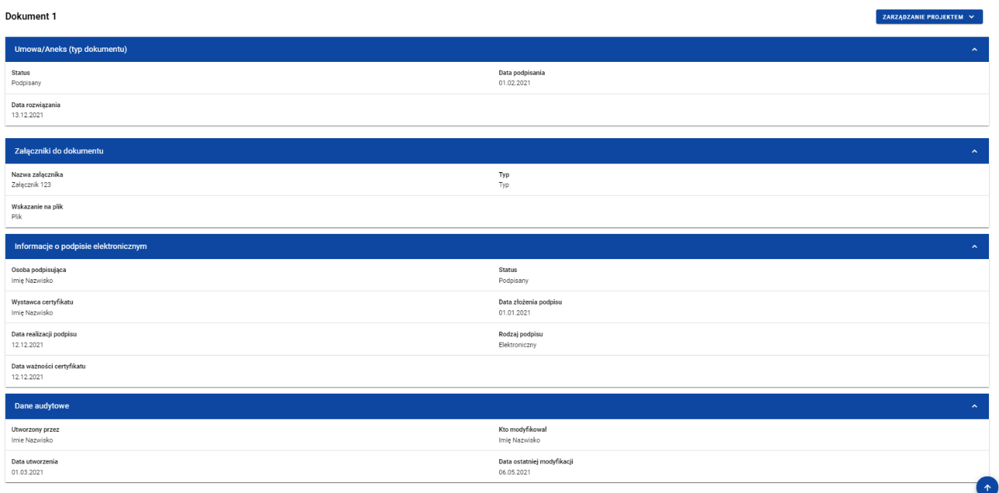
Rysunek 40 Podgląd metryki dokumentu

Modyfikacja umowy

Jako Beneficjent, jeśli masz rolę z odpowiednim uprawnieniem, możesz dodawać i odwiązywać załączniki do umowy lub aneksu, który ma status „Roboczy”. Pamiętaj jednak, że za przygotowanie dokumentu odpowiada instytucja, więc nie rób tego bez porozumienia z nią. Jeśli dodasz tylko potrzebne załączniki do katalogu załączników projektu, instytucja będzie mogła sama dowiązać je do umowy lub aneksu.
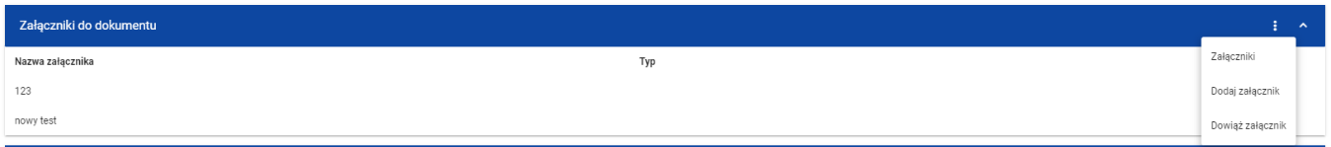
Rysunek 41 Podgląd listy akcji załączników do dokumentu

Podgląd Aneksu

Ekran Podglądu Aneksu wywoływany jest na Liście dokumentów przez przycisk akcji zawierający trzy kropki Podgląd metryki dokumentu dla dokumentu o typie Aneks.
Podgląd metryki dokumentu posiada stały blok danych z podstawowymi informacjami o projekcie, widoczny w górnej części strony, zawiera on takie informacje jak: numer projektu, tytuł, nazwa beneficjenta, status projektu oraz status wniosku o zmianę.
Poniżej stałego bloku danych widnieją szczegóły dokumentu o typie Aneks z podziałem na sekcje:
- Aneks – zawiera pola umowy: Status, Czy wniosek o zmianę jest podłączony (jeśli tak, to również numer powiązanej wersji projektu), Data podpisania,
- Załączniki do dokumentu – zawiera pola: Nazwa załącznika, Typ, Wskazanie na plik
- Informacje o podpisie elektronicznym – sekcja wyświetla się, gdy dokument jest podpisany wraz z informacjami o złożonym podpisie m.in. dane osoby podpisującej, dane certyfikatu, data podpisu, status
- Dane audytowe – Utworzony przez, Data utworzenia, Kto modyfikował, Data ostatniej modyfikacji.

Przy podglądzie Aneksu w menu Zarządzanie projektem pojawiają się dodatkowe funkcje dotyczące tego dokumentu: usunięcie, przekazanie do podpisu, zwrot do innej osoby lub podmiotu oraz przejście do podglądu wersji projektu odpowiadającej danemu aneksowi (jeśli ustawiono powiązanie aneksu z wnioskiem o zmianę).
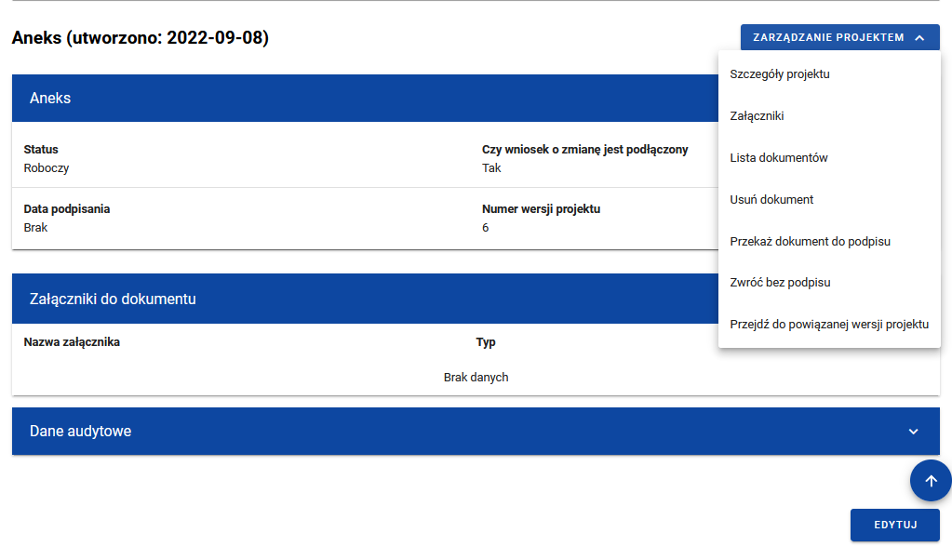
Rysunek 42 Podgląd metryki dokumentu o typie Aneks

Podpisanie dokumentu

O tym, że dokument oczekuje na podpisanie, dowiesz się z maila z informacją, że dla Ciebie lub dla Twojej organizacji zostało utworzone zadanie podpisania umowy lub aneksu.
Na liście zadań znajdź to właściwe i wybierz przekierowanie na podgląd powiązanego dokumentu.
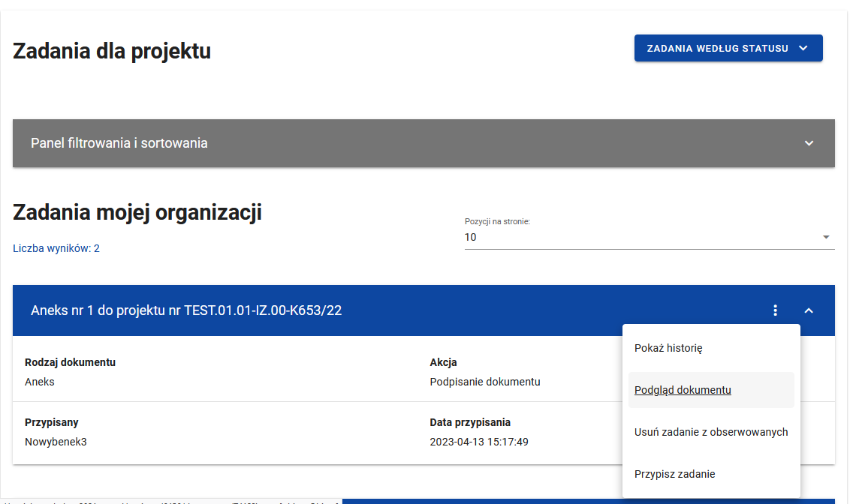
Rysunek 43 Przejście z zadania do dokumentu

Następnie, będąc w widoku szczegółów dokumentu, w menu Zarządzanie projektem kliknij przycisk Podpisanie dokumentu.
Abyś mógł złożyć podpis, na Twoim komputerze powinno być zainstalowane oprogramowanie jego dostawcy (umożliwiające składanie go poza aplikacją). Ponadto, jeśli to Twój pierwszy podpis składany w SL2021 Projekty, zobaczysz komunikat z informacją, że należy pobrać dla przeglądarki rozszerzenie Szafir SDK WEB. Kliknij na link w komunikacie aby je zainstalować.
Aplikacja dopuszcza tylko podpisywanie załączników w formacie PDF. Jeżeli z umową lub aneksem powiązane są załączniki w innych formatach, system zaprezentuje ich listę oraz odrzuci próbę podpisu.

Podczas podpisywania system weryfikuje po numerze Pesel (w przypadku kiedy ten jest podany na certyfikacie), czy osoba składająca podpis jest tożsama z zalogowanym użytkownikiem. Podanie Pesela nie jest obowiązkowe podczas rejestracji użytkownika, dlatego użytkownik, który będzie podpisywać dokumenty powinien wprowadzić go samodzielnie poprzez edycję swojego profilu. Dostęp do tej funkcji jest spod ikony „ludzika” w prawym górnym rogu ekranu. Bez tego nie będzie możliwe podpisanie dokumentu (system przerwie proces i przekieruje użytkownika do ekranu edycji profilu).

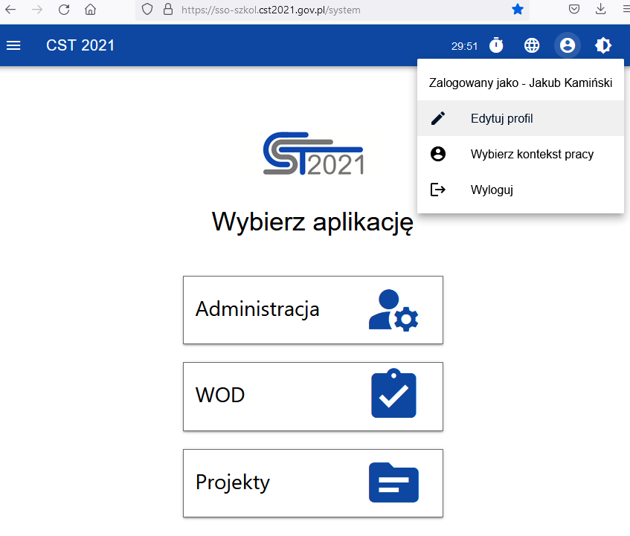
Rysunek 44 Dostęp do funkcji edycji profilu

Po kilku minutach od uzupełnienia numeru PESEL wróć na podgląd dokumentu i wybierz funkcję podpisania.
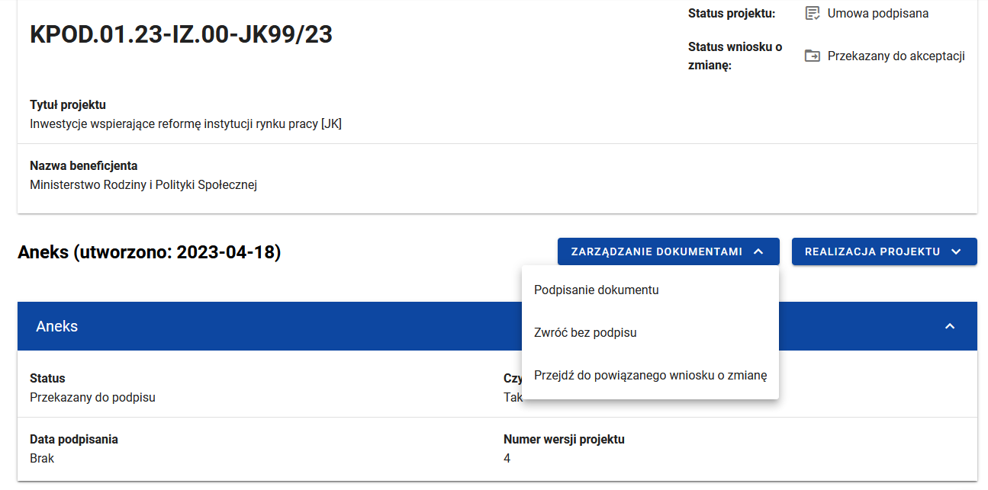
Pojawi się okno do składania podpisu. Zwróć uwagę na następujące elementy:
1) U dołu okna widać certyfikat z podłączonej do komputera karty kryptograficznej. Powinien zostać znaleziony automatycznie przez aplikację. Jeśli nie widzisz danych właściwego certyfikatu, kliknij przycisk Wybierz i podążaj za dalszymi instrukcjami na ekranie.
2) W oknie został otworzony pierwszy załącznik do podpisywanego dokumentu. Na pasku u góry okna przejdź do właściwej strony oraz przewiń widok strony we właściwe miejsce. Trzymając wciśnięty lewy przycisk myszy narysuj prostokąt, w którym na dokumencie pojawi się graficzna reprezentacja podpisu. Uwaga! Jeśli prostokąt będzie zbyt mały, przycisk „Podpisz” nie uaktywni się.
3) Zanim klikniesz przycisk „Podpisz” zastanów się, czy chcesz umieścić graficzną reprezentację na kolejnych podpisywanych załącznikach. W przykładzie na poniższym obrazku widać, że jesteśmy na pierwszym załączniku z trzech podpisywanych (czwartym jest cały dokument). Uwaga! Aplikacja zakłada, że chcesz umieścić graficzną reprezentację tylko na pierwszym załączniku. Jeśli chcesz, żeby była widoczna także na kolejnych, odznacz checkbox „Pomiń prezentację kolejnych elementów” w lewym dolnym rogu okna.
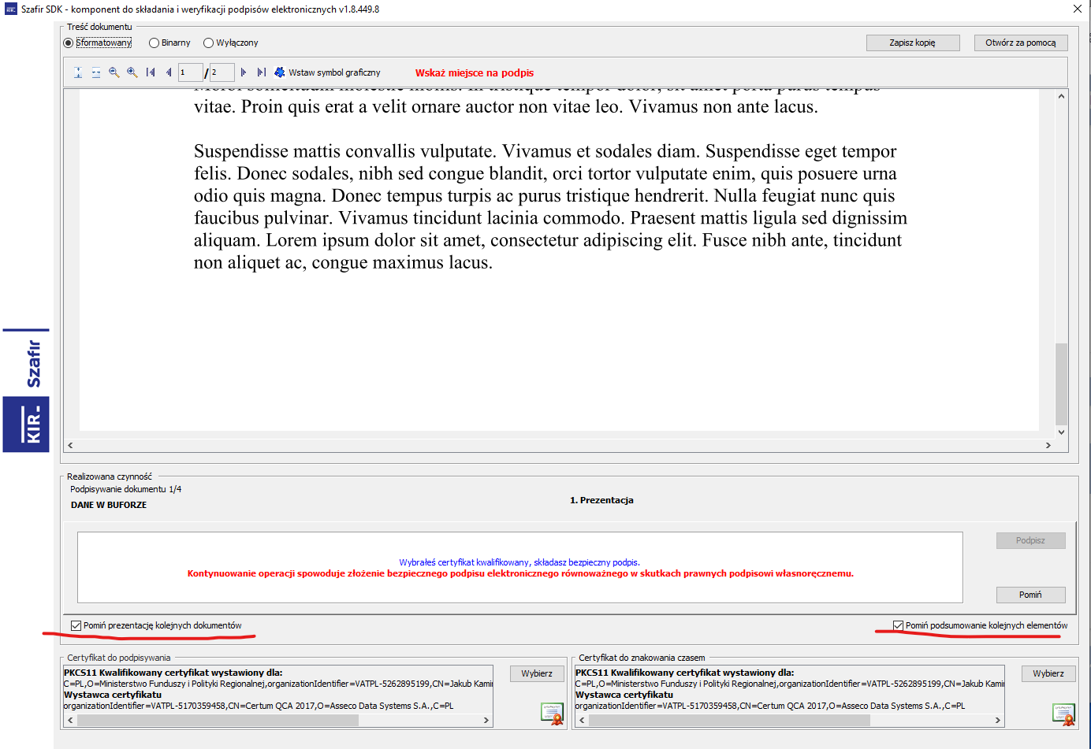
Kiedy klikniesz przycisk „Podpisz”, aplikacja poprosi o wpisanie PIN-u do karty kryptograficznej. Jeśli checkbox pominięcia prezentacji jest zaznaczony, podpisywanie kolejnych załączników wykona się automatycznie, jeśli nie – na każdym kolejnym załączniku musisz wybrać miejsce podpisu. Po podpisaniu wszystkich załączników wyświetli się komunikat o zakończeniu procesu podpisywania.
Czynność podpisania dokumentu odkłada się w historii zadania. W katalogu załączników aplikacja dodaje podpisane pliki, zachowując również ich niepodpisane wersje.

Zwrot dokumentu bez podpisu

Zamiast podpisać dokument możesz go zwrócić do osoby/organizacji, od której otrzymałeś to zadanie. Aby to zrobić, będąc w widoku szczegółów dokumentu, w menu Zarządzanie projektem kliknij przycisk Zwróć dokument bez podpisu.
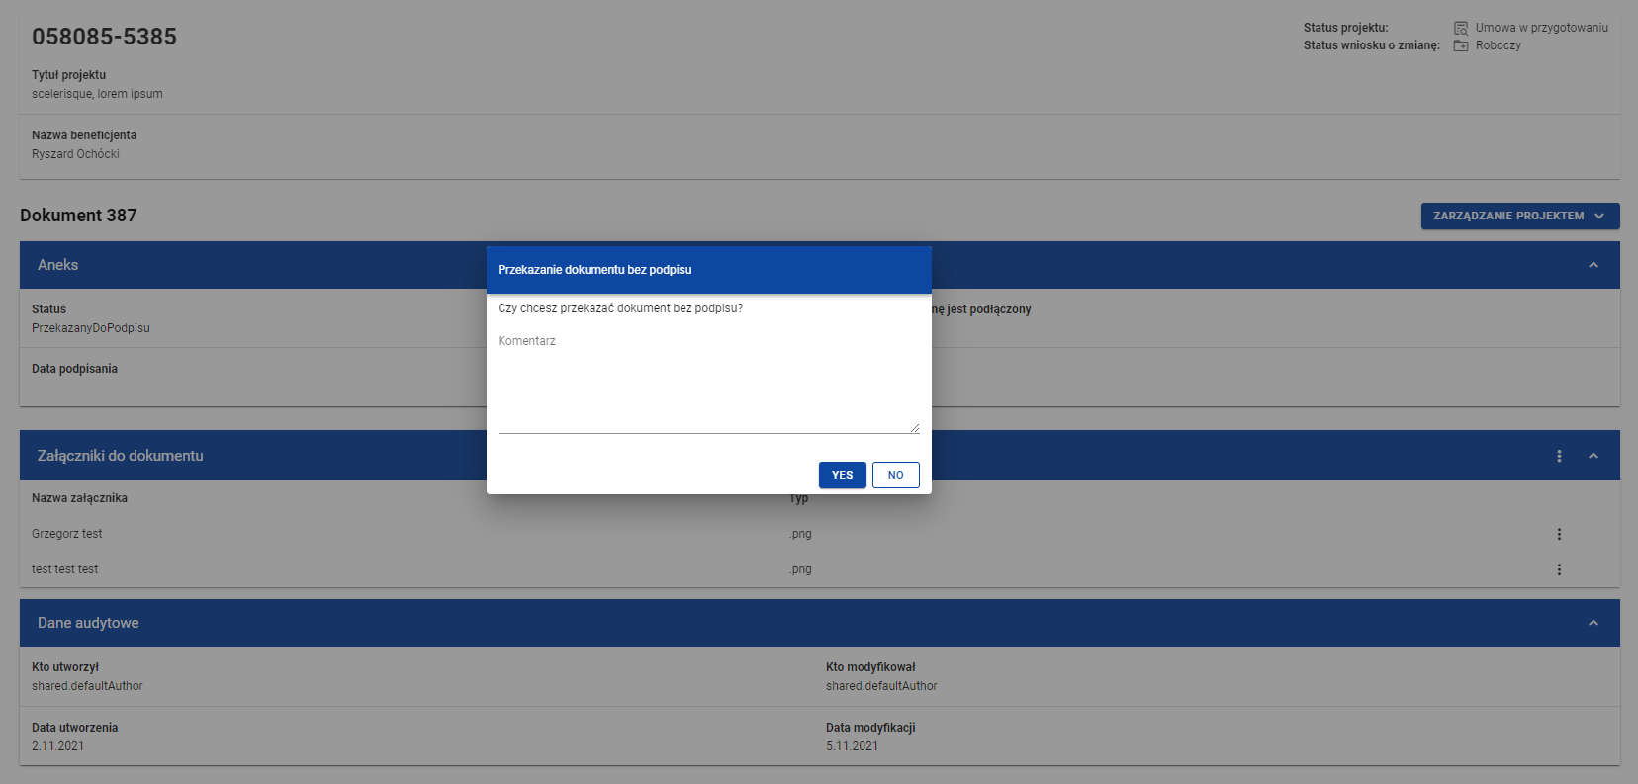
Rysunek 45 Okno przekazania dokumentu bez podpisu
W momencie wybrania opcji Zwróć dokument bez podpisu aplikacja wyświetla okno z pytaniem o potwierdzenie przekazania dokumentu wraz z polem Komentarz do uzupełnienia
Czynność zwrotu dokumentu bez podpisu odkłada się w historii zadania.

Podgląd wniosku o zmianę

Na liście dokumentów można wywołać podgląd metryki (metadanych) wniosku o zmianę. Jest to możliwe ponieważ wniosek o zmianę jest dokumentem, jednak ta funkcjonalność nie ma znaczenia biznesowego, wszystkie znaczące czynności dotyczące wniosków o zmianę wykonują się z innych miejsc aplikacji. W szczególności, biznesowego znaczenia nie ma widoczna na ekranie możliwość dowiązywania załączników do tego dokumentu.
Podgląd metryki dokumentu posiada stały blok danych z podstawowymi informacjami o projekcie, widoczny w górnej części strony, zawiera on takie informacje jak: numer projektu, tytuł, nazwa beneficjenta, status projektu oraz status wniosku o zmianę.
Poniżej stałego bloku danych widnieją szczegóły dokumentu o typie Wniosek o zmianę z podziałem na sekcje:
- Wniosek o zmianę – zawiera pola dokumentu wniosku o zmianę: Status
- Załączniki do dokumentu – zawiera pola: Nazwa załącznika, Typ, Wskazanie na plik
- Dane audytowe – Kto utworzył, Data utworzenia, Kto modyfikował, Data modyfikacji
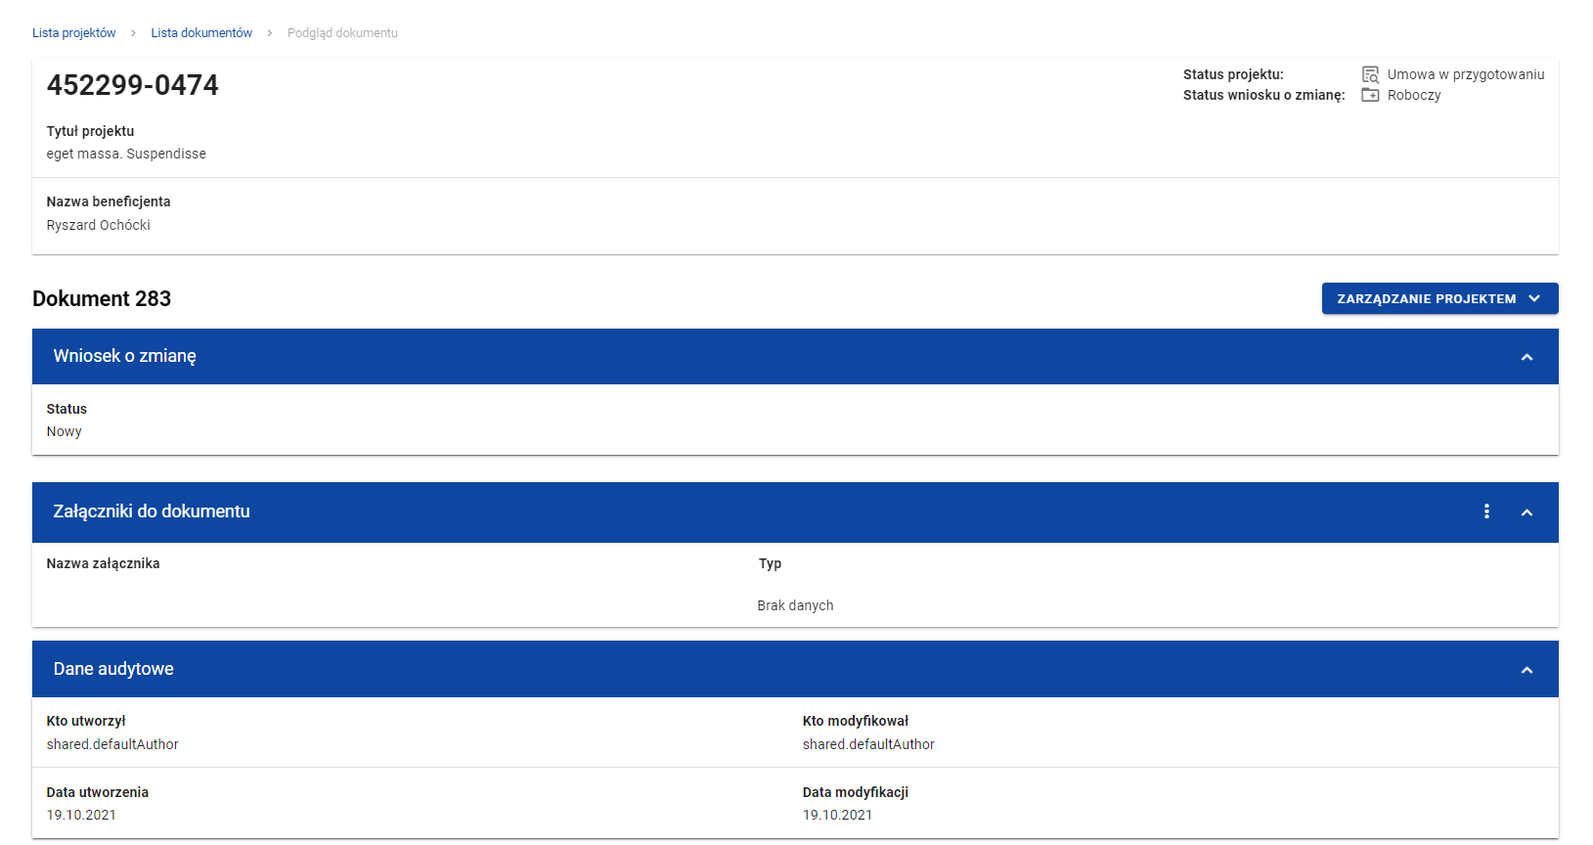
Rysunek 46 Podgląd metryki dokumentu Wniosek o zmianę

Usunięcie Wniosku o zmianę

Aby całkowicie usunąć roboczy wniosek o zmianę, wybierz z poziomu Podglądu metryki dokumentu przycisk Usuń w menu Zarządzanie projektem.
Nie można usuwać wniosków zaakceptowanych lub odrzuconych.
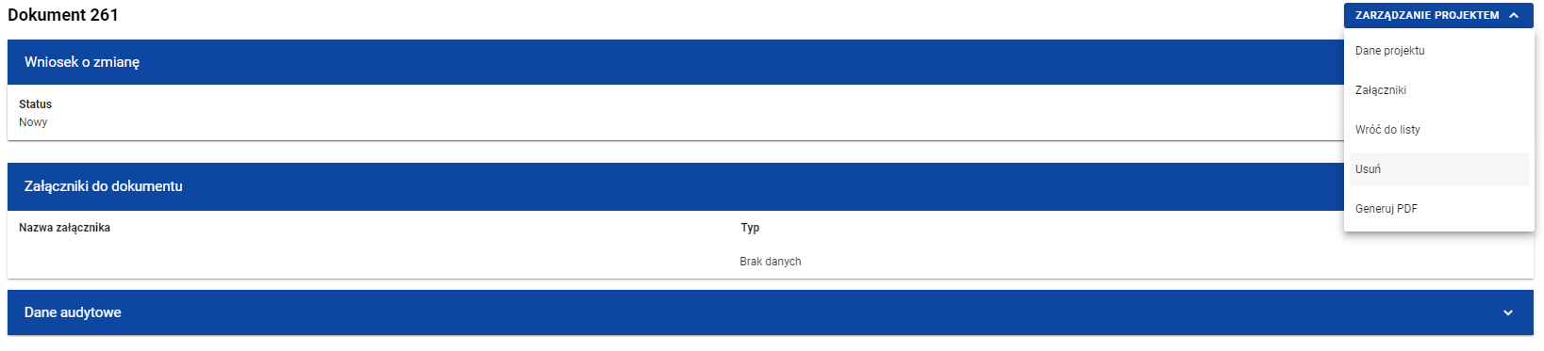
Rysunek 47 Usunięcie Wniosku o zmianę
Po potwierdzeniu na komunikacie z ostrzeżeniem dokument zostanie usunięty.

Załączniki

Załączniki to wydzielony obszar na pliki związane z realizacją projektu, zamieszczane przez instytucję, beneficjenta lub realizatorów.

Katalog załączników

Katalog załączników możesz otworzyć z Listy projektów przez przycisk na liście projektów Załączniki lub z poziomu Szczegółów projektu poprzez przycisk w Realizacji projektu Załączniki.
W górnej części widoku umieszczony jest stały blok danych z podstawowymi informacjami o projekcie: Numer projektu, Tytuł, Nazwa beneficjenta, Status projektu oraz Status wniosku o zmianę.
Na karcie Listy załączników projektu zawarte zostały podstawowe informacje o załączniku tj.: Numer (widoczny na belce), Nazwa pliku, Typ, Skrót, Wskazanie na plik, Właściciel, Udostępnione realizatorom, Rozmiar pliku, Podpisanie pliku, Widoczny dla beneficjenta.
Pole „Właściciel” wskazuje na podmiot, który zamieścił załącznik i w związku z tym jest uprawniony do jego modyfikacji lub usunięcia.
Sekcja Dane audytowe zawiera pola: Kto dodał, Data dodania, Kto modyfikował, Data ostatniej zmiany.
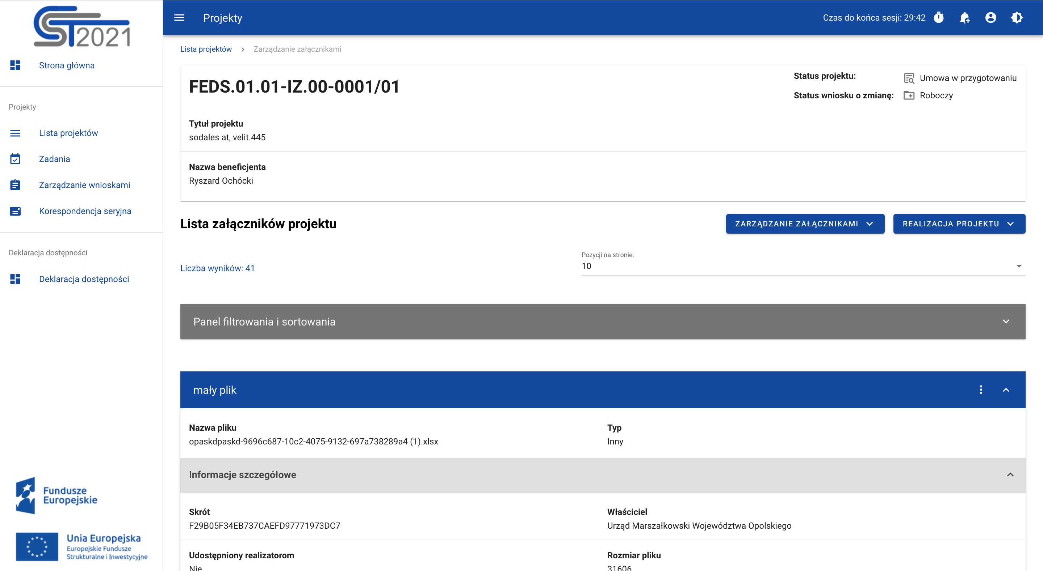
Rysunek 48 Lista załączników
Pozostałe elementy widoku to:
- Liczba wyników widoczna na głównej belce widoku informuje o liczbie wyszukanych elementów.
- Liczba wyników na stronie określa, liczbę elementów będzie wyświetlanych na stronie i może być ograniczona przez wartości: 10, 20, 40, 60, 80 lub 100.
- Panel sortowania i filtrowania - domyślnie panel jest zwinięty, po rozwinięciu panelu użytkownik uzyskuje dostęp do następujących elementów:
Rysunek 49 Panel filtrowania i sortowania dokumentów
Pole Wybierz pole służy do wprowadzenia nazwy pola, po którym będą sortowane odpowiednio przefiltrowane projekty.
Przełącznik opcji Malejąco/Rosnąco służy do ustalenia sposobu sortowania projektów filtrowanych po wybranych polach.
Przycisk Wyczyść sortowanie służy do usunięcia wprowadzonej reguły sortowania.
Pierwszy filtr dodawany jest bezpośrednio w polu pod napisem Wybrane filtry. Możliwość dołączenia kolejnych filtrów jest dostępna poprzez kliknięcie na przycisku Dodaj Filtr, który pojawia się po wprowadzeniu pierwszego filtru. Filtr stanowi wyrażenie składające się z trzech pól panelu filtrowania.
Wybierz pole pozwala na wskazanie pola Załącznika, po którym ma być przeprowadzone filtrowanie. Warunek określa kryteria porównania. W zależności od rodzaju wybranego pola Warunek może przyjmować wartości: Mniejsze, Większe, Równe, Zawiera. Sekcja Wartość określa do jakiej wartości będzie porównywane wybrane pole. Możliwe jest wprowadzanie wartości ręcznie (np. dla pola Nazwa załącznika), lub przy pomocy listy rozwijalnej (np. dla pola Typ załącznika).
Przycisk Usuń służy do usuwania wprowadzonego wyrażenia.
W celu dokonania wyszukania po zdefiniowanych filtrach należy kliknąć przycisk Szukaj.
Przycisk Wyczyść filtry powoduje usunięcie wszystkich wprowadzonych filtrów.
Akcje na liście załączników wywołujemy przez przycisk w formie trzech kropek po prawej stronie projektu na liście.

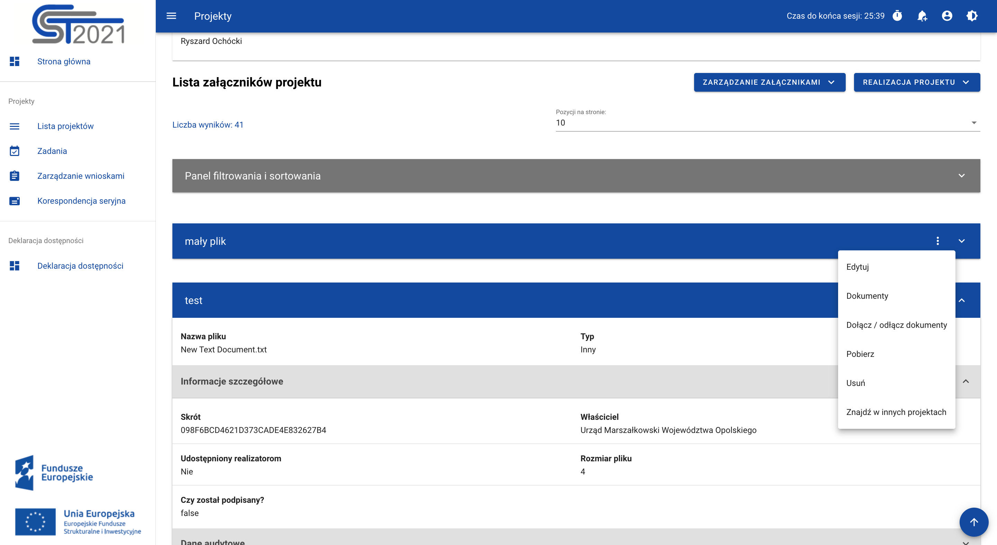
Rysunek 50 Akcje na liście załączników
Dostępne akcje:
- Edycja metadanych,
- Dokumenty – pokazuje listę dokumentów, do których załączony jest dany plik
- Dodanie / usunięcie powiązań załącznika z dokumentami
- Pobierz – pozwala na pobranie załącznika
- Usuń – pozwala na usunięcie załącznika
- Obejrzenie listy projektów, w których zamieszczono ten sam załącznik, tj. plik o takim samym skrócie kryptograficznym (funkcja dostępna tylko dla instytucji).

Modyfikacja załącznika

Ekran Modyfikacji załącznika uruchomisz w Katalogu załączników przyciskiem Edytuj na liście akcji pod trzema kropkami na karcie danego załącznika.
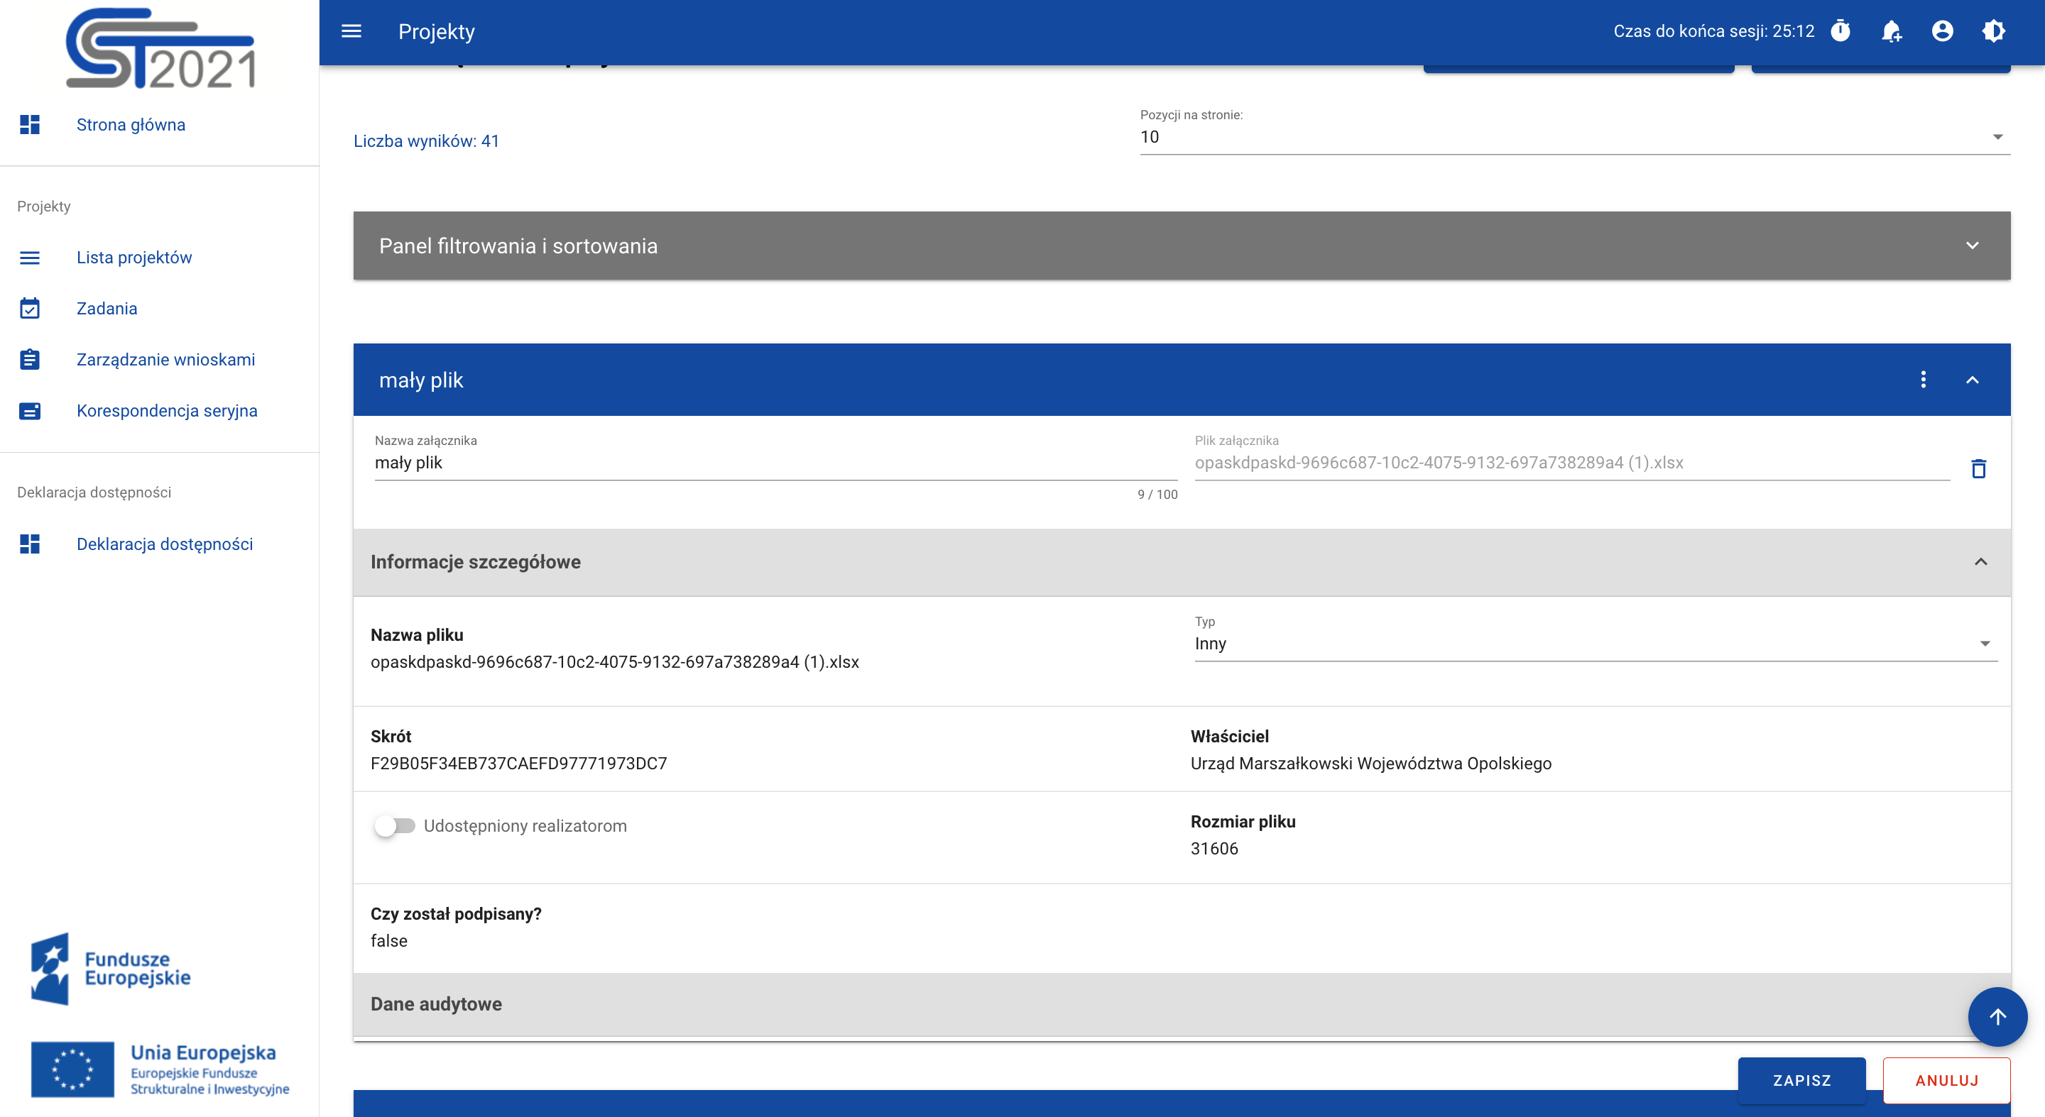
Rysunek 51 Modyfikacja załącznika
Możesz edytować następujące dane załącznika:
- Nazwa załącznika
- Plik załącznika
- Informacja czy załącznik został udostępniony realizatorom.
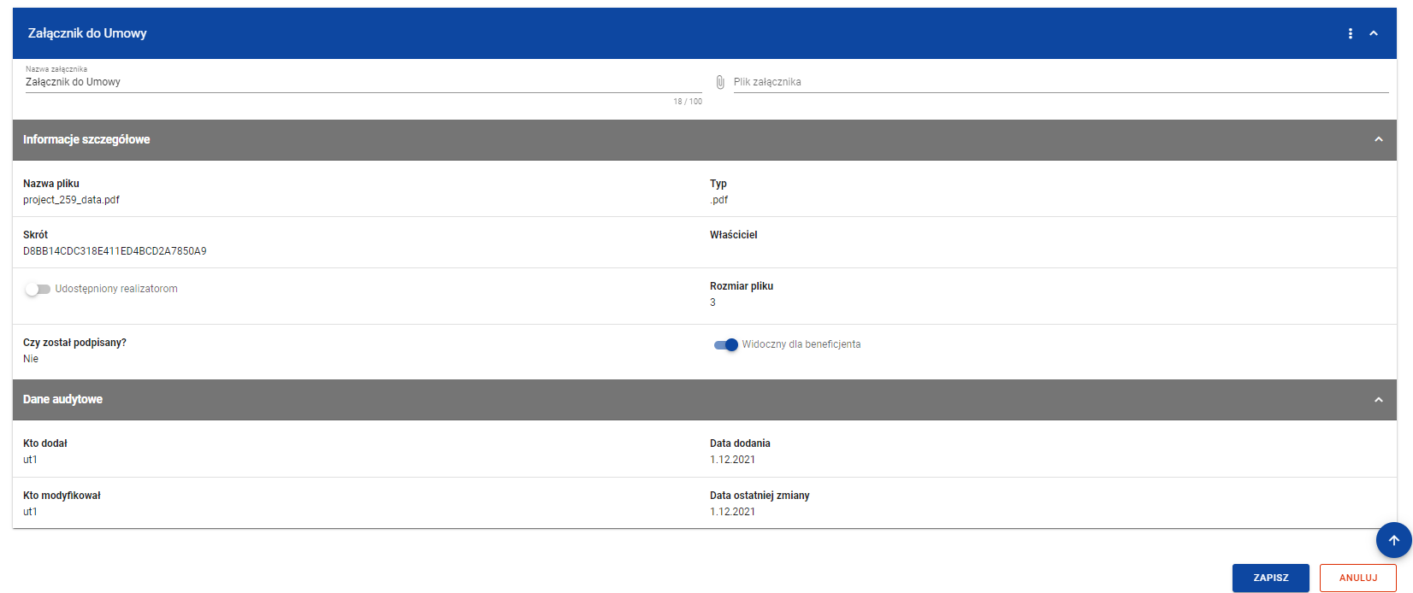
Rysunek 52 Edycja atrybutów załącznika
Pozostałe dane załącznika są jedynie prezentowane, bez możliwości edycji.
Modyfikacja danych załącznika jest zablokowana dla załączników powiązanych z dokumentem posiadającym datę podpisania.

Dowiązanie załącznika do dokumentu

Możesz rozpocząć dowiązywanie załącznika do dokumentu z poziomu katalogu załączników lub z podglądu dokumentu w sekcji Załączniki do dokumentu. W pierwszym przypadku będziesz wybierać dokumenty do powiązania z załącznikiem; w drugim – załącznik do powiązania z dokumentem, czego efekt końcowy będzie taki sam.

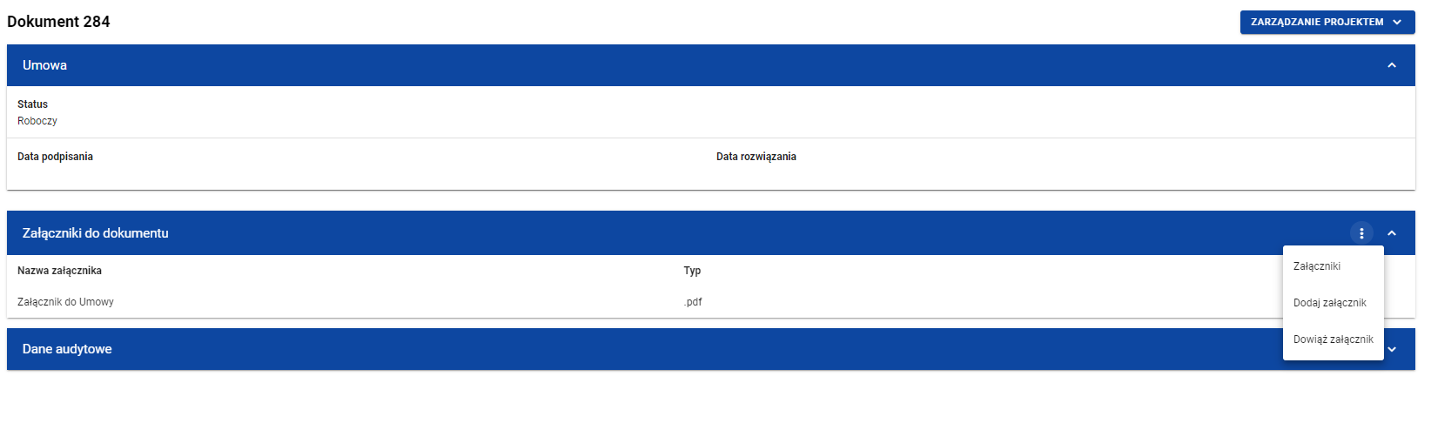
Rysunek 53 Dowiązanie złącznika do dokumentu
W momencie wybrania akcji Dowiąż załącznik przechodzimy do ekranu Katalogu załączników do projektu, na którym mamy możliwość zaznaczenia checkbox’em wybranych załączników do dowiązania.
Pod listą załączników widnieją przyciski:
- Zapisz – skutkuje dowiązaniem załączników do dokumentu
- Anuluj - skutkuje rezygnacją z operacji
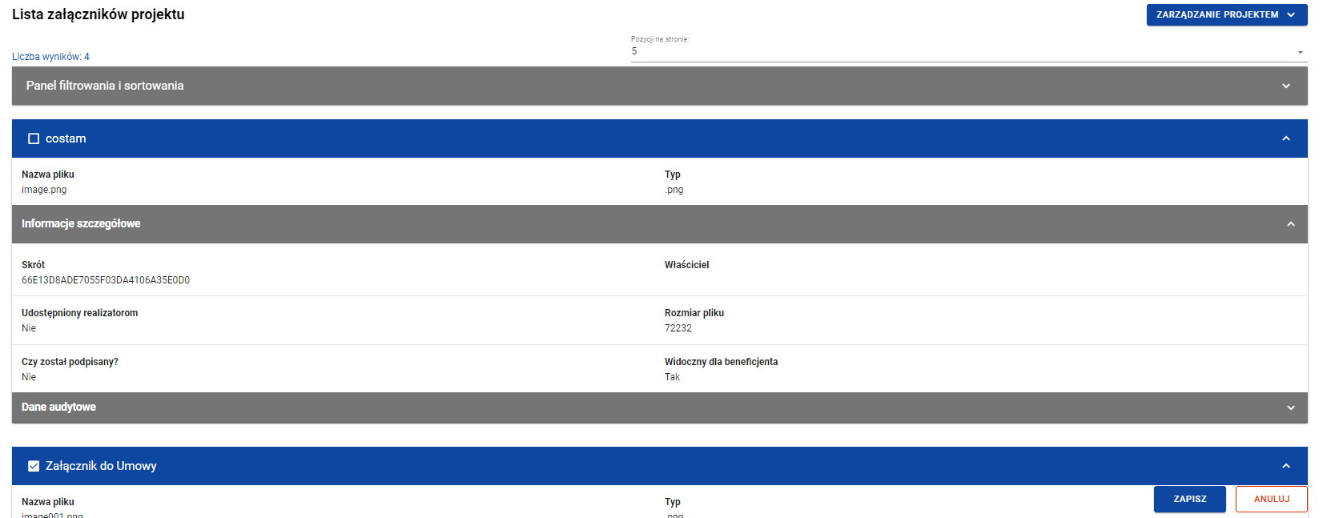
Rysunek 54 Wybranie załączników do dowiązania.
Po zapisie zostaniesz przeniesiony do widoku Podglądu dokumentu.

Odwiązanie załącznika od dokumentu

Funkcja Odwiązania załącznika od dokumentu możliwa jest do wywołania z dwóch miejsc:
- Katalogu załączników poprzez wybranie akcji Dołącz/odłącz dokumenty przy konkretnym załączniku
- Podglądu dokumentu w sekcji Załączniki do dokumentu.
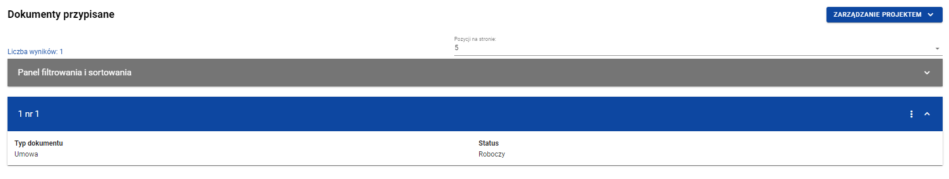
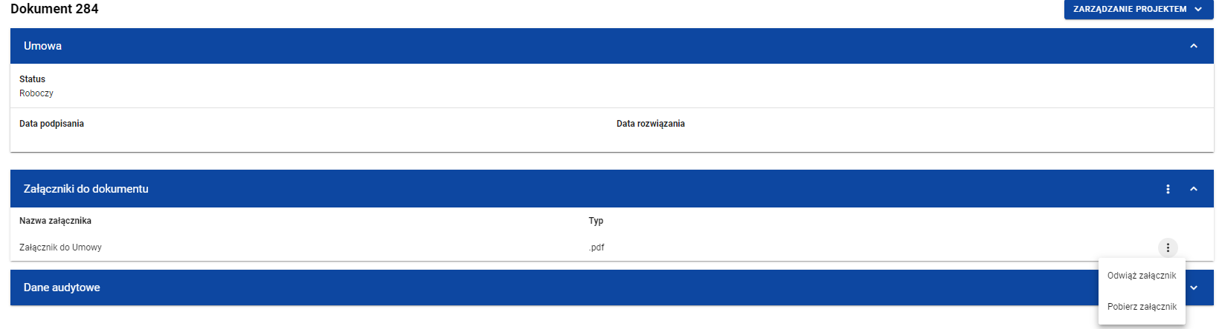
Rysunek 55 Rysunek przedstawiający odwiązanie dokumentu

Usunięcie załącznika

Funkcja Usunięcia załącznika wywoływana jest z poziomu Listy załączników przyciskiem akcji Usuń umiejscowionym na liście akcji pod trzema kropkami.

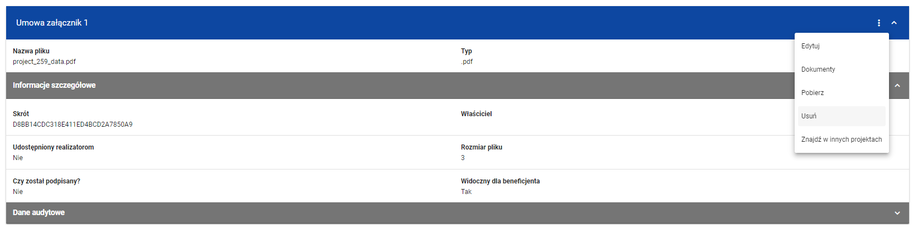
Rysunek 56 Usunięcie załącznika
W momencie wywołania funkcji usunięcia załącznika pojawia się komunikat z potwierdzeniem usunięcia dokumentu. Po potwierdzeniu operacji załącznik zostaje usunięty,
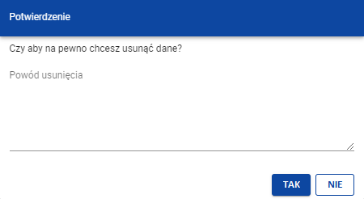
Rysunek 57 Komunikat z potwierdzeniem usunięcia załącznika
Beneficjent nie może usuwać (ani odwiązywać) załączników powiązanych z dokumentami przekazanymi do podpisu lub posiadającymi datę podpisania..

Dodanie załącznika z poziomu katalogu załączników

Przycisk Dodaj załącznik znajduje się w u góry listy załączników w menu Zarządzanie załącznikami.
Wybór przycisku uruchamia panel, na którym należy wybrać plik z dysku oraz uzupełnić dane takie jak m.in. nazwa i typ załącznika.
Plik może być w formacie xml, pdf, jpg, jpeg, png, xls, xlsx, doc, docx.
Nie jest dozwolone dodawanie plików wykonywalnych.

Zarządzanie użytkownikami

Aby przedstawiciel Beneficjenta lub Realizatora mógł w imieniu danego podmiotu zarządzać uprawnieniami użytkowników do danego projektu, pracownik instytucji musi najpierw wskazać go jako zarządzającego projektem. Czynność ta ma dwa główne etapy:
- Utworzenie w Administracji podmiotów na podstawie danych Beneficjenta i Realizatorów z projektu, lub – powiązanie projektu z już istniejącymi podmiotami (jeśli wcześniej już zostały dla tych podmiotów zarejestrowane inne projekty),
- Przypisanie danej osobie roli o uprawnieniach administracyjnych zawężonych do kontekstu danego podmiotu i projektu (również w wariancie, gdy ta osoba jeszcze nie ma konta i przed nadaniem uprawnień musi się zarejestrować).

Rejestracja własnego konta

Jeżeli pracownik instytucji wskazał Twój adres email jako zarządzającego projektem a nie masz jeszcze konta w systemie CST2021, otrzymasz wiadomość podobną do poniższej:
Szanowny Użytkowniku,
w aplikacji SL2021 beneficjenci oraz realizatorzy projektów sami zarządzają uprawnieniami do projektów w swoich organizacjach.
Poniższy link umożliwi Ci, jako posiadaczowi tego adresu email, zarejestrowanie się w aplikacji jako osoba zarządzająca uprawnieniami innych osób w ramach podmiotu Pomorska Regionalna Organizacja Turystyczna do projektu STHB.01.02-IP.01-0002/23:
https://projekty-test.cst2021.gov.pl/auth/register?token=eK/LJ1oUY0+klWoGNh0wcw==
W razie wątpliwości skontaktuj się z opiekunem projektu po stronie instytucji.
Wiadomość wysłano automatycznie – prosimy na nią nie odpowiadać.
Z wyrazami szacunku,
Zespół Centralnego Systemu Teleinformatycznego CST2021

Kliknij link otrzymany w mailu lub skopiuj go do przeglądarki. Uzupełnij formularz rejestracyjny. Kiedy się zarejestrujesz, pracownik instytucji otrzyma maila z informacją o tym i będzie mógł dokończyć przyznanie Ci uprawnień.
Jeśli miałeś już konto w CST2021, nie musisz czekać na kolejny krok pracownika instytucji – możesz od razu się zalogować i pracować w tym projekcie.

Zarządzanie osobami uprawnionymi

Jeśli otrzymałeś rolę Zarządzającego, możesz obejrzeć listę osób uprawnionych do projektu – wybierz opcję Zarządzanie Użytkownikami w menu Zarządzaniu projektem.
Z poziomu tej listy możesz dodawać nowe osoby uprawnione, zmieniać im zakres uprawnień oraz blokować i odblokować dostęp do projektu.

Lista osób uprawnionych

Każda karta na liście zawiera podstawowe informacje o Użytkowniku tj.: Nazwa Użytkownika (widoczna na belce), Nazwa reprezentowanego podmiotu, Imię, Nazwisko, e-mail, Status, przyznane role oraz dane audytowe.
W menu Zarządzanie projektem widać przycisk Dodaj uprawnionego użytkownika, który uruchamia formularz wprowadzania danych nowego użytkownika
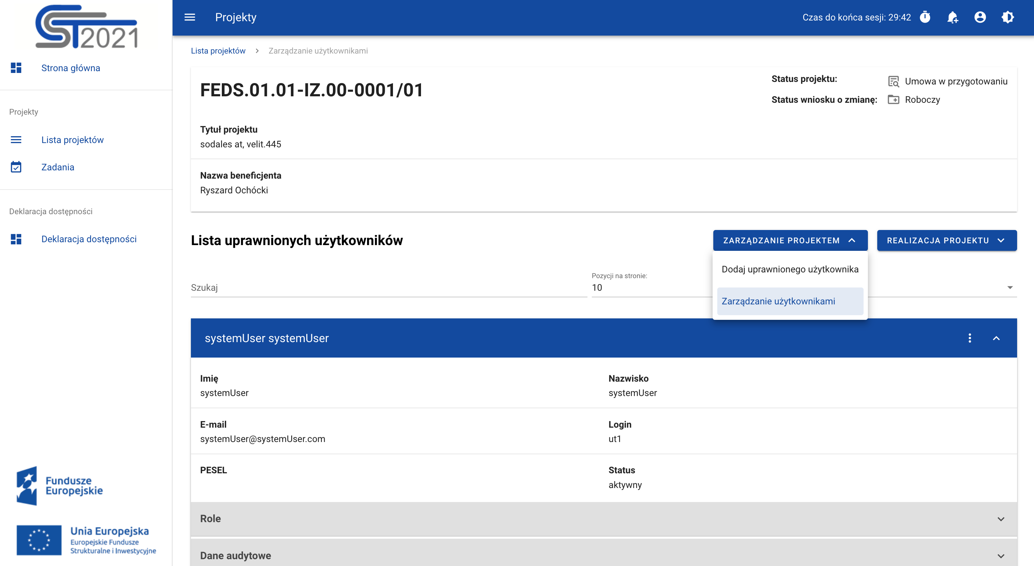
Rysunek 58 Lista akcji w zarządzaniu projektem w widoku listy uprawnionych użytkowników
Możesz zarządzać użytkownikami poprzez rozwijalną listę akcji dostępną pod przyciskiem w formie trzech kropek na belce z danymi użytkownika.

Dostępne akcje to:
- Edytuj – możliwość edycji niektórych danych użytkownika, w tym przyznanych ról z uprawnieniami
- Zablokuj – możliwość zablokowania użytkownika
- Odblokuj – możliwość odblokowania użytkownika zablokowanego.

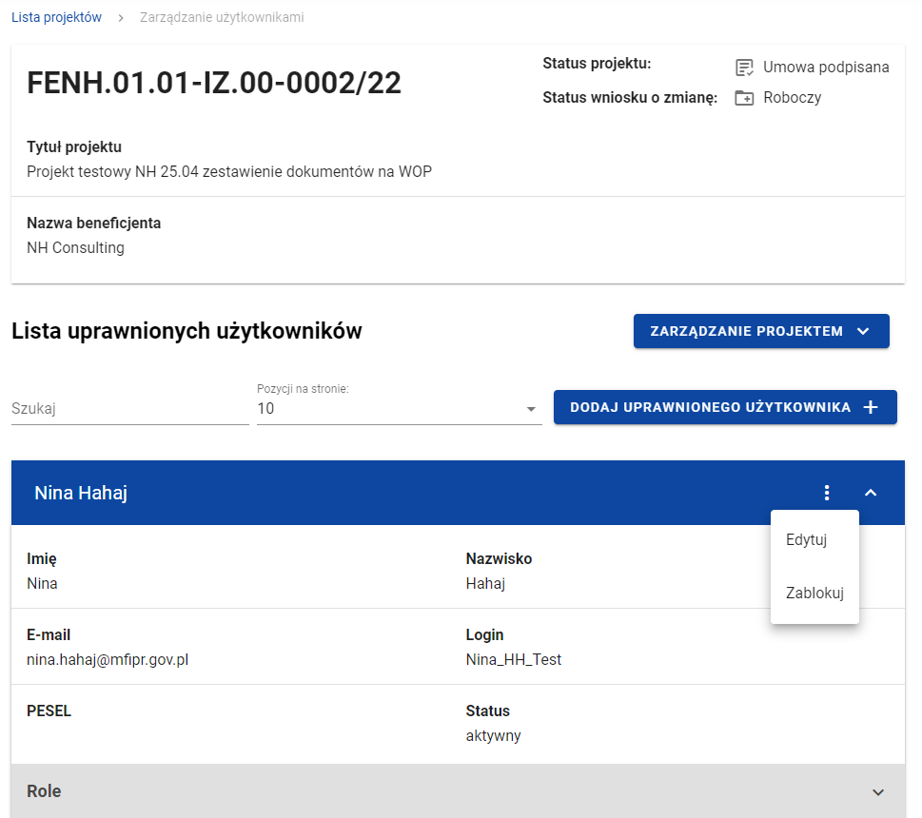
Rysunek 59 Lista akcji możliwych do wykonania dla poszczególnych użytkowników

Modyfikacja danych osoby uprawnionej

Po kliknięciu przycisku Edytuj możesz edytować przede wszystkim uprawnienia w danym projekcie. Na karcie użytkownika rozwiń belkę „Role” i wybierz jedną lub więcej ról z listy. Każde rola zawiera zestaw uprawnień odpowiadający jej nazwie.
Rola Zarządzającego mieści w sobie wszystkie uprawnienia, więc jej posiadaczowi nie ma sensu nadawać kolejnych ról.
Podobnie szeroka jest rola Osoba uprawniona (to Zarządzający bez zarządzania użytkownikami, usuwania wniosków o zmianę oraz elektronicznego podpisywania umów i aneksów).
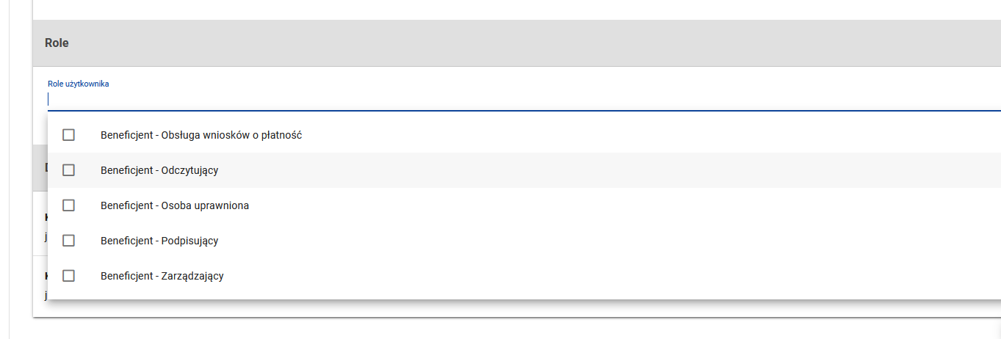
Rysunek 60 Widok modyfikacji uprawnień

Zablokowanie osoby uprawnionej

Zablokowanie użytkownika odbiera mu dostęp tylko do danego projektu.
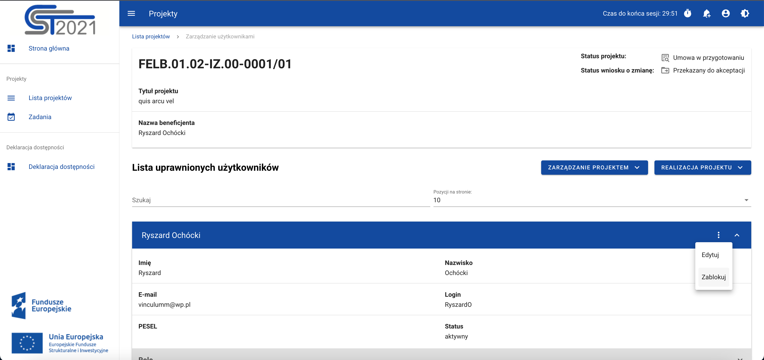
Rysunek 61 Zablokowanie osoby uprawnionej
Osoba zablokowana pozostanie dalej widoczna na liście osób uprawnionych, jednak jej status zmieni się na Nieaktywny.

Odblokowanie osoby uprawnionej

Odblokowanie użytkownika przywraca mu dostęp do projektu..
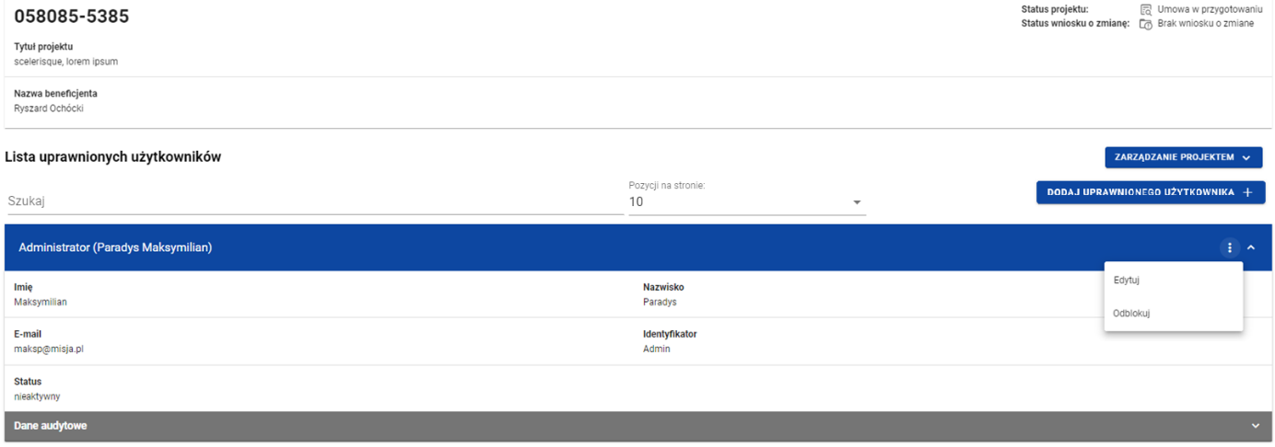
Rysunek 62 Odblokowanie osoby uprawnionej
Status osoby odblokowanej zmieni się na Aktywny.

Zadania użytkownika

Zadania dla użytkownika pozwalają kontrolować obsługę dokumentów w projekcie, w tym zwłaszcza ich podpisywanie oraz przekazywanie pomiędzy różnymi użytkownikami.
Zadania mogą dotyczyć wniosków o zmianę, umów i aneksów.
W przypadku wniosku o zmianę zadanie kończy się zwykle automatycznie w wyniku akceptacji lub odrzucenia wniosku. W przypadku umowy lub aneksu o momencie zakończenia decyduje pracownik instytucji – kiedy uzna, że wszystkie potrzebne podpisy zostały już na dokumencie złożone.
Obsługa zadań w systemie SL2021 jest możliwa bezpośrednio z poziomu listy zadań użytkownika oraz z poziomu dokumentu, którego dotyczy zadanie. Do wykonania czynności związanych z obsługą zadania wymagane są odpowiednie uprawienia. Zadania są przypisywane do organizacji (beneficjenta lub instytucji) albo do konkretnego użytkownika. Każdy użytkownik może obsłużyć zadanie widoczne na liście zadań organizacji – nawet jeśli jest ono przypisane do kogoś innego. Należy jednak stosować przypisanie imienne bo dzięki temu w powiadomieniu mailowym adresat przypisania dowie się, że to konkretnie on powinien wykonać jakąś akcję, szczególnie tak istotną jak elektroniczne podpisanie dokumentu.

Zadania

Ekran Zadania wywołujemy z menu w pasku po lewej stronie aplikacji lub – dla danego projektu – poprzez przycisk „Zadania” pod trzema kropkami na karcie projektu na liście projektów. Na widoku prezentowane są zadania dostępne dla użytkownika z podziałem na cztery kategorie:
- Zadania moje – zadania przypisane bezpośrednio do użytkownika,
- Zadania mojej organizacji – zadania przypisane do organizacji, w której pracuje użytkownik oraz zadania wszystkich użytkowników z tej organizacji
- Zadania obserwowane
- Zadania zakończone
Karta każdego zadania zawiera podstawowe informacje o nim: Rodzaj dokumentu, akcja do wykonania, Osoba przypisana, Data przypisania.

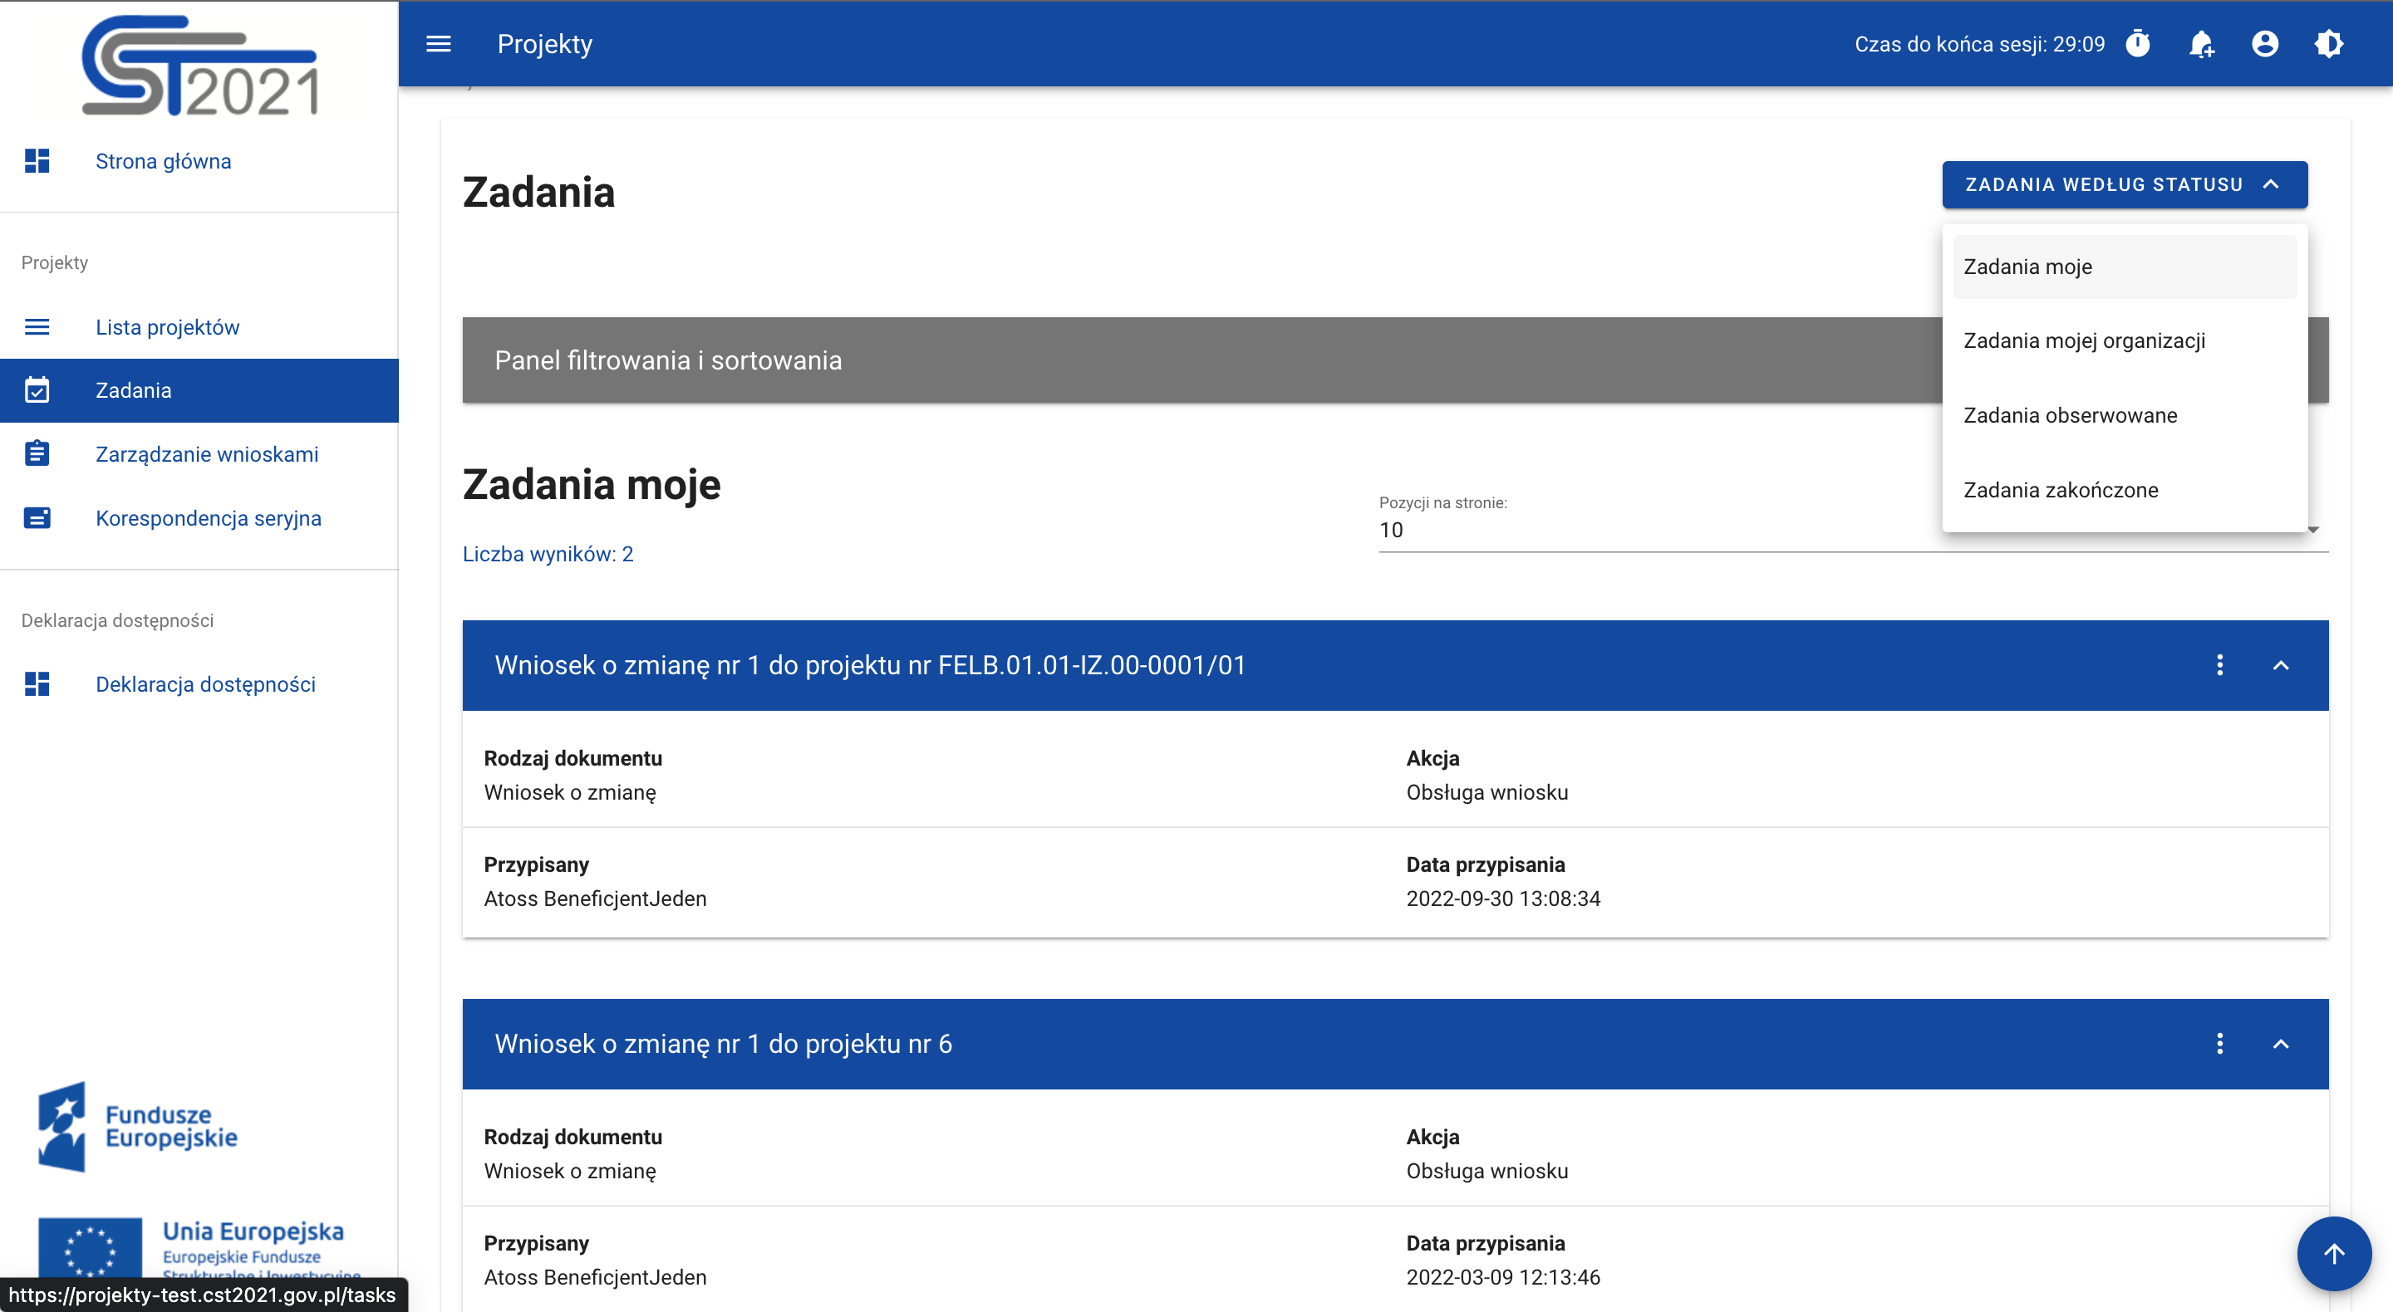
Rysunek 63 Zadania
Pozostałe elementy widoku to:
- Określenie liczby elementów wyświetlanych na stronie. Możliwy jest wybór wartości: 10, 20, 40, 60, 80 i 100.
- Panel sortowania i filtrowania - domyślnie panel jest zwinięty, po rozwinięciu panelu użytkownik uzyskuje dostęp do następujących elementów:
Rysunek 64 Panel filtrowania i sortowania zadań
Pole Wybierz pole służy do wprowadzenia nazwy pola, na podstawie którego będą sortowane zadania.
Przełącznik opcji Malejąco/Rosnąco służy do ustalenia sposobu sortowania zadań filtrowanych po wybranych polach.
Przycisk Wyczyść sortowanie służy do usunięcia wprowadzonej reguły sortowania.
Pierwszy filtr dodaje się bezpośrednio w polu pod napisem Wybrane filtry. Kolejne filtry dodawane są przy użyciu przycisku Dodaj Filtr, który pojawia się po wprowadzeniu pierwszego filtru. Filtr stanowi wyrażenie składające się z trzech pól panelu filtrowania, na przykład:
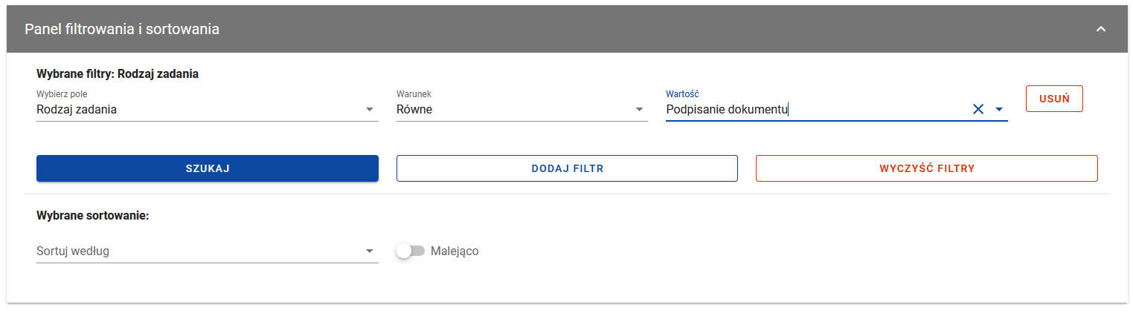
Rysunek 65 Przykład filtrowania zadań

Podgląd historii zadania

Aby zobaczyć listę czynności wykonanych w zadaniu, kliknij przycisk Pokaż historię w menu „trzy kropki” na karcie zadania na liście.
Dla każdej poprzedniej czynności zobaczysz wypełnione pola: Data, Rodzaj czynności, Osoba wykonująca, Komentarz (jeżeli komentarz został wprowadzony przy wykonywaniu czynności).
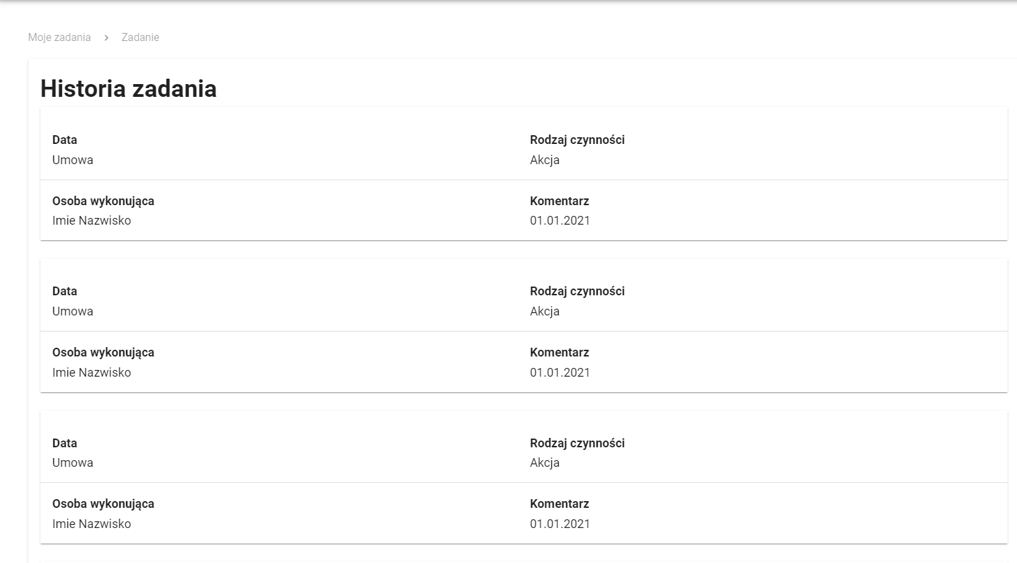
Rysunek 66 Podgląd historii zadania

Usunięcie zadania z obserwowanych

Do Twoich obserwowanych trafiają automatycznie zadania, w których wykonałeś jakąś czynność. Dzięki temu możesz w tym miejscu śledzić ich status nawet jeśli aktualnie znajdują się poza Twoją organizacją.
Jeśli trwające zadanie już Cię nie interesuje, w menu „trzy kropki” na karcie zadania na liście możesz wybierz funkcję „Usuń zadanie z obserwowanych”.

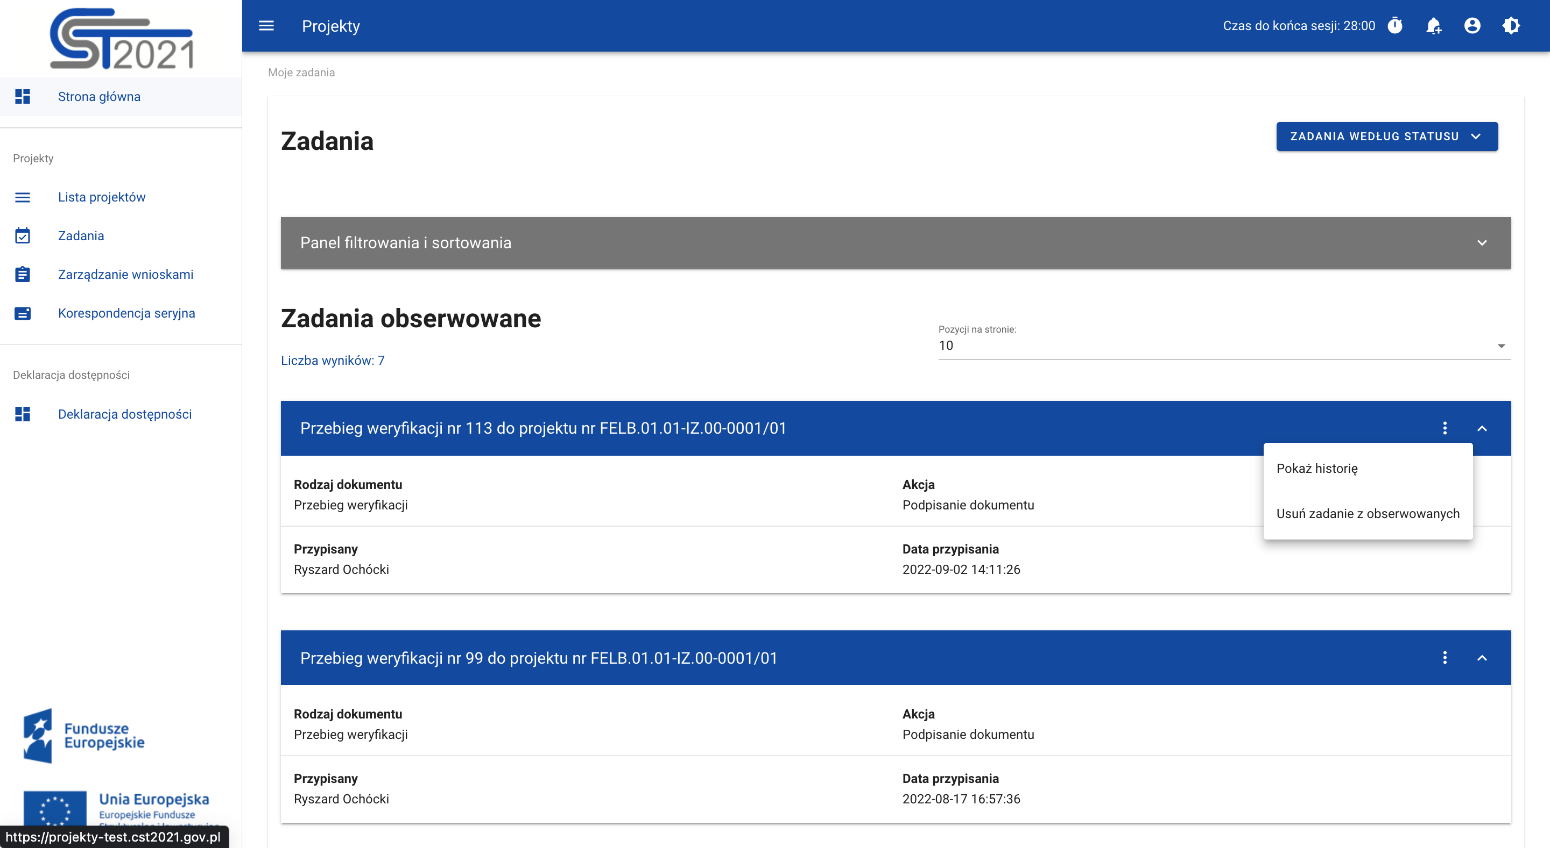
Rysunek 67 Usunięcie zadania z zadań obserwowanych
Po wywołaniu funkcji pojawia się komunikat z pytaniem, czy na pewno chcemy usunąć zadanie z zadań obserwowanych. Po potwierdzeniu operacji zadanie nie jest widoczne dla użytkownika na liście jego zadań. Jeśli zadanie zostanie ponownie przypisane do tego samego użytkownika ponownie pojawi się na liście jego zadań.

Przypisanie zadania

Kiedy wykonujesz kluczowe czynności w ramach zadania, takie jak podpisanie umowy czy aneksu, aplikacja od razu pyta, do kogo dalej przekazać to zadanie. Jeśli zignorujesz ten komunikat, zadanie będzie nadal przypisane do poprzedniego „właściciela” (osoby lub podmiotu) i możliwe do podjęcia z poziomu listy zadań Twojej organizacji. Przyciskiem Przypisz zadanie na jego karcie (w menu z trzema kropkami) możesz przekazać je do konkretnego użytkownika ze swojej organizacji lub do organizacji będącej drugą stroną umowy o dofinansowanie.
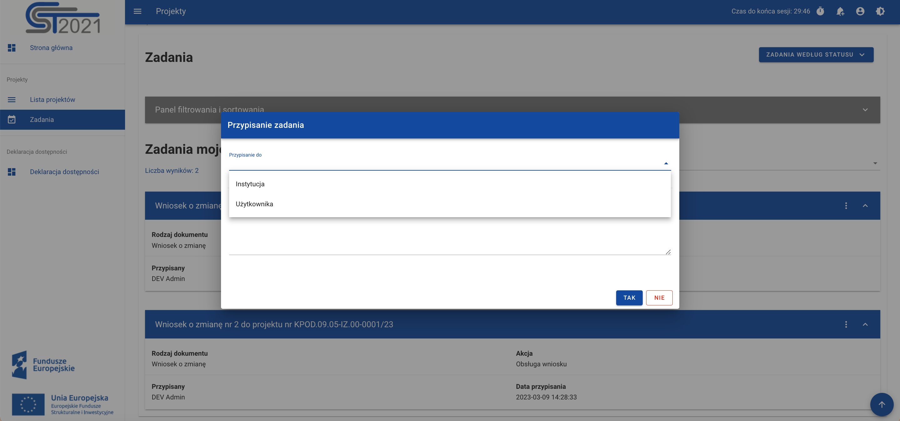
Rysunek 68 Przypisanie zadania
Po wybraniu opcji Przypisz zadanie pojawia się okno z polami:
- Przypisanie do – pole wyboru instytucji/beneficjenta lub konkretnego użytkownika
- Komentarz – pole na komentarz
oraz przyciskami:
- NIE - przycisk służący do przerwania operacji przypisania zadania
- TAK– przycisk służący do potwierdzenia przypisania zadania

Po potwierdzeniu operacji przypisania zadania czynność odkłada się w historii zadania.
Po przypisaniu zadania do osoby, otrzyma ona powiadomienie mailowe.
W przypadku przypisania zadania do beneficjenta, takie powiadomienie otrzymują wszyscy uprawnieni do projektu po stronie beneficjenta.
W przypadku przypisania zadania do instytucji, takie powiadomienie otrzymują pracownicy posiadający dany projekt w moich/ulubionych projektach (zarządzanie moimi/ulubionymi projektami odbywa się przez menu „Zarządzanie projektem” w widoku listy projektów).

Zakończenie zadania

Pracownik instytucji kończy zadanie elektronicznego podpisania umowy lub aneksu w aplikacji, kiedy uzna, że wszystkie podpisy zostały złożone.
Czynność zakończenia odłoży się w historii zadania. Jeśli zadanie dotyczyło podpisania umowy, projekt zmieni status na „Umowa podpisana”. Jeśli zadania dotyczyło podpisania aneksu, aneks zmieni status na „Podpisany”. Jeśli do aneksu był dowiązany wniosek o zmianę (zazwyczaj powinien być), wniosek ten zostanie automatycznie zaakceptowany i stanie się aktualną wersją danych projektu.
Wszystkie osoby uprawnione po stronie beneficjenta otrzymają powiadomienie mailowe o podpisaniu dokumentu. Wiadomość wskazuje numer projektu, typ dokumentu oraz datę zakończenia zadania związanego z jego podpisywaniem.

Zgodnie z art. 40 ustawy wdrożeniowej "Projekt hybrydowy polega na wspólnej realizacji projektu przez partnerstwo publiczno-prywatne w rozumieniu art. 2 pkt 15 rozporządzenia ogólnego". Zgodnie z ww. przepisem rozporządzenia ogólnego, projekt hybrydowy jest to operacja która jest wdrażana w ramach partnerstwa między podmiotami publicznymi i sektorem prywatnym, zgodnie z umową o PPP, i która ma na celu świadczenie usług publicznych w oparciu o podział ryzyka między partnerów, przewidująca wykorzystanie specjalistycznej wiedzy sektora prywatnego, albo dodatkowych źródeł kapitału, albo obu tych elementów jednocześnie. Na gruncie prawa krajowego projektami hybrydowymi w rozumieniu ustawy wdrożeniowej i rozporządzenia ogólnego mogą być nie tylko projekty realizowane w oparciu o ustawę z dnia 19 grudnia 2008 r. o partnerstwie publiczno-prywatnym (Dz.U. z 2020 r. poz. 711 i 2275). Mogą to być również projekty, w których podstawą realizacji są inne akty prawne, m.in. ustawa z dnia 21 października 2016 r. o umowie koncesji na roboty budowlane lub usługi (Dz. U. z 2019 r. poz. 1528, 1655 i 2020 oraz z 2020 r. poz. 2275). Więcej informacji nt. formuły PPP i projektów hybrydowych na stronie: www.ppp.gov.pl.

